№ | Вопрос | Краткий Ответ/Описание
1 | За счет чего RabbitMQ гарантирует доставку сообщений? | Устойчивость (durability & persistence):  - Очередь помечается как durable, чтобы не исчезла при рестарте брокера.  - Сообщение помечается как persistent, чтобы RabbitMQ записал его на диск.  Подтверждения (acknowledgements):  - Publisher confirm: брокер сообщает издателю, что сообщение принято и сохранено.  - Consumer ack: получатель подтверждает обработку; если нет ack — сообщение возвращается в очередь.  Репликация (HA):  - С помощью Mirrored queues или Quorum queues сообщение копируется на несколько нод, чтобы не потеряться при падении одной.  Механизмы ошибок:  - Сообщения, которые не удалось обработать, могут уйти в Dead Letter Exchange, а оттуда — на повторную обработку или анализ.  Итого: доставка гарантируется связкой “сохранение на диск + подтверждения + репликация + обработка ошибок”.
2 | Механизм очистки памяти в Python | В Python механизм очистки памяти основан на счетчике ссылок и сборщике мусора (GC):  Механизм:  Счётчик ссылок (reference counting) — у каждого объекта есть счётчик. Когда счётчик падает до 0, объект удаляется сразу.  Сборщик мусора (GC) — дополнительный механизм, который ищет циклические ссылки (объекты, ссылающиеся друг на друга) и удаляет их.  Что чистится:  Неиспользуемые объекты.  Циклы, которые не может убрать счетчик ссылок.  Модуль:  Механизм реализован в модуле gc.  Можно вручную вызвать gc.collect().
3 | Mock объект тестирования. Что это? | Mock-объект в тестировании — это поддельный (заглушка) объект, который имитирует поведение настоящего объекта для изоляции и контроля при тестах.  Зачем нужен mock:  - Изолировать тестируемый код от внешних зависимостей (БД, API, файловая система и т.д.).  - Контролировать поведение: задать, что должен вернуть метод.  - Проверять вызовы: сколько раз и с какими аргументами вызывался метод.  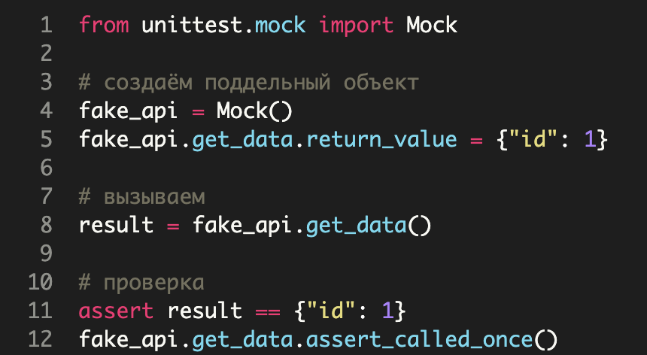
4 | Как работает event loop? | Event loop (цикл событий) — это механизм, управляющий выполнением асинхронных задач в Python (например, через asyncio).  Как работает event loop:  - Запускается event loop.  - Он берёт первую готовую задачу (coroutine) и запускает её до первой await-точки (например, await asyncio.sleep()).  - Как только задача ждёт чего-то (I/O, таймер и т.д.) — она приостанавливается, и управление возвращается в event loop.  - Event loop переключается на другую задачу, которая готова к выполнению.  - Когда предыдущая задача снова готова — loop её возобновляет.  - Всё это продолжается, пока не завершатся все задачи.  Главное:  - Асинхронность = переключение между задачами, а не параллельное выполнение.  - Работает в одном потоке.  - Максимально эффективен для I/O-bound операций (сетевые запросы, чтение файлов и т.п.).  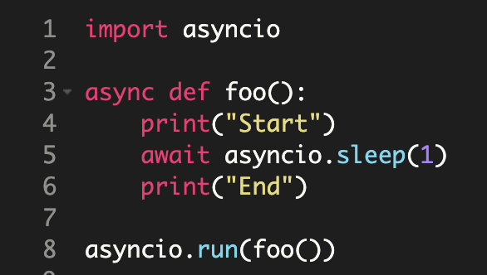
5 | Как в асинхронности происходит переход между тасками? | В асинхронности переход между тасками происходит за счёт await-точек, которые добровольно передают управление обратно в event loop.  Механизм перехода между тасками:  Event loop запускает первую таску (корутину).  Когда встречается await (например, await asyncio.sleep(1)), задача приостанавливается — управление возвращается в event loop.  Event loop переключается на другую задачу, которая готова к выполнению.  Как только результат await готов (например, прошла секунда сна), event loop возобновляет выполнение первой задачи с того места, где она остановилась.  Важно:  Переход возможен только на await (или yield в старых подходах).  Нет принудительного переключения (в отличие от многопоточности).  Все задачи выполняются в одном потоке, но по очереди, в порядке готовности.  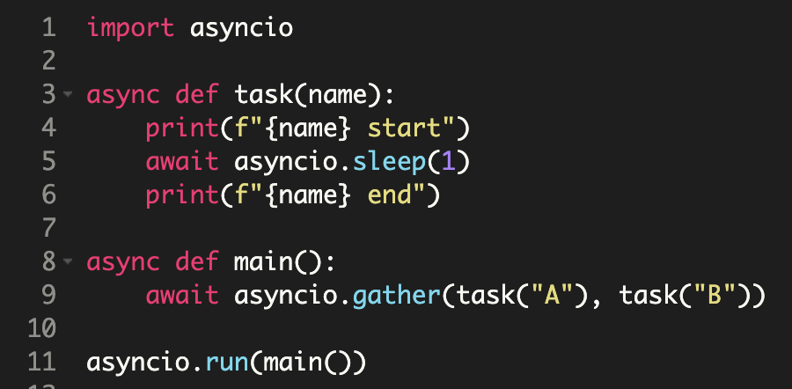  A start  B start  A end  B end
6 | Как Python хранит атрибуты в объектах? | 1. Обычные классы (без __slots__):  У каждого экземпляра есть словарь __dict__, в котором и хранятся все его атрибуты.  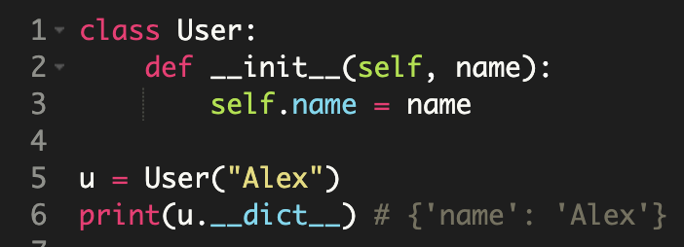  2. Классы с __slots__:  Вместо __dict__ Python выделяет фиксированные ячейки под атрибуты.  Это экономит память и ускоряет доступ, но запрещает добавлять произвольные атрибуты.  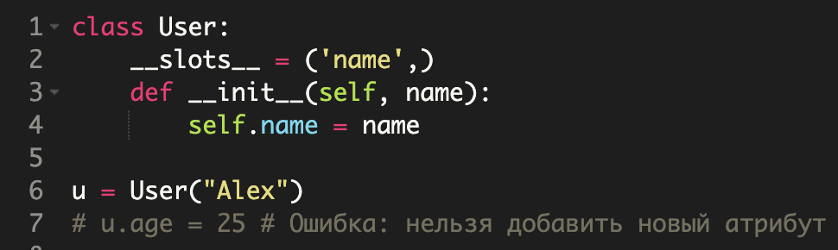
7 | Что принимает функция Depends() в FastAPI какой объект с точки зрения Python? | В FastAPI функция Depends() принимает функцию (callable) — и возвращает объект специального класса fastapi.params.Depends.  Что можно передать в Depends():  Любую функцию или объект с __call__.  Опционально — Depends(None) (например, если зависимость будет подставлена позже).  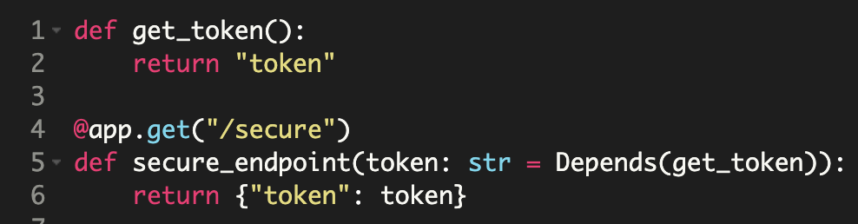  Что делает Depends:  Регистрирует зависимость, которую FastAPI вызовет и впрыснет результат в ваш endpoint.  Обрабатывает зависимости рекурсивно, поддерживает асинхронность, синглтоны, BackgroundTasks, Request, Response и т.д.
8 | Что использовать для логирования ошибок в Celery? | 1. Стандартный логгер Python + Celery  Celery использует встроенный модуль logging из Python. Можно получить логгер для задачи так:  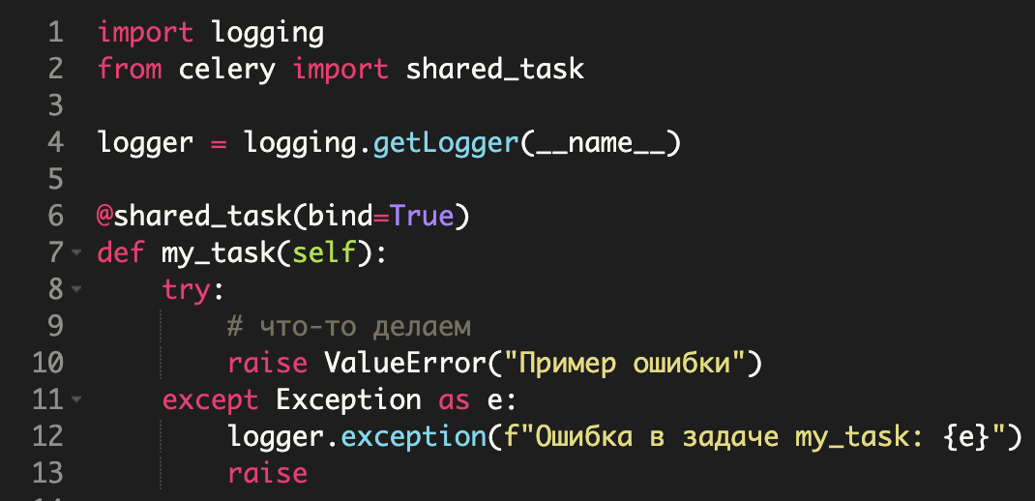  2. Интеграция с внешними сервисами логирования  Примеры:  Sentry — один из самых популярных вариантов:  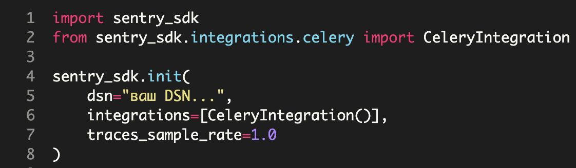  Sentry автоматически будет собирать:  - ошибки из задач Celery,  - traceback,  - параметры задач.  ELK Stack (Elasticsearch + Logstash + Kibana) — через отправку логов в файл/UDP/HTTP и их последующую агрегацию.  Grafana + Loki, Graylog, Datadog — другие популярные альтернативы.
9 | Какой магический метод нужно использовать для изменения типов данных? | int — __int__(self) — используется при вызове int(obj)  float — __float__(self) — используется при вызове float(obj)  str — __str__(self) — используется при вызове str(obj)  repr — __repr__(self) — используется при вызове repr(obj)  bool — __bool__(self) — используется при вызове bool(obj)  bytes — __bytes__(self) — используется при вызове bytes(obj)  complex — __complex__(self) — используется при вызове complex(obj)
10 | Декоратор для асинхронной функции работает синхронно или асинхронно? | Декоратор для асинхронной функции может работать как синхронно, так и асинхронно, в зависимости от того, как он реализован.  Если декоратор не async:  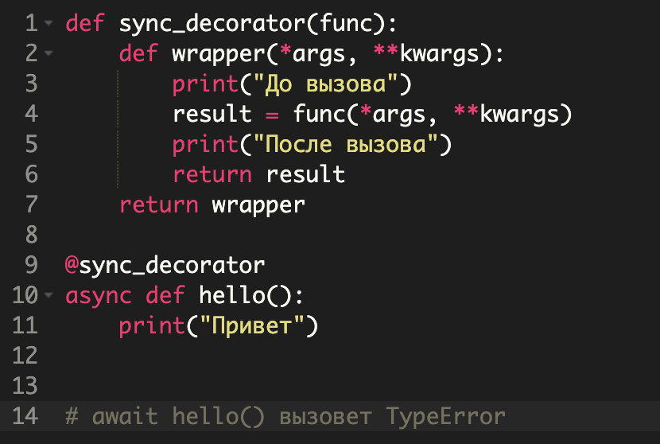  Здесь func(*args, **kwargs) — вернёт coroutine-объект, но не вызовет await, т.е. будет синхронный вызов без реального выполнения.  Если декоратор асинхронный:  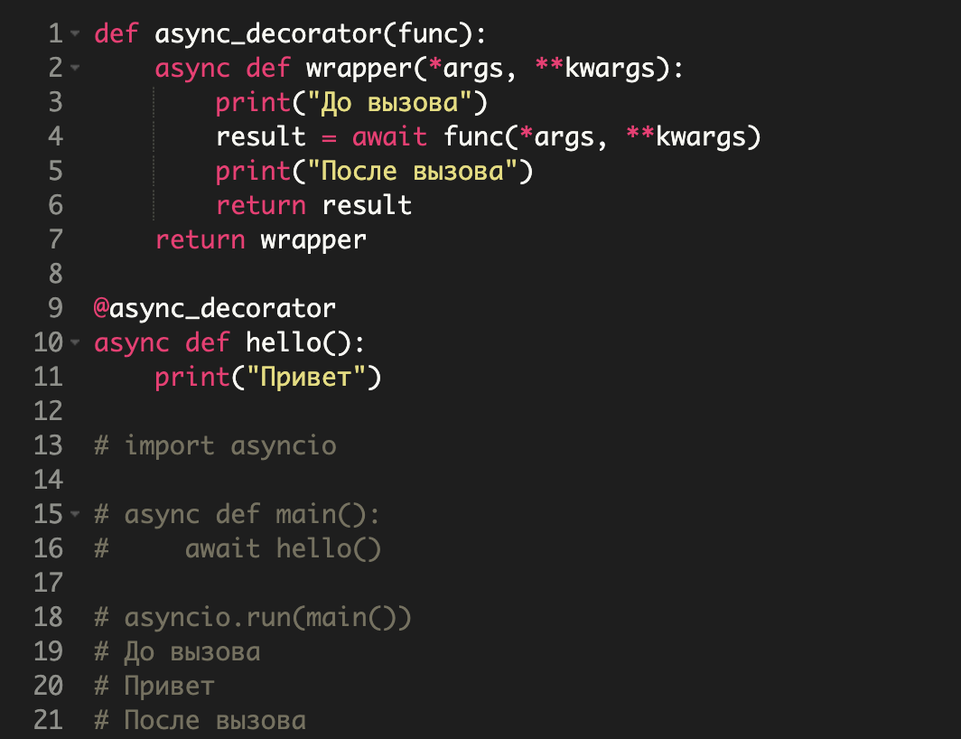  Здесь всё корректно: await func(...) — значит декоратор асинхронный и вызывает функцию как нужно.
11 | Можно ли на генераторах создать await функцию? | Нет, на генераторах (yield) нельзя создать async функцию с await. Но важно различать:  Нельзя:  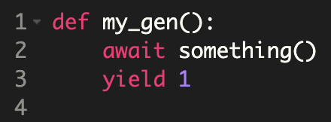  await можно использовать только внутри async def. Обычные генераторы (def ... yield) не поддерживают await.  Можно:  Если ты хочешь асинхронную функцию с генерацией значений, используй асинхронный генератор:  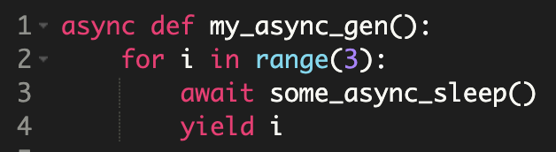  Такая функция возвращает асинхронный генератор.  Перебирать нужно с async for:  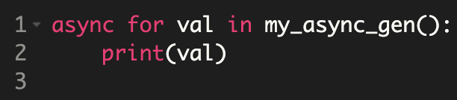  Вывод:  await — только в async def.  yield — в обычных генераторах (def) или в асинхронных (async def ... yield).  Для сочетания await и yield — используй асинхронные генераторы (async def ... yield).
12 | Механизм разрешения коллизий в словаре в Python | Механизм разрешения коллизий в словаре (dict) в Python основан на открытой адресации с использованием хэш-таблицы. Вот как это работает:  1. Хэширование ключа  Когда ты добавляешь элемент в словарь:  d = {}  d["key"] = "value"  Python вызывает hash("key"), чтобы получить хэш-значение ключа. Это значение определяет индекс в массиве (внутреннем бакете), куда будет помещена пара ключ–значение.  2. Коллизия  Коллизия возникает, если два разных ключа дают одинаковый хэш или один и тот же индекс. Например:  hash("abc") % N == hash("xyz") % N  3. Разрешение коллизий: открытая адресация (open addressing)  Python использует открытую адресацию с квадратичным пробингом:  Если "ячейка" занята, Python пробует следующую, затем следующую, по определённой формуле.  Пробинг — это попытка найти следующую свободную позицию:  например, i + 1, i + 4, i + 9 и т.д. (квадратичный шаг).  Важно:  Ключи сравниваются через __eq__ — если хэши совпадают, Python дополнительно проверяет k1 == k2 для точного соответствия.  Это значит, что даже при коллизии хэшей, Python отличит ключи по значению.  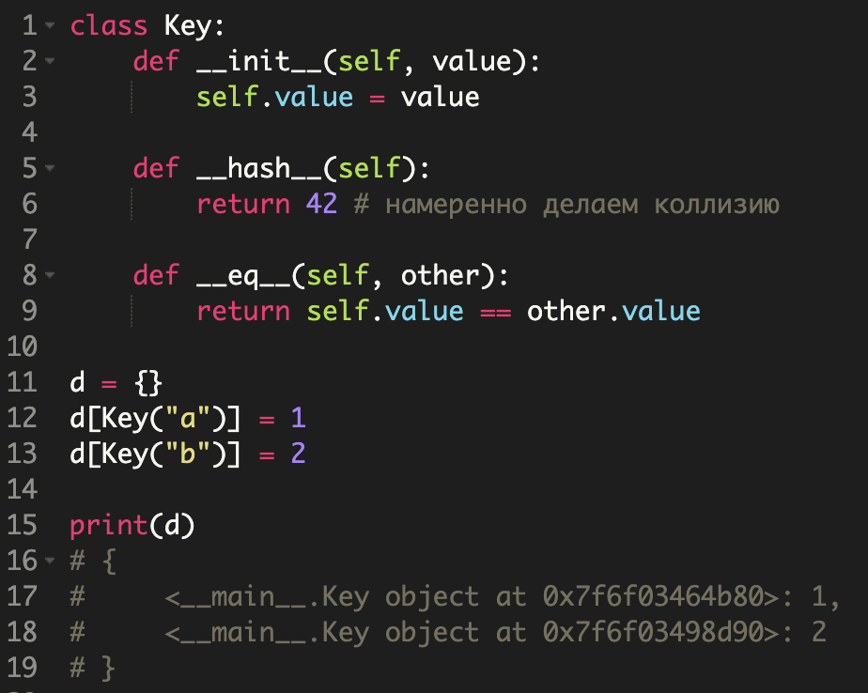  Вывод:  В Python dict использует хэш-таблицу.  При коллизии — применяется открытая адресация с квадратичным пробингом.  Ключи дополнительно сравниваются через __eq__ при одинаковом хэше.  Это обеспечивает быстрый доступ даже при умеренном количестве коллизий.
13 | Корутины выполняются в рамках одного потока или нескольких потоков? | Корутины в Python выполняются в рамках одного потока.  Корутины (async def) работают на одном потоке, управляемом event loop'ом.  Они не выполняются параллельно, а кооперативно переключаются между собой, когда одна из них вызывает await (например, ожидание I/O).  Таким образом, корутины обеспечивают асинхронность, но не параллелизм.
14 | Как несколько процессов могут работать с одним файлом или объектом? вопрос с точки зрения безопасности | Когда несколько процессов работают с одним файлом или объектом, возникает риск состояний гонки, повреждения данных и других проблем синхронизации. Чтобы этого избежать, используются механизмы безопасности и координации доступа.  Основные подходы к безопасной работе нескольких процессов с одним ресурсом:  1. Блокировки (Locks)  Файл:  Используются file locks — блокировки на уровне ОС (например, fcntl на Unix, msvcrt.locking на Windows).  Примеры:  flock() — блокирует файл на чтение/запись.  В Python: portalocker, fcntl, filelock.  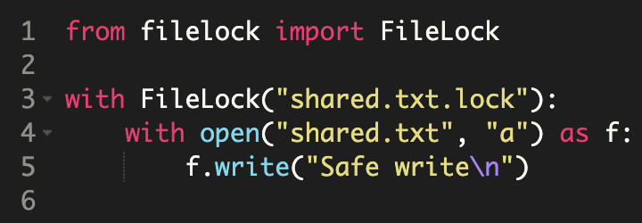  2. Механизмы межпроцессной синхронизации  Используются мьютексы, семафоры, очереди:  multiprocessing.Lock() — обычная блокировка  multiprocessing.Semaphore() — ограниченный допуск  multiprocessing.Queue() — безопасная очередь  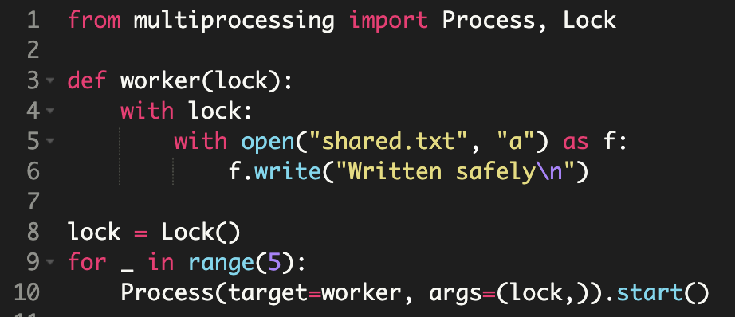  3. Атомарные операции  Используются, когда можно обойтись без явной блокировки.  Например, atomic append в файлах на уровне ОС (в некоторых файловых системах).  4. Изолированное копирование (Copy-on-write)  Процесс делает копию ресурса, работает с ней и потом безопасно заменяет оригинал (если это допустимо).  5. СУБД или специализированные хранилища  Для сложных конкурентных операций — лучше использовать базы данных, которые уже встроено обрабатывают транзакции и блокировки.  Потенциальные проблемы без защиты:  Состояние гонки (race condition) — оба процесса читают и пишут одновременно.  Потеря данных — один процесс перезаписывает данные другого.  Чтение неконсистентных данных — читается "полуобновлённое" состояние.  Вывод:  Чтобы несколько процессов безопасно работали с одним файлом или объектом:  используй блокировки (Locks) или семафоры, если работаешь напрямую с ресурсом,  используй очереди или базы данных, если требуется обмен сообщениями или синхронная обработка,  не работай с одним и тем же файлом напрямую без координации — это источник багов и потерь данных.
15 | Что такое семафоры? | Семафоры — это механизм синхронизации, который управляет доступом к общему ресурсу через счетчик разрешений. Они позволяют ограничить количество потоков или процессов, одновременно использующих ресурс.  Простой смысл:  Семафор = "пропускной пункт" с N билетами. Поток может войти только если остались билеты.  Как работает:  Инициализируется числом N — это количество "разрешений".  Каждый поток, вызывая .acquire(), уменьшает счётчик (забирает билет).  Когда поток закончил работу — вызывает .release() и возвращает билет.  Если билетов нет (0) — следующий поток ждёт, пока кто-то освободит ресурс.
16 | Чем отличаются Left, Right, Inner, Outer JOIN друг от друга? | 1. INNER JOIN — только совпадения  Возвращает только те строки, у которых есть совпадения в обеих таблицах.  2. LEFT JOIN — все из левой, + совпавшие из правой  Возвращает все строки из левой таблицы A, даже если в B нет совпадений.  Если в B нет пары — подставляются NULL.  3. RIGHT JOIN — все из правой, + совпавшие из левой  То же, что LEFT JOIN, только всё из правой таблицы B, даже если в A нет совпадений.  4. FULL OUTER JOIN — всё из обеих, с NULL при отсутствии пары  Возвращает все строки из A и B, даже если нет соответствия.  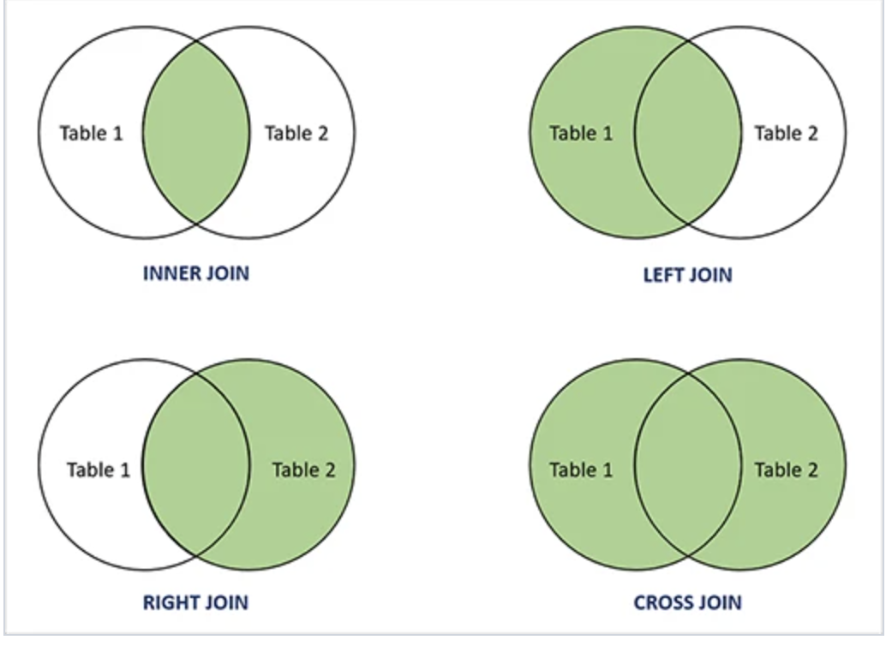
17 | Как под капотом работает Kafka? | Kafka под капотом — это распределённая лог-ориентированная система сообщений, спроектированная для высокой производительности, устойчивости и обработки больших потоков данных в реальном времени.  Ключевые компоненты  1. Основные сущности Kafka  Producer — отправляет сообщения в Kafka.  Consumer — читает сообщения из Kafka.  Broker — сервер Kafka, хранящий и передающий данные.  Topic — логическая категория/очередь сообщений.  Partition — физический сегмент внутри topic’а (обеспечивает масштабирование).  Consumer Group — группа потребителей, которые совместно читают партиции.  2. Хранение сообщений (лог-файлы)  Kafka хранит сообщения в файлах на диске как устойчивый, упорядоченный лог:  Каждая партиция — это добавляемый лог-файл.  Новые сообщения дописываются в конец, без изменений старых.  Данные хранятся на диске с использованием zero-copy (макс. производительность).  3. Производительность: почему Kafka быстрая  Логовая запись: append-only → быстрая операция (добавляются в конец - самая быстрая операция).  Zero-copy I/O: Kafka напрямую передаёт данные из page cache в socket (снижение нагрузки на CPU).  Мультипоточность: Kafka использует efficient I/O threads.  Разделение тем на партиции позволяет распараллеливать обработку.  4. Механизм подписки и сдвигов (offsets)  У каждого consumer'а есть offset — позиция в партиции.  Consumer сам решает, где начинать читать (можно "перемотать").  Kafka не удаляет сообщения сразу после прочтения, в отличие от очередей (RabbitMQ) — они хранятся по времени или размеру.  5. Масштабирование и отказоустойчивость  Кластеры состоят из нескольких broker'ов.  Каждая партиция может иметь реплики на других брокерах.  Один брокер — лидер партиции, остальные — фолловеры.  Kafka использует Zookeeper (или KRaft в новых версиях) для:  - выбора лидеров,  - хранения метаданных,  - наблюдения за кворумом.  6. Надёжность и гарантии  Kafka поддерживает:  At-most-once — может потерять сообщение.  At-least-once — может продублировать.  Exactly-once — при правильной конфигурации продюсера, топика и консьюмера.  Вывод:  Kafka под капотом — это:  - лог-файлы с append-only записями,  - дисковая производительность с zero-copy,  - распределённая архитектура с партициями и репликацией,  - offset-based чтение сообщений,  - управляется через Zookeeper или KRaft.  Это делает её идеальной для реального времени, больших потоков событий, логирования, ETL, стриминга данных и микросервисной интеграции.
18 | Что такое топик и партиция в Kafka? | В Apache Kafka топик (topic) и партиция (partition) — это ключевые элементы, которые обеспечивают масштабируемость, параллелизм и отказоустойчивость системы обмена сообщениями.  Топик (Topic)  Топик — это логическая категория (канал) сообщений. Продюсеры (producers) пишут в топики, а консумеры (consumers) читают из них.  Примеры топиков:  - user_events  - order_status_changed  - logs_errors  Важно: топик — это просто имя, к которому могут быть привязаны данные. Реально сообщения не хранятся в "топике", а — в партициях топика.  Партиция (Partition)  Партиция — это физический лог хранения сообщений внутри топика. Каждое сообщение в партиции имеет:  - уникальный смещающий номер (offset),  - порядок строго сохраняется (в пределах одной партиции),  - распределяется по брокерам для масштабирования.  Каждый топик состоит из одной или более партиций.  Продюсер:  Пишет сообщение в одну из партиций (по ключу или случайно).  Консьюмер:  Читает в пределах одной партиции — строго в порядке поступления.  Kafka гарантирует очередность в партиции, но не между партициями.
19 | За счет чего RabbitMQ гарантирует доставку сообщений? | RabbitMQ может гарантировать доставку сообщений за счёт настройки устойчивости на каждом этапе: от продюсера до консьюмера. Вот ключевые механизмы:  1. Подтверждение отправки от продюсера (Publisher Confirms)  Когда продюсер публикует сообщение, он может запросить подтверждение от брокера о том, что сообщение:  было получено,  было сохранено в очередь.  Включается режим подтверждений:  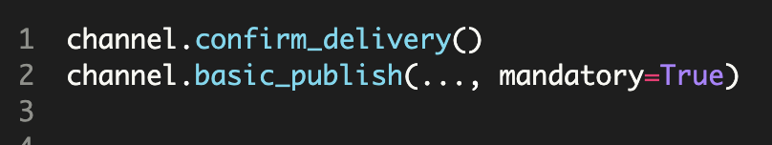  Если брокер не подтверждает доставку, продюсер может повторно отправить сообщение.  2. Персистентность сообщений (Durable + Persistent)  Чтобы сообщения не терялись при сбоях брокера:  Очередь должна быть объявлена как durable=True → выживет после рестарта.  Сообщение должно быть помечено delivery_mode=2 → сохранится на диск.  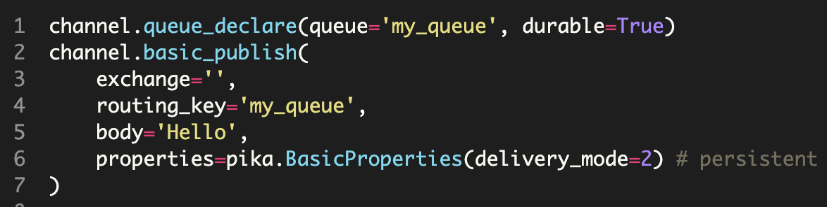  3. Подтверждение получения от консьюмера (Acknowledgements / ack)  RabbitMQ ждет, чтобы консьюмер подтвердил получение сообщения (basic_ack). Пока этого нет:  Сообщение считается необработанным.  Если консьюмер умирает, сообщение возвращается в очередь.  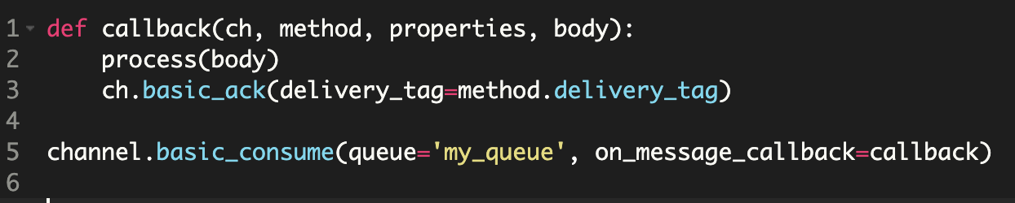  Можно включить auto_ack=False, чтобы избежать потерь при сбое консьюмера.  4. Dead-letter exchange (DLX)  RabbitMQ поддерживает "мертвые" очереди. Если:  сообщение не обработано,  или превышен лимит попыток,  или оно было отвергнуто (nack/reject),  → оно может быть перенаправлено в специальную очередь DLX для анализа.
20 | Чем помогает Docker и чем отличается от виртуальной машины? | Docker и виртуальные машины оба служат для изоляции среды, но делают это по-разному и с разной "тяжестью".  Docker использует изоляцию на уровне процессов, работая поверх ядра хост-системы. Контейнеры запускаются быстро — буквально за секунды, потому что они не содержат полноценной операционной системы, а делят ядро с хостом. Это делает их легкими и экономичными по потреблению ресурсов: один сервер может держать сотни контейнеров.  В отличие от этого, виртуальная машина использует гипервизор, чтобы эмулировать полноценное оборудование. Каждая VM содержит свою операционную систему, поэтому её запуск требует больше времени (до нескольких минут), а сама она занимает больше места (обычно гигабайты). Ресурсы — CPU, память, диск — распределяются тяжелее, и запуск большого количества VM может быстро исчерпать мощность сервера.  Производительность у Docker почти как у нативного приложения, поскольку нет виртуализации "железа". У VM производительность ниже из-за дополнительного слоя гипервизора.
21 | Что такое под и нода в k8s? | В Kubernetes (k8s) есть два фундаментальных понятия: нода (node) и под (pod).  Что такое нода (node)  Нода — это физическая или виртуальная машина, на которой Kubernetes запускает рабочие задачи.  Это может быть EC2-инстанс, VPS, bare metal — что угодно.  На ноде запущены системные компоненты: kubelet, kube-proxy, container runtime (например, containerd, Docker).  Нода может запускать несколько подов.  Иными словами, нода — это рабочий сервер в кластере Kubernetes, где происходит вычисление и хранение данных.  Что такое под (pod)  Под (pod) — это наименьшая и неделимая единица развертывания в Kubernetes.  Он представляет собой один или несколько контейнеров, которые:  запущены вместе,  разделяют сетевой стек (IP-адрес, порты),  могут использовать общие тома (volumes).  Обычно в одном поде находится один контейнер, но бывают случаи, когда логично объединить несколько (например, sidecar-контейнеры — логгеры, прокси и т.п.).  Как они связаны  Кластер состоит из нескольких нод.  На каждой ноде запускаются поды.  Kubernetes планирует (распределяет) поды по доступным нодам с учетом ресурсов, ограничений и политик.  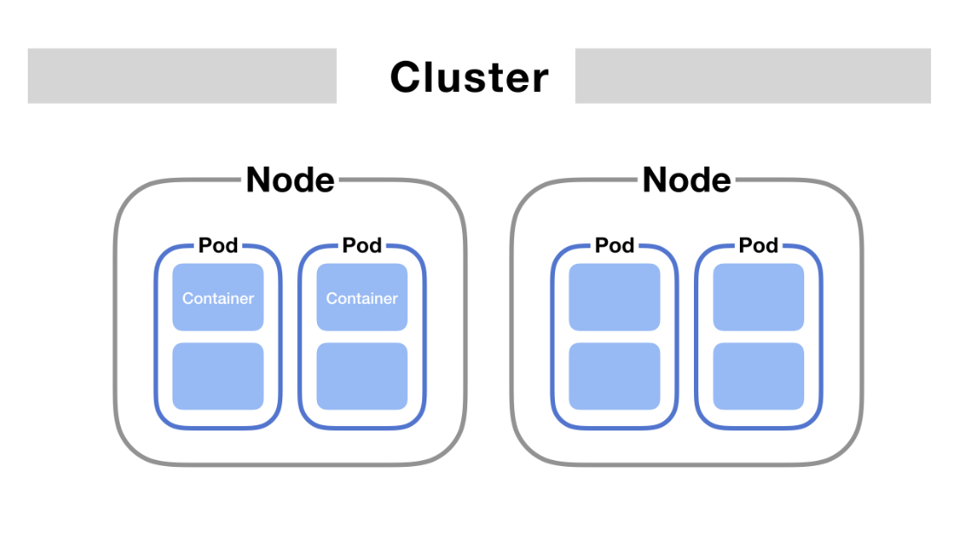  Пример:  Допустим, у тебя есть кластер из 3 нод:  Нода 1, Нода 2, Нода 3  Ты запускаешь приложение, и Kubernetes создает под с контейнером nginx. Этот под будет размещен, скажем, на Ноде 2. Если Нода 2 упадёт, Kubernetes пересоздаст под на другой доступной ноде.  Итого:  Нода — физическая или виртуальная машина.  Под — группа контейнеров, которую Kubernetes управляет как единое целое.  Поды живут на нодах.
22 | Из-за чего асинхронный cервис при выборе большого количества данных может деградировать? | 1. Нехватка оперативной памяти  Асинхронность не защищает от загрузки всего результата в память. Если делать:  await session.execute(select(...))  или  await cursor.fetchall()  и результат — 100 тыс. строк, они все загружаются в RAM, что может привести к:  - росту потребления памяти,  - активации swap,  - Out-Of-Memory (OOM),  - долгим паузам GC.  2. Блокировки на стороне базы данных  Если ты делаешь тяжёлую выборку с JOIN, GROUP BY, ORDER BY, под нагрузкой база может:  - использовать временные таблицы,  - блокировать ресурсы,  - долго держать соединение открытым.  Это снижает производительность не только текущего запроса, но и всей базы.  3. Перегрузка event loop  Асинхронность эффективна при I/O-bound задачах (много мелких запросов). Но если ты:  - делаешь тяжёлую обработку результатов в Python (CPU-bound),  - либо долго не отпускаешь управление в event loop,  то asyncio перестаёт быть эффективной. Все корутины ждут.  4. Большие объемы данных = высокая нагрузка на сериализацию  Pydantic модели (особенно до v2) используют рекурсивную валидацию и сериализацию. Если ты возвращаешь через FastAPI 10 000 объектов:  то Pydantic:  - валидирует каждое поле,  - преобразует все значения (в т.ч. datetime, Decimal, UUID) в JSON-совместимый формат,  - вызывает .dict() / .json() для каждого объекта.  Это может:  - сильно грузить CPU,  - занимать много памяти,  - замедлить отклик сервера.  5. Нет стриминга данных  Асинхронный сервис может деградировать, если ты не используешь стриминг при больших объёмах данных. Лучше не fetchall(), а курсор с итерацией:  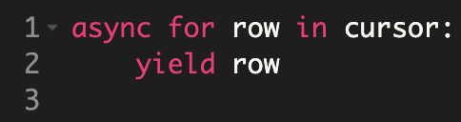  Или использовать chunked выгрузку по LIMIT + OFFSET / keyset pagination.  Вывод  Асинхронный сервис деградирует при больших выборках данных из-за:  - загрузки всего результата в память;  - длительных блокирующих SQL-запросов;  - перегрузки event loop CPU-обработкой;  - утечек или нехватки соединений;  - отсутствия стриминга.
23 | В каких случаях стоит использовать пессимстичную блокировку select_for_update? | Пессимистичная блокировка через SELECT ... FOR UPDATE применяется тогда, когда нужно гарантировать целостность данных при конкурентном доступе, и оптимистичные подходы (как retries или versioning) недостаточны.  Что делает SELECT FOR UPDATE  Этот SQL-запрос блокирует строки, которые он возвращает, до окончания транзакции. Другие транзакции, которые попытаются обновить или заблокировать эти же строки, будут:  - ждать (до commit/rollback),  - либо завершаться с ошибкой (в зависимости от уровня изоляции или NOWAIT/SKIP LOCKED).  Когда стоит использовать SELECT FOR UPDATE  1. Денежные переводы, работа со счетами  Чтобы избежать "двойного списания", ты блокируешь строку баланса:  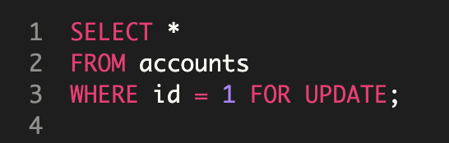  Затем обновляешь остаток и коммитишь транзакцию. Другие операции с этим счётом будут ждать.  2. Редактирование критичных бизнес-сущностей  Например, редактирование одного и того же контракта/счёта/настройки разными пользователями. Пессимистичная блокировка нужна, если параллельные изменения недопустимы или сложно разруливаются.  Когда не стоит использовать SELECT FOR UPDATE  - Если читается много строк, а изменяется только одна — можно заблокировать больше, чем нужно.  - Если часто бывают конфликты, и система масштабируется — лучше использовать оптимистичную блокировку (version, updated_at, WHERE ... AND version = ?).  - Если важна высокая параллельность — пессимистичная блокировка может вызвать дедлоки или простой.  Используй SELECT FOR UPDATE, когда:  - необходимо строгое гарантированное обновление,  - конкурентный доступ может привести к неконсистентности,  - ты работаешь с финансами, бронированием, очередями, лимитами,  - и готов ждать блокировок или обрабатывать конфликты явно.
24 | Lazy load какие проблемы несет? | Проблема N+1 - !!!!! - это основная проблема и для ее решения необходимо применять join на уровне ORM
25 | Частичные индексы в БД? | Частичные индексы (partial indexes) — это индексы, которые создаются только для подмножества строк таблицы, удовлетворяющих определенному условию (WHERE).  Они полезны, когда:  тебе не нужно индексировать всю таблицу,  ты хочешь ускорить запросы только по определённым значениям,  и сэкономить место и время на построение/поддержание индекса.  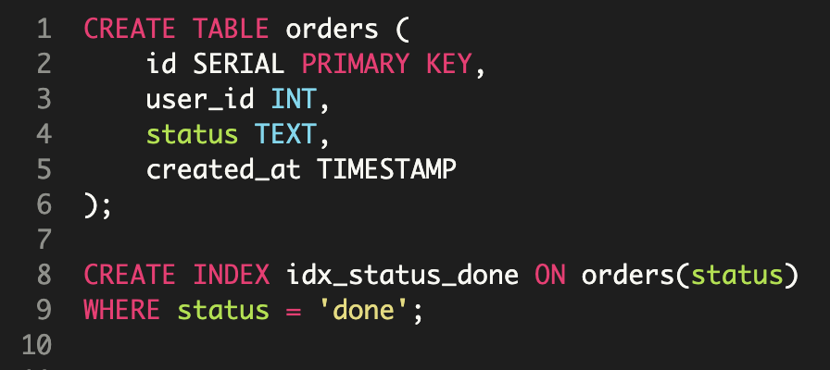  Преимущества частичных индексов  Быстрее — индекс меньше → быстрее строится и обновляется.  Экономия диска — индексирует только нужные строки.  Умнее — позволяет точно оптимизировать под конкретные запросы.  Ограничения  Используется только если запрос содержит условие, совпадающее с WHERE у индекса.  Не поддерживаются во всех СУБД (например, в MySQL нет нативной поддержки).  Индексы сложнее поддерживать — больше логики при проектировании.
26 | Проблема удаление нового поля в миграциях если есть CI/CD | Тема такая, что если мы дропаем поле из таблицы и катим билд, то может произойти следующее:  - БД применила миграции и поле удалилось  - но код еще не обновился и ожидает из таблицы это поле (билд еще не раскатился)  Поэтому удаление поля катится в два МРа (или PRа):  1) Первый МР - Вначале по коду убираем использование этого поля, но из таблицы не удаляем. Катим МР на то что мы не используем это поле  2) Второй МР - Удаляем это поле из таблицы (создаем миграции) и катим второй МР
27 | Как понять что приложение сломалось? | 1. Healthchecks (хэлсчеки)  Что это: специальные эндпоинты (/health, /ready, /live), на которые периодически стучится оркестратор или система мониторинга.  Какие бывают:  /live – жив ли процесс (жив — не значит здоров).  /ready – готов ли принимать трафик (например, БД поднята, очереди подключены).  /health – обобщённая проверка состояния.  Плюсы:  Просты в реализации.  Подходят для балансировщиков, Kubernetes и CI/CD.  2. Алерты (alerts)  Что это: автоматические уведомления по метрикам, логам или состоянию систем.  На что настраивать:  Высокий процент ошибок 5xx (например, >2% за 5 мин).  Отсутствие трафика (например, ноль запросов за 10 мин).  Задержки запросов (например, p95 > 2 сек).  Queue backlog (очередь сообщений растёт).  Memory/CPU usage.  Неудачные деплои.  Инструменты:  Prometheus + Alertmanager  Grafana  Sentry, Rollbar (для ошибок)  PagerDuty, Opsgenie, Slack  3. Логирование ошибок  Что смотреть:  Трассировки исключений.  Часто повторяющиеся ошибки.  Stacktrace без контекста — неинформативен, нужны логи уровня INFO/WARN.  Инструменты:  ELK stack (Elasticsearch + Logstash + Kibana)  Loki + Grafana  Sentry (stacktrace и alerting)  4. Метрики и дашборды  Что собирать:  Кол-во запросов в минуту (RPS)  Ошибки 4xx/5xx  P95 latency  Кол-во активных задач  Состояние очередей  Свободная память / CPU / диски  5. Тесты (canary checks / synthetic monitoring)  Скрипт/бот, который ходит по важным страницам/API и проверяет поведение  Используется в Datadog, Pingdom, Uptrends  Вывод  Чтобы понять, что приложение сломалось — одного способа недостаточно. Обычно применяется комбинация:  healthcheck для системной проверки  алерты по метрикам и логам  дашборды для наблюдения в реальном времени  периодические синтетические тесты
28 | Декоратор по замеру времени функции | 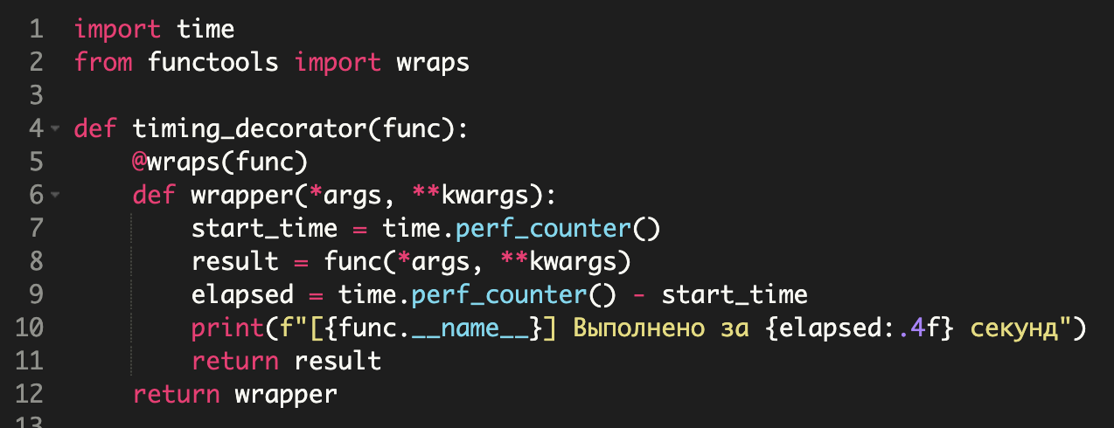
29 | Как чужой коммит впихнуть в свою ветку? | cherry-pick  # Переключись на свою ветку  git checkout my-feature  # Применить нужный коммит  git cherry-pick <commit_hash>
30 | Как под капотом работает git merge? | Тут есть несколько вариантов:  1) Если мы делаем простой git merge (выполняем Merge request) то все коммиты дублируются из текущей ветки в ветку в которую мержим  2) Если мы во время создания Merge request поставили галочки Squash commits, это значит что все эти коммиты которые мы хотим добавить в ветку объединяться в один. Это бывает удобно если в текущей ветке очень много коммитов и чтобы все их не тащить в конечную ветку можем провести объединение
31 | Как срочно залить изменения в main? | Лучше всего все проводить через создание merge request, так как у нас может быть CI/CD в которых есть линтеры тесты и тд  На крайняк можно заиспользовать cherry-pick
32 | name mangling | Если ты объявляешь переменную в классе с именем __имя (например, __value), Python автоматически переименовывает её:  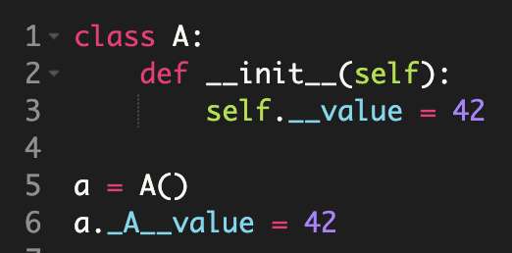
33 | Как защититься от неотложенных/непрочитанных брокером сообщений? | 1. Подтверждение доставки (ACK/NACK)  Брокер (например, RabbitMQ, Kafka) должен получать от потребителя подтверждение:  RabbitMQ:  Включи manual_ack=True в basic_consume  После успешной обработки вызови channel.basic_ack(delivery_tag)  При ошибке — basic_nack() или basic_reject() с requeue=True / False  Без ack сообщение считается “в воздухе”, и если consumer умрёт — оно вернётся в очередь.  2. Message TTL + Dead Letter Exchange (DLX)  Если сообщение не обработано за время X или N раз не удалось — отправлять его в отдельную очередь:  3. Idempotency (идемпотентность)  Повторная доставка — это норма, особенно при сбоях. Поэтому:  Обработка должна быть идемпотентной  Логировать, если повтор  Пример: сохраняй message_id в Redis/Postgres и не обрабатывай дубли.
34 | Есть ли приортизация сообщений в RabbitMQ? | RabbitMQ использует приоритетную очередь (priority queue), в которой сообщения с более высоким приоритетом обрабатываются раньше, даже если были опубликованы позже.  1. Создаём очередь с указанием максимального приоритета:  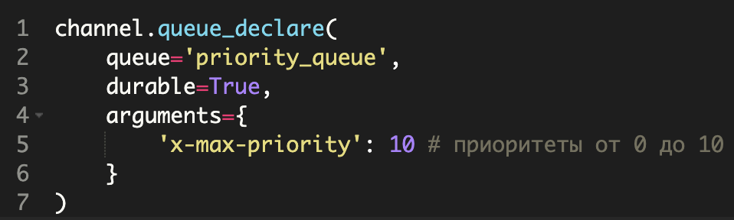  2. Публикуем сообщение с заданным приоритетом:  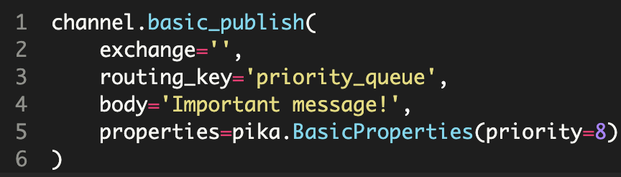  Особенности  Приоритеты — это целые числа, больше — важнее.  Если два сообщения с одинаковым приоритетом — сработает FIFO (первым пришёл — первым вышел).  Работает только в пределах одной очереди.  Работает только с x-max-priority, без него поле priority будет проигнорировано.  Поддерживается всеми основными клиентами: pika, kombu, Celery и т.д.  Важно помнить  Не стоит делать слишком много уровней приоритетов — 5–10 достаточно.  Приоритизация может немного ухудшить производительность из-за внутренней переоценки порядка сообщений.
35 | Как приоритеты в RabbitMQ переходят от очереди к очереди? Например приоритетная очередь стала пустой | Главное правило:  RabbitMQ не поддерживает глобальный приоритет между очередями.  То есть приоритеты не "переходят" от очереди к очереди.  Как работать с приоритетами?  Лучше всего: Одна очередь с x-max-priority  Если реально нужен приоритет — лучше не плодить очереди, а использовать одну приоритетную очередь:  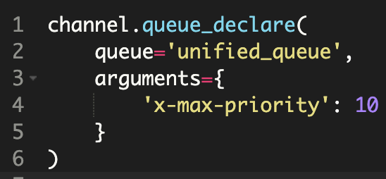  Почему нельзя между очередями?  RabbitMQ устроен так, что:  Очередь — атомарная единица маршрутизации  Расписание между очередями зависит от раунда/доступности consumer'ов, а не от приоритета
36 | Как Celery умеет работать с приоритетными сообщениями? | Через аргумент priority  Ты можешь явно указать приоритет задачи:  my_task.apply_async(args=[...], priority=9)  Что нужно, чтобы это заработало  Создай очередь с аргументом x-max-priority:  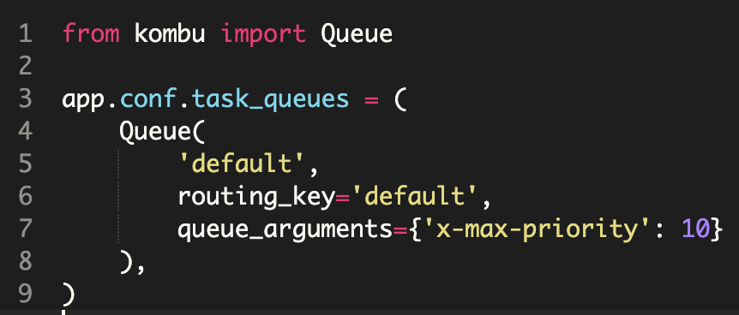  При запуске:  celery -A proj worker -Q default  Как это работает под капотом  Celery ставит priority в AMQP message property  RabbitMQ сортирует сообщения в очереди по приоритету  Worker берёт сообщения в порядке приоритета внутри очереди  Ограничения  Приоритет работает только в одной очереди.  → Нет приоритета между разными очередями (high, low и т.д.)  AMQP priority range — от 0 до 9 (или что ты задал в x-max-priority)  → Нет "бесконечного" диапазона. 10 — это максимум.  Redis-брокер не поддерживает приоритеты  → Только RabbitMQ (и частично Amazon SQS с hack'ами)  Prefetch count влияет  → Если worker заранее "захавал" 10 низкоприоритетных задач — высокоприоритетная может ждать.
37 | Как узнать что таска выполнится? | Хитрый способ: логика гарантии доставки  Если ты хочешь гарантию, что таска:  - была отправлена  - будет выполнена  - можно отследить результат  Тогда:  - Включи result_backend  - Используй acks_late=True  - Настрой мониторинг (Flower, Sentry, Prometheus)  - Оберни таску в try/except, чтобы повторно отправлять при сбое
38 | Кейс с тем, что в очередь улетели два сообщения. Как понять, какое сообщения стоит читать консьюмерами? первое сообщение изменяет дату рождение пользователя и второе сообщение изменяет дату еще раз | Решение: Идемпотентность + версионность/метка времени  Ты не можешь просто обработать все подряд, нужно выбирать, что применимо. Есть 2 стандартных подхода:  Вариант 1: Поле updated_at (или event_time)  Принцип:  У каждого сообщения должно быть поле "event_time" — когда было сформировано изменение (не когда прилетело!).  Шаги:  Консьюмер достаёт пользователя из базы  Сравнивает event_time сообщения с текущим user.birthdate_updated_at  Если event_time > текущее → применяет, иначе — игнорирует  Пример:  { "user_id": 1, "new_birthdate": "1990-01-01", "event_time": "2024-01-01T12:00:00" }  { "user_id": 1, "new_birthdate": "1991-01-01", "event_time": "2024-01-01T12:00:05" }  → второе сообщение победит.  Вариант 2: Версионность (version, revision, seq_id)  Принцип:  Каждое сообщение несёт номер версии:  { "user_id": 1, "birthdate": "1990-01-01", "version": 3 }  { "user_id": 1, "birthdate": "1991-01-01", "version": 4 }  Тогда:  Читаешь текущую версию в БД  Если version > current_version — применяешь и обновляешь  Иначе — дропаешь  Хорошо работает при инкрементной генерации событий  Что будет, если не использовать ни то, ни другое?  → Возможна "гонка" между устаревшими и актуальными событиями, особенно:  при ретраях  при параллельных воркерах  при долгой доставке сообщения
39 | Как event loop определяет какой корутине передать управление? | Есть прямая связь между event loop и селекторами — и именно через них event loop и определяет, какой корутине передать управление дальше.  Как работает event loop и как он передаёт управление корутинам:  1) Корутина делает await:  - Она приостанавливается, передавая управление обратно в event loop.  - Если это await I/O (например, await socket.recv()), то coroutine связывается с файловым дескриптором, который еще не готов к чтению/записи.  2) Event loop регистрирует этот дескриптор в селекторе:  - С помощью selectors.DefaultSelector(), он подписывается на события: «когда этот сокет будет готов к чтению/записи».  3) Event loop уходит в ожидание через селектор:  - Вызов selector.select(timeout) говорит: «Сообщи мне, какие из зарегистрированных дескрипторов готовы».  4) Селектор возвращает события:  - Например: сокет №1 готов к чтению → это означает, что корутина, которая ждала этот сокет, теперь может быть возобновлена.  5) Event loop ставит эту корутину в очередь готовых задач:  - У каждой корутины (точнее, Task’а) есть свой Future, который теперь считается завершённым.  6) Следующий шаг event loop’а — взять из очереди первую готовую задачу и продолжить её выполнение с того места, где она была остановлена (await).  То есть:  - Селектор говорит event loop’у, когда «что-то стало готово».  - Event loop возобновляет только те корутины, которые ждали эти события.  Поэтому: селекторы — ключевой механизм, через который event loop понимает, каким корутинам можно дать управление.  Цикл event loop’а (упрощённо):  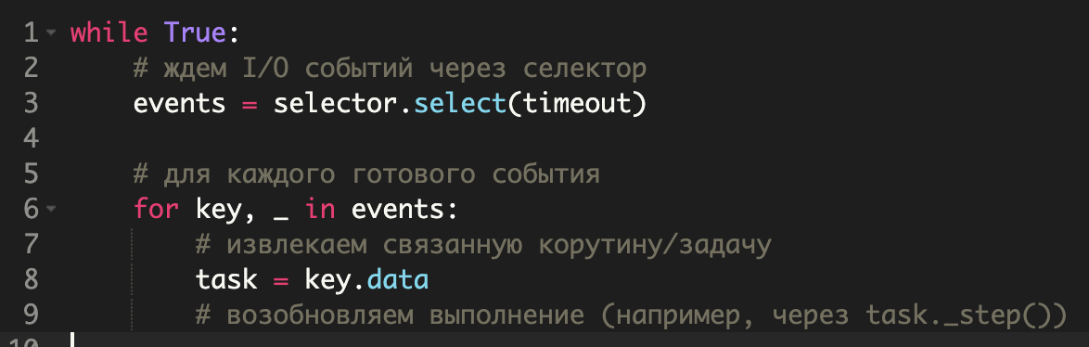  Важно:  - Event loop сам ничего не знает о "будущем" корутин — он просто реагирует на то, что сигнализируют селекторы.  - Он никогда не выбирает корутину "просто так" — только если:  она была поставлена в очередь (например, call_soon()),  или если селектор сообщил, что ресурс готов (например, сокет, таймер).
40 | Как работает Lock в многопоточке? | Lock (блокировка) в многопоточности — это примитив синхронизации, который используется для предотвращения одновременного доступа нескольких потоков к общему ресурсу (например, переменной, файлу, базе и т.д.).  Принцип работы:  У Lock есть два состояния:  Locked (закрыт) — кто-то уже пользуется ресурсом.  Unlocked (открыт) — ресурс доступен.  Потоки работают с Lock так:  Поток вызывает lock.acquire().  Если Lock свободен — поток его захватывает и продолжает работу.  Если Lock уже занят — поток ждет, пока он не освободится.  Когда поток закончил работу с ресурсом, он вызывает lock.release(), и Lock становится доступен другим.  Пример:  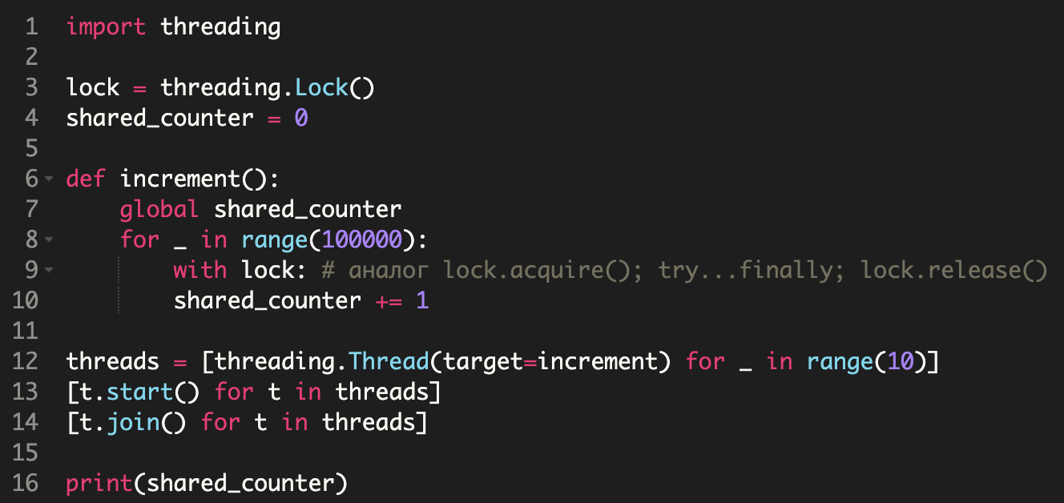  Пример без with:  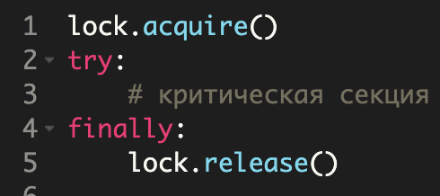
41 | Как сравниваются значения в множестве? Кейс с передачей классов у которых реализован __eq__ | В Python при добавлении объектов в set или при сравнении через in/not in множество опирается не только на __eq__, но и на __hash__.  Механизм сравнения в set:  Поиск по __hash__:  Сначала Python вычисляет hash(obj) (то есть вызывает __hash__).  Сравниваются хеши для быстрого поиска возможных совпадений в bucket'ах.  Если хеши совпали → вызывается __eq__:  Хеш-коллизии возможны, поэтому set вызывает __eq__, чтобы проверить настоящее логическое равенство.  Кейс с кастомным классом:  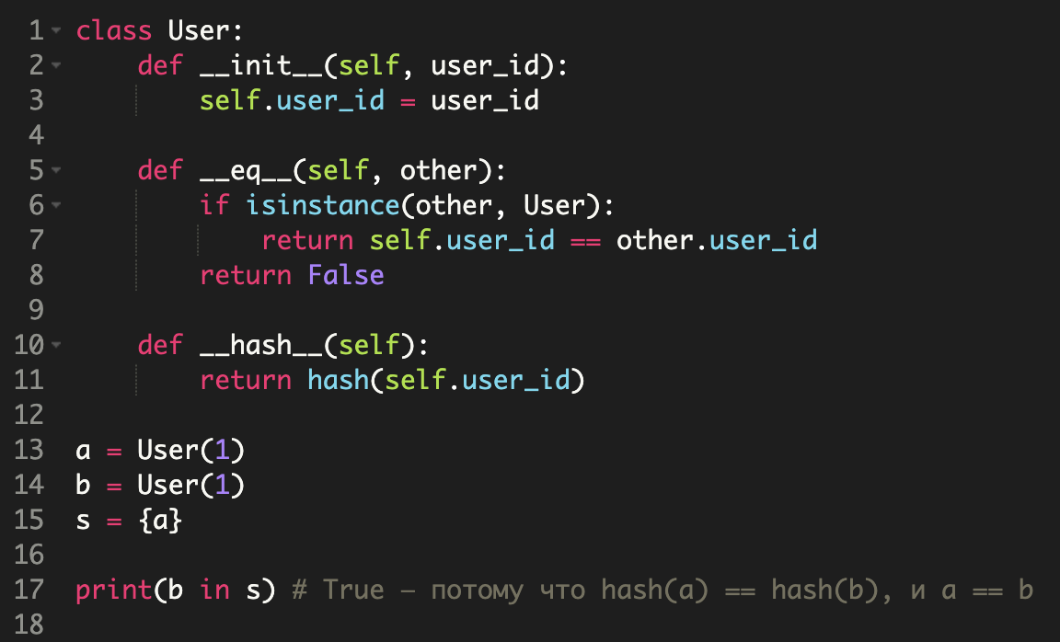  Если __hash__ не переопределён, то:  Python не сможет правильно использовать set:  __hash__ по умолчанию унаследован от object, и зависит от id(self) (разные объекты → разные хеши).  Даже если __eq__ вернёт True, set не дойдёт до сравнения, потому что хеши разные.  Вывод:  Чтобы сравнение в set (или ключи в dict) работало корректно:  - Всегда реализуй и __eq__, и __hash__ совместно.  - Следи, чтобы: если a == b, то hash(a) == hash(b) — это инвариант множества.
42 | Отработает ли блок finnaly, если в try есть return? | Пример  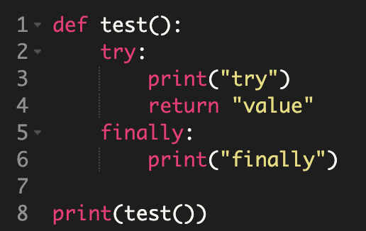  Вывод:  try  finally  value  Как это работает:  Python запоминает, что нужно вернуть значение ("value").  Но до возврата управления вызывающему коду, он всегда выполняет блок finally.  Только потом возвращает значение.
43 | Какие есть сущности в docker? | 1. Image (образ)  Docker-образ — это статичный шаблон, на основе которого создаются контейнеры. Образ содержит:  операционную систему (обычно минимальную, например alpine),  все зависимости приложения,  саму программу или сервис,  команды для запуска.  Образы являются многоуровневыми (слоистыми): каждый шаг в Dockerfile добавляет новый слой. Эти слои кэшируются и переиспользуются при сборке.  2. Container (контейнер)  Контейнер — это запущенный экземпляр образа. Он изолирован от хостовой системы и других контейнеров, но может иметь общие ресурсы (например, volume или сеть).  Контейнер:  живёт до тех пор, пока запущен основной процесс;  может быть остановлен, перезапущен, удалён;  3. Dockerfile  Файл с инструкциями для сборки собственного образа. Пример:  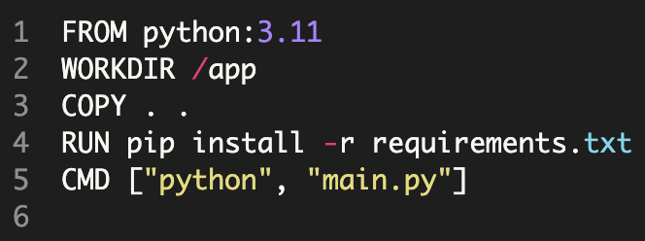  Он читается сверху вниз, каждый шаг добавляет слой. При повторной сборке повторно выполняются только изменённые слои.  4. Volume (том)  Том — это механизм для хранения данных вне контейнера, чтобы они не терялись при удалении контейнера.  Хранятся в файловой системе Docker (обычно /var/lib/docker/volumes)  Подходят для баз данных, логов, файлов конфигурации  5. Network (сеть)  Docker позволяет контейнерам общаться между собой через виртуальные сети. Типы сетей:  bridge — по умолчанию, используется для взаимодействия между контейнерами на одном хосте;  host — контейнер использует сетевой стек хоста;  none — полностью изолированная сеть;  overlay — для связи между контейнерами на разных хостах в Docker Swarm.
44 | Примерная структура в Dockerfile | 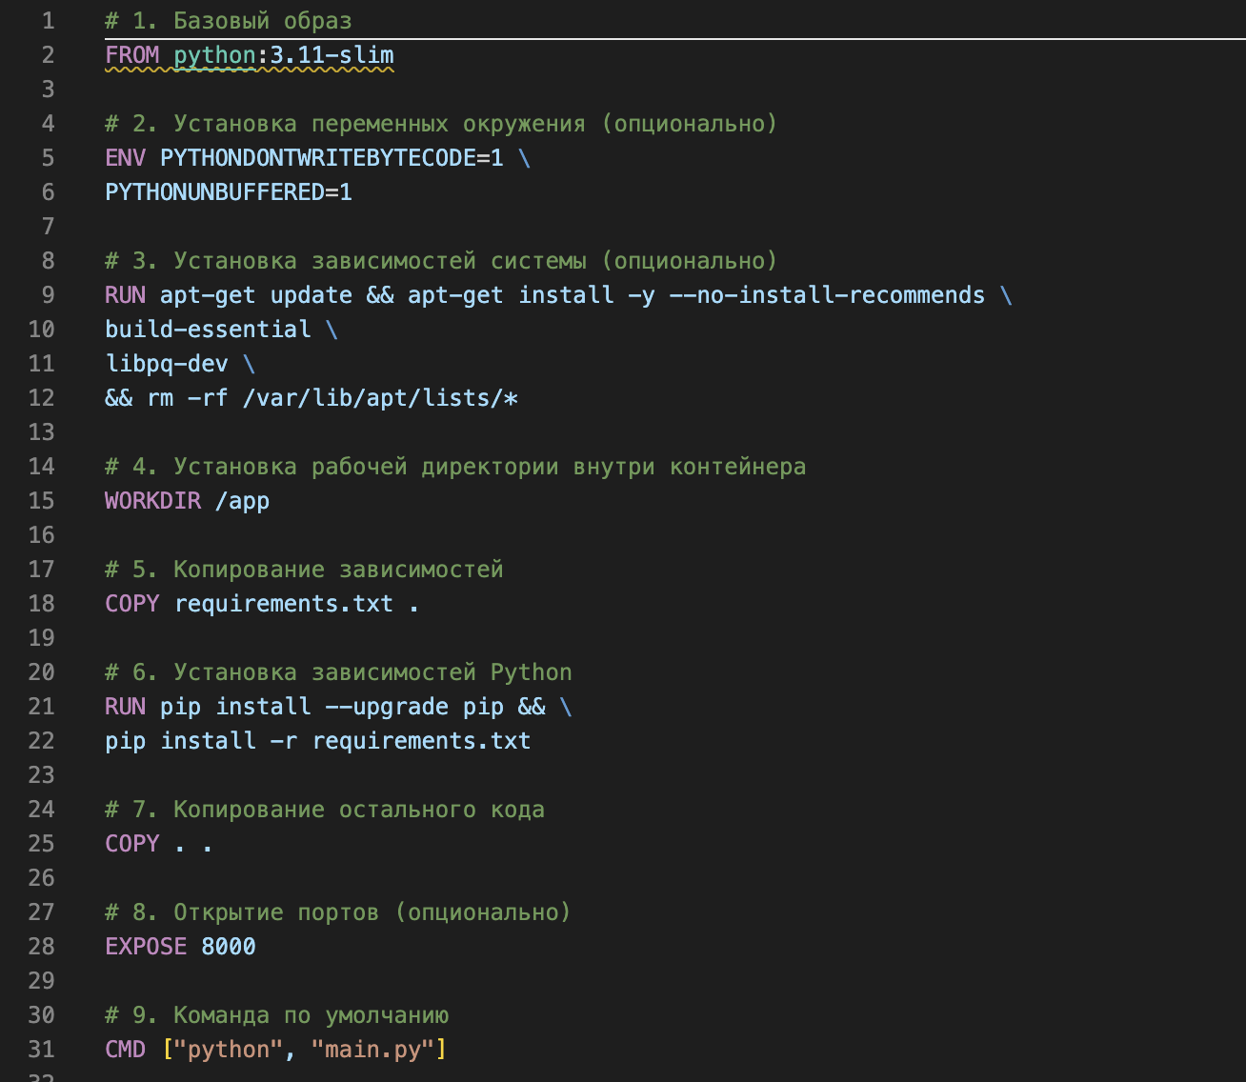  1) Шаг FROM задаёт базовый образ, на основе которого будет собираться наш контейнер. Например, это может быть официальный образ Python или минимальный дистрибутив Linux.  2) С помощью ENV можно установить переменные окружения внутри контейнера. Это позволяет, например, отключить создание .pyc файлов или включить немедленный вывод в stdout/stderr.  3) Инструкция RUN используется для выполнения команд на этапе сборки образа. Обычно сюда входят обновление пакетов, установка системных зависимостей или установка Python-библиотек.  4) Команда WORKDIR задаёт рабочую директорию внутри контейнера. Все последующие команды COPY, RUN, CMD будут выполняться относительно этой директории.  5) Инструкция COPY используется для копирования файлов с хоста в контейнер. Обычно сначала копируют файл с зависимостями (например, requirements.txt), чтобы использовать кэш при повторной сборке.  6) Ещё один RUN устанавливает зависимости Python с помощью pip. Часто также обновляют сам pip перед установкой зависимостей.  7) Затем второй COPY переносит остальной код проекта в контейнер. Это делается после установки зависимостей, чтобы кэш не сбрасывался при каждом изменении кода.  8) Команда EXPOSE указывает, какой порт будет использоваться приложением. Это декларативная инструкция, она не открывает порт, но служит документацией и используется в docker-compose и другими инструментами.  9) Наконец, CMD определяет команду, которая будет выполняться при запуске контейнера. Это может быть запуск Python-скрипта, web-сервера или другого приложения.
45 | Что такое прогрев пула в SQLAlchemy? | Прогрев пула (pool warm-up) в SQLAlchemy — это процесс, при котором соединения с базой данных создаются заранее, до того как они реально понадобятся в момент обработки первого запроса.  Зачем нужен прогрев пулла?  По умолчанию SQLAlchemy использует ленивую инициализацию: соединения с базой создаются по требованию. Это значит, что первое обращение к базе может быть заметно медленнее (особенно если подключение тяжёлое, TLS, удалённый сервер и т.д.).  Прогрев позволяет:  - уменьшить задержку при первых обращениях к БД;  - заранее обнаружить проблемы с подключением;  - обеспечить нужное количество соединений перед началом обработки трафика.  Итого:  Прогрев пулла — это предварительное создание соединений к базе данных для того, чтобы избежать задержек и ошибок при первых обращениях. Это делается вручную или через инициализационный код приложения, особенно важно в high-load сценариях.
46 | Какие проблемы есть у асинхронного кода? | 1. Сложность отладки и трассировки  Стек вызовов в асинхронном коде часто фрагментирован.  Исключения могут "теряться", особенно если не await'ить корутины.  Неправильный await или его отсутствие приводит к "висячим" задачам без ошибок.  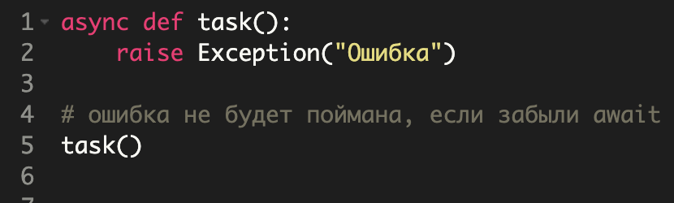  2. Нельзя использовать блокирующий код  Асинхронный код плохо работает с блокирующими вызовами: time.sleep(), requests.get(), open() (обычный)  Это блокирует event loop, и всё приложение «зависает».  3. Сложности с сторонними библиотеками  Не все библиотеки поддерживают asyncio:  Для HTTP нужен aiohttp, а не requests.  Для SQL — asyncpg, aiomysql, databases, SQLModel, gino и т.п.  Иногда приходится использовать костыли (например, оборачивать в run_in_executor), что замедляет и усложняет код.  4. Ограничение GIL  Асинхронность не обходит GIL. Она не ускоряет CPU-bound задачи. Для таких случаев нужна многопроцессность (multiprocessing).  5. Сложности при тестировании  Асинхронные функции нужно запускать через asyncio.run() или использовать специальные тестовые фреймворки (pytest-asyncio).  9. Переусложнение архитектуры  Преждевременный переход на асинхронность увеличивает техдолг.  Async часто требует переписывания всей цепочки вызовов до самого верха.
47 | Что такое pre-commit? | Pre-commit — это инструмент, который автоматически проверяет и форматирует код перед коммитом в Git. Он запускает проверки (например, black, flake8, удаление лишних пробелов), и если что-то не так — коммит не пройдет, пока ты не исправишь.
48 | Что быстрее отрабатывает в авторизации jwt или сессии и почему? | JWT (JSON Web Token) обычно обрабатывается быстрее, чем сессии, потому что вся информация о пользователе уже содержится внутри самого токена. Когда клиент отправляет запрос, токен передается, например, в заголовке Authorization, и серверу достаточно просто расшифровать его и проверить подпись. Это происходит быстро, потому что всё выполняется в оперативной памяти — без доступа к базе данных или какому-либо внешнему хранилищу.  В случае с сессиями всё устроено иначе. Клиент при каждом запросе отправляет специальный идентификатор сессии (обычно через cookie), а сервер по этому идентификатору должен найти соответствующие данные пользователя. Эти данные обычно хранятся в Redis, базе данных или файловой системе. Поэтому серверу приходится делать дополнительный запрос к хранилищу, чтобы получить информацию о пользователе. Этот шаг делает работу сессий чуть медленнее, особенно при высокой нагрузке или если хранилище находится на другом сервере.  Таким образом, JWT быстрее за счёт того, что всё содержится внутри токена и не требует внешнего запроса, а сессии медленнее из-за необходимости каждый раз обращаться к серверному хранилищу для получения данных
49 | Чем отличается функциональное программирование от ООП? | Объектно-ориентированное программирование (ООП)  ООП моделирует объекты из реального мира, объединяя данные и поведение в одном блоке — классе. Ключевые принципы:  Инкапсуляция — объединение данных и методов внутри объекта.  Наследование — возможность одного класса унаследовать поведение другого.  Полиморфизм — возможность использовать объекты разных типов одинаково через общий интерфейс.  Состояние объекта может изменяться.  Программист создаёт классы, описывающие сущности, и взаимодействует с ними через методы.  Функциональное программирование (ФП)  ФП строится на использовании чистых функций: те, что не зависят от внешнего состояния и всегда возвращают одинаковый результат на одинаковый ввод. Принципы:  Иммутабельность — данные не изменяются, а создаются новые копии.  Чистые функции — нет побочных эффектов (не меняют глобальные переменные, не пишут в файл и т. д.).  Программы состоят из вызовов функций и их композиции, а не из взаимодействий между объектами.  Делает упор на декларативность: не "как", а "что нужно".  Подсчёт средней оценки студента  ООП-подход  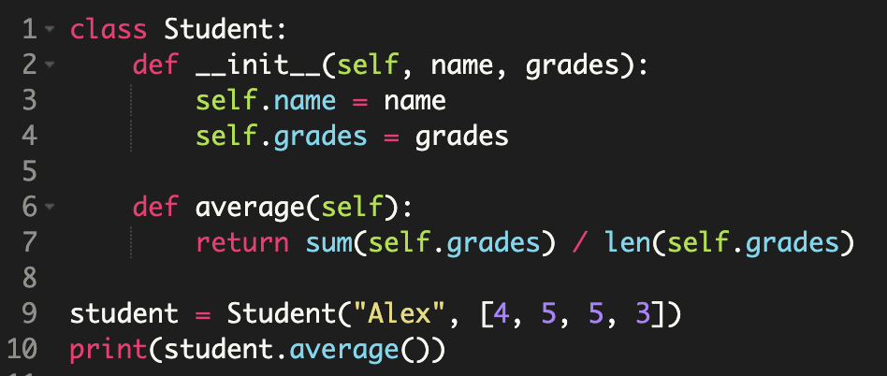  Функциональный подход  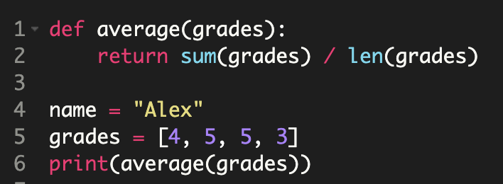  Где что лучше?  - ООП хорош для систем с множеством сущностей и сложной иерархией — например, веб-приложения, бизнес-логика, игры.  - ФП эффективен в вычислениях, обработке данных, параллельных вычислениях, особенно там, где важна надежность и предсказуемость (например, обработка потоков данных или чистые вычисления без состояний).
50 | Основные команды в docker | docker build - Собирает образ из Dockerfile в текущей директории.  docker images - Показывает список локально сохранённых образов.  docker rmi имя_образа - Удаляет образ.  docker run имя_образа - Запускает контейнер из образа.  docker ps - Показывает список запущенных контейнеров.  docker ps -a - Показывает все контейнеры, включая остановленные.  docker stop контейнер_id - Останавливает контейнер.  docker exec -it контейнер_id sh - заходит внутрь контейнера  docker volume ls - Показывает список томов.  docker network ls - Список всех сетей.  docker logs контейнер_id - Показывает логи контейнера.
51 | Какие структуры данных есть в Redis? | В Redis есть несколько встроенных структур данных, каждая предназначена для разных сценариев хранения и обработки данных. Вот основные из них:  String (строка) — простое значение. Это может быть текст, число, JSON или бинарные данные. Применяется для хранения токенов, флагов, счетчиков и просто значений по ключу.  List (список) — упорядоченная коллекция значений. Поддерживает быстрые операции добавления и удаления с обоих концов. Используется для очередей, логов, стеков.  Set (множество) — неупорядоченное множество уникальных элементов. Можно проверять наличие, объединять, пересекать и вычитать. Полезно для хранения уникальных ID, тегов или подписчиков.  Sorted Set (отсортированное множество) — как Set, но каждый элемент имеет числовой приоритет (score), по которому и сортируется. Часто используется для рейтингов и топов.  Hash (хэш-таблица) — структура вида ключ → поле → значение, как словарь. Применяется для хранения объектов с несколькими атрибутами (например, профилей пользователей).  Bitmap (битовая карта) — массив битов, где можно устанавливать и проверять отдельные биты по индексу. Подходит для хранения флагов активности или отметок.  Stream (поток) — структура для логирования событий в реальном времени. Поддерживает потребителей, группы и контроль доставки. Используется для построения очередей и стриминга данных.
52 | Dead-letter exchange в RabbitMQ? | Dead-letter exchange (DLX) в RabbitMQ — это механизм, который перенаправляет необработанные или отклоненные сообщения в специальную очередь. Это бывает нужно, если сообщение:  - отклонено (nack/reject),  - просрочено (TTL),  - не помещается в очередь (переполнение).  Чтобы использовать DLX, у обычной очереди настраивают параметр x-dead-letter-exchange, и "плохие" сообщения автоматически попадают в другую очередь, где их можно повторно обработать или проанализировать ошибки.
53 | Что такое websocket и где может использоваться? | WebSocket — это сетевой протокол, который обеспечивает постоянное двустороннее соединение между клиентом и сервером поверх одного TCP-соединения.  В отличие от HTTP, который работает по принципу "запрос-ответ", WebSocket позволяет серверу самому отправлять данные клиенту без необходимости запрашивать их каждый раз. Это делает его идеальным для приложений в реальном времени.  Где используется WebSocket:  Чаты и мессенджеры — для мгновенной доставки сообщений.  Онлайн-игры — для синхронизации действий игроков.  Браузерные уведомления — без постоянного опроса сервера.  Торговые платформы — для отображения котировок и сделок в реальном времени.  Совместное редактирование — Google Docs-подобные редакторы.  Мониторинг и логи в реальном времени — передача событий без задержки.
54 | Совершенная хэш-функция? решает ли коллизии? | Совершенная хэш-функция — это хэш-функция, которая не вызывает коллизий для заранее известного набора ключей. Каждый ключ получает уникальный хэш.  Где применяется:  Компиляторы (ключевые слова языка),  Таблицы маршрутов,  Конфигурации с фиксированными наборами значений,  Быстрый поиск без коллизий.  Такая функция работает мгновенно и без коллизий, но только для заранее заданного списка.  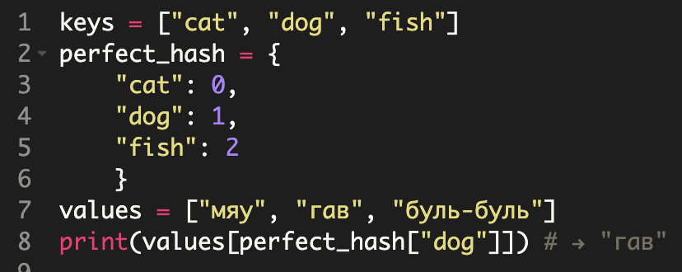
55 | Сложность поиска в разных структурах данных | Поиск в обычном списке (list) в Python имеет линейную сложность — O(n), потому что приходится перебрать все элементы, чтобы найти нужный. Если список отсортирован, можно использовать бинарный поиск, и тогда сложность будет O(log n), но это работает только для чтения, не для вставки.  В словарях (dict) и множествах (set) поиск работает в среднем за O(1), так как данные организованы с помощью хэш-таблицы. Однако в худшем случае (при коллизиях) сложность может вырасти до O(n), но это крайне редко и обычно не учитывается на практике.
56 | Проблема "гонка данных" или race condition. Как ее решать? | Гонка данных (race condition) — это ситуация, когда два или более потока (или процесса) одновременно обращаются к одному и тому же ресурсу (например, переменной, файлу, БД), и результат зависит от порядка их выполнения, который не контролируется. Это приводит к непредсказуемому поведению, багам и даже потере данных.  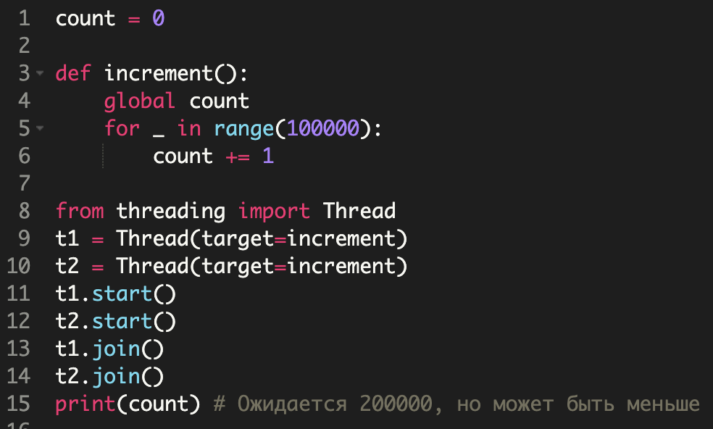  Здесь два потока одновременно читают и пишут переменную count, из-за чего часть инкрементов теряется.  1. Блокировки (Lock, Mutex)  Синхронизируют доступ, чтобы только один поток мог работать с критическим участком кода.  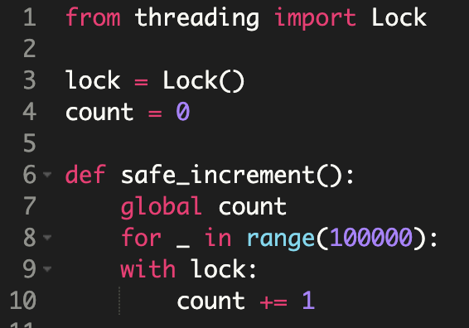  2. Семафоры и другие примитивы  Для контроля количества одновременно работающих потоков (например, максимум 3).  3. Очереди (thread-safe structures)  Вместо разделяемой переменной можно использовать потокобезопасную очередь (queue.Queue, multiprocessing.Queue), которая уже реализует синхронизацию.  4. Иммутабельность (для функционального подхода)  Избегать изменений состояния. Вместо изменения объекта — создавать новый. Это особенно актуально для функционального программирования.  5. Atomic операции (атомарные инструкции)  На уровне CPU или специальных библиотек (в C/C++ или через библиотеки вроде atomicwrites). В Python GIL даёт некоторую защиту, но только для простых операций.  6. Использовать процессы вместо потоков  В multiprocessing каждый процесс имеет собственную память, и нужно явно организовывать обмен — это снижает вероятность гонки, но требует других средств синхронизации (например, Value, Lock, Queue).
57 | Что такое идемпотентность? | Идемпотентность — это свойство операции, при котором повторный вызов с теми же входными данными дает тот же результат, что и однократный вызов, и не вызывает дополнительных эффектов.  DELETE /user/123  Первый вызов удалит пользователя.  Повторный вызов ничего не изменит — пользователь уже удалён.  Но оба вызова вернут одинаковый статус (например, 200 OK или 204 No Content).  Это значит, что операция идемпотентна.  Где важно:  HTTP-методы: GET, PUT, DELETE — идемпотентны по стандарту.  В финансовых транзакциях — важно, чтобы повторный запрос не списал деньги дважды.  В REST API — делает интерфейс надёжным и безопасным при ретраях.  Противоположность:  POST запрос — не идемпотентен, потому что каждый вызов обычно создает новый ресурс.  Кратко:  Идемпотентность = "можно вызывать сколько угодно раз — результат не меняется".
58 | 2 запроса одновременно выполняют изменения в таблице и появляется dead lock. Что можно сделать? | Если два запроса одновременно пытаются изменить одни и те же строки или ресурсы в таблице, может возникнуть deadlock (взаимная блокировка) — ситуация, при которой каждый запрос ждет, пока другой освободит ресурс, и оба "висят" бесконечно.  Почему возникает deadlock:  Обычно это связано с тем, что оба запроса блокируют разные строки/таблицы, а потом пытаются получить доступ к ресурсу, который уже заблокирован другим запросом.  Пример:  Транзакция A блокирует строку X и ждёт строку Y,  Транзакция B блокирует строку Y и ждёт строку X.  Что можно сделать:  1. Всегда блокировать ресурсы в одном порядке  Если оба запроса сначала блокируют, например, строку с меньшим id, а потом строку с большим id — deadlock не возникнет.  2. Уменьшить зону блокировки  Изменять только те данные, которые действительно нужны, и избегать SELECT ... FOR UPDATE, если он не обязателен.  3. Делать транзакции как можно короче  Чем быстрее транзакция, тем меньше шансов пересечься с другой.  4. Обрабатывать deadlock как исключение  База данных (например, PostgreSQL, MySQL) обычно "прерывает" одну из транзакций с ошибкой deadlock detected. Нужно ловить это и делать ретрай:  5. Использовать уровни изоляции правильно  Избегать слишком высокого уровня изоляции (например, SERIALIZABLE), если он не нужен. Часто хватает READ COMMITTED.  6. Разделять логику  Разбить длинную транзакцию на несколько коротких — сначала читать, потом обновлять.
59 | Гарантии доставки в RabbitMQ? | 1. At most once (максимум один раз)  Сообщение может быть потеряно, но никогда не будет доставлено дважды.  Продюсер не ждёт подтверждений.  Очередь может быть неустойчива (non-durable), сообщение — не persistent.  Консьюмер не подтверждает получение (auto_ack=True).  Подходит для: телеметрии, логов, когда потеря допустима.  2. At least once (минимум один раз)  Сообщение будет доставлено, но может быть доставлено повторно, если подтверждение от консьюмера не получено.  Продюсер: включает подтверждение доставки (publisher confirms).  Сообщение: помечено как persistent.  Очередь: durable.  Консьюмер: подтверждает вручную (ack), иначе сообщение вернётся.  Подходит для: большинства надёжных систем, где дубли можно обрабатывать (например, с идемпотентностью).  3. Exactly once (точно один раз)  RabbitMQ не гарантирует это сам по себе, но можно реализовать на уровне приложения с помощью:  идемпотентной обработки,  внешних транзакций (например, с базой данных),  deduplication-логики по ID сообщений.  Подходит для: финансовых операций, учёта, когда ни потеря, ни дубликаты недопустимы.  Краткий вывод:  At most once — быстро, но может потеряться.  At least once — надёжно, но возможны дубликаты.  Exactly once — достигается не средствами RabbitMQ, а логикой приложения.
60 | Гарантии доставки в Kafka? | 1. At most once (максимум один раз)  Сообщение может потеряться, но никогда не будет доставлено дважды.  Продюсер отправляет сообщение и не ждёт подтверждения.  Возможна потеря при сбоях (на клиенте, в сети, на брокере).  Быстро, но ненадёжно.  Подходит для: логов, метрик, если потеря данных не критична.  2. At least once (минимум один раз)  Сообщение будет доставлено хотя бы один раз, но может быть дубликат.  Продюсер ждёт ack от брокера.  Если подтверждение не получено (например, по таймауту) — повторная отправка.  На стороне потребителя важно реализовать идемпотентность, чтобы безопасно обрабатывать повторы.  Подходит для: большинства систем, где важно не потерять сообщение.  3. Exactly once (строго один раз)  Каждое сообщение будет доставлено и обработано строго один раз.  В Kafka это реализуется через:  enable.idempotence=true у продюсера (включает уникальность записи в лог).  transactional.id у продюсера (включает транзакции).  read_committed у потребителя (чтение только подтвержденных данных).  Коммит смещений (offsets) в рамках транзакции — чтобы Kafka знала, что сообщение и обработано, и записано.  Подходит для: финансовых систем, платёжек, инвентарей.  Краткий вывод:  At most once — быстрее, но возможна потеря.  At least once — надёжнее, но возможны дубликаты.  Exactly once — максимальная надёжность, требует транзакционной настройки.
61 | По какой стратегии могут литься билды на продакшен? | Вообще сколько проектов столько и вариантов. Здесь правильно стоит понять что идеального варианта нет, так как у всех свой бизнес и свои цели.  Где то билды катятся строго раз в 2 недели хотя у нас микросервисная архитектура с +-2к строчками кода, а где то билды катятся несколько раз на день, хотя архитектура монолитная с 300к+ строчками кода. Везде по своему но я постараюсь описать плюс минус нормальный вариант:  1) Разработка ведется в ветках и от них делает МР в ветку под названием test. В этой ветке test обычно проводится тестирование и проверка кода. Иногда после массовых МРов на этой ветке раз в итерацию проводится регресс (большое тестирование на несколько дней). Понятное дело что перед тем как заливать в ветку test у нас должен выполнится пайплайн (запуск линтеров и тестов) и только после того как пайлпайн стал зеленым (то есть все job выполнились) можно делать сам merge  2) После того как на ветке test провелось тестирование, обычно формируется МР из test в ветку main. После создания МРа также создается пайлпайн на еще одну дополнительную прогонку тестов и линтеров. После того как линтеры выполнились можно запускать деплой. Как это делается?  3) Обычно деплой проводится в несколько частей. Стоит выделить 2 важные части:  - Проведение миграций - то есть всех изменения в БД  - Непосредственно сам деплой проекта и раскатка его на продакшене  За эти две операции при помощи DevOps инженеров можно поставить буквально две кнопки. при нажатии на первую на сервере будет происходить миграция, а при нажатии на другую будет происходить деплой  4) После успешного выполнения деплоя все изменения появляются на продакшене и фича появляется на проде так сказать. После этого задачу можно перевести в статус DONE
62 | Проблемы с логированием в асинхронном коде? | Логирование в асинхронном коде может вызывать несколько проблем, особенно если использовать стандартный модуль logging без учёта особенностей asyncio и многозадачности. Вот основные из них:  1. Блокировка event loop  Стандартное логирование (logging.info(), logging.error() и т.д.) выполняется синхронно, даже если вызывается из асинхронного кода. Если логирование происходит часто (например, при большом трафике), оно может блокировать event loop и вызывать задержки в обработке задач.  2. Потеря контекста  В многозадачном (асинхронном) окружении логирование может вести к перемешиванию сообщений. Например, две корутины логируют одновременно, и строки из разных задач могут переплетаться в логах, особенно если используется StreamHandler (консоль) или файл.  3. Нет поддержки await/async  Стандартный logging не поддерживает await, поэтому его нельзя безопасно использовать внутри async def без дополнительных оберток. При этом логирование с блокирующими вызовами (например, запись в файл) может мешать асинхронности.  Как решать:  - Использовать асинхронные логгеры — например, aiologger, который реализует async-совместимые методы.  - Логировать в очередь (QueueHandler + отдельный поток для записи логов), чтобы не блокировать event loop.  - Указывать добавочную информацию (например, task_id, user_id) для отслеживания контекста.  - Избегать сложного форматирования прямо в logging.info() — лучше использовать ленивую подстановку:  logging.info("User %s logged in", user_id)
63 | Может ли экземпляр класса быть ключом в словаре? | Да, экземпляр класса может быть ключом в словаре, если он хешируемый, то есть реализует методы __hash__ и __eq__.  По умолчанию — можно  Если ты не переопределяешь __eq__ и __hash__, то Python использует поведение по умолчанию:  __hash__ возвращает id(self),  __eq__ сравнивает по is.  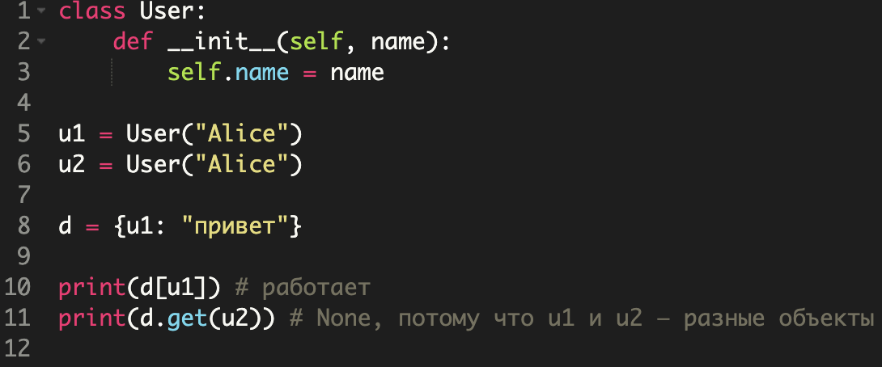
64 | Что такое корутина? А что такое сопрограмма? | Корутина — это функция, которую можно приостанавливать и возобновлять, сохраняя её внутреннее состояние. В Python корутина создаётся с помощью ключевого слова async def и запускается через await.  Как работает:  При вызове корутина не исполняется сразу, а возвращает объект coroutine. Чтобы запустить её, нужно перед ней поставить await (внутри другой корутины) или использовать asyncio.run().  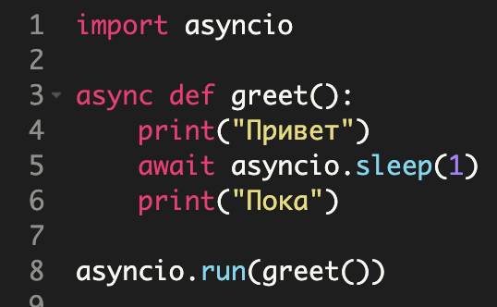  Ключевые особенности:  Может приостанавливать выполнение (например, во время ожидания I/O).  Позволяет выполнять другие задачи, пока она ждёт (в отличие от обычных функций).  Используется в асинхронном программировании для эффективной работы с I/O, сетевыми запросами, БД и т.д.
65 | В чем основная задача GIL? | GIL напрямую связан со сборщиком мусора (Garbage Collector, GC) в CPython, и именно GC — одна из причин существования GIL.  Как это работает:  В CPython управление памятью устроено через счетчики ссылок (reference counting). Каждый объект знает, сколько ссылок на него существует. Когда счетчик становится равным нулю — объект удаляется.  Проблема: изменение счетчика ссылок — это непотокобезопасная операция. Если два потока одновременно увеличивают или уменьшают счётчик одного и того же объекта — может произойти гонка данных, что приведет к утечкам или аварийному завершению программы.  Что делает GIL:  GIL гарантирует, что только один поток выполняет Python-байткод в каждый момент времени, включая операции инкремента и декремента счётчиков ссылок. Это значит, что:  - не нужны дополнительные блокировки на каждый объект;  - GC и вся работа с памятью становятся проще и быстрее;  - но параллелизм внутри одного процесса — ограничен.  А циклические ссылки?  Reference counting не может удалить объекты с циклическими ссылками. Поэтому в CPython есть циклический сборщик мусора, который периодически проходит по объектам и ищет такие циклы.  Этот GC также использует GIL, чтобы безопасно перебирать объекты и манипулировать ссылками между ними.  Вывод:  GIL защищает не только выполнение байт кода, но и работу сборщика мусора, особенно управление ссылками. Без него пришлось бы ставить блокировки на каждый объект или ссылку — это сделало бы Python медленным и сложным.
66 | Что такое композиция? | Композиция — это принцип объектно-ориентированного программирования, при котором один объект содержит другой и использует его функциональность, вместо того чтобы наследовать от него.  Проще говоря: "имеет" вместо "является".  Пример:  Допустим, у тебя есть класс Engine и класс Car. Машина не является двигателем, но имеет двигатель — это и есть композиция.  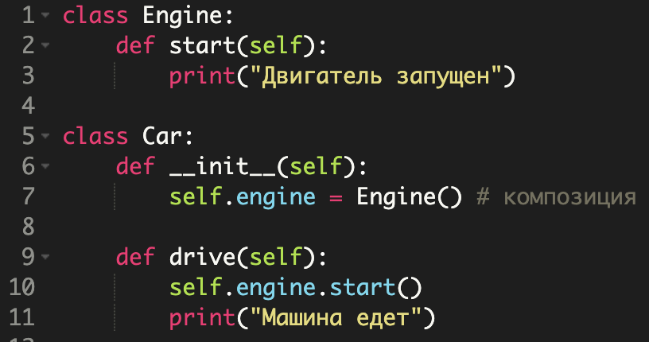  Здесь Car использует Engine, не наследуя его, а встраивая как компонент.
67 | Как работают map и filter? | 1. map(function, iterable)  Функция map() применяет переданную функцию ко всем элементам итерируемого объекта и возвращает новый итератор с результатами.  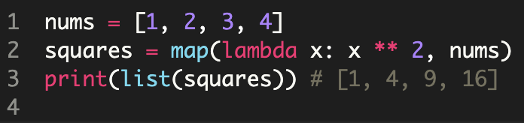  2. filter(function, iterable)  Функция filter() применяет функцию ко всем элементам и оставляет только те, для которых функция вернула True.  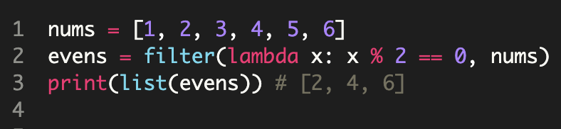  Оба возвращают итераторы (map и filter объекты).
68 | Как устроен декоратор? | Декоратор в Python — это функция (или класс), которая принимает другую функцию (или метод, или класс), оборачивает её дополнительной логикой и возвращает новую функцию с этим поведением.  Это способ модифицировать поведение функции без изменения ее кода.  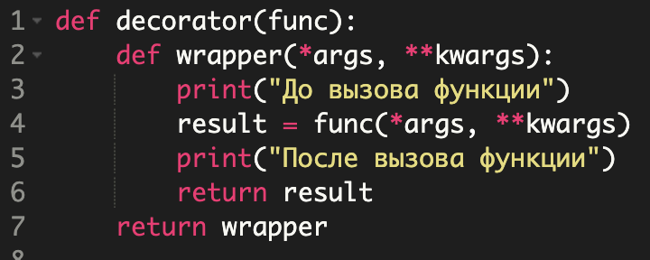
69 | Функция является членами 1-го класса | В Python функция — это объект первого класса. Это значит, что её можно присваивать, передавать, возвращать и хранить, как и любой другой объект (строку, число, список и т.д.). Это основа для таких вещей, как декораторы, callback-функции и функциональное программирование.
70 | Что такое контекстный менеджер и зачем он нужен? | Контекстный менеджер в Python — это объект, который управляет входом и выходом из контекста выполнения, то есть выполняет действия до и после блока кода. Он используется с конструкцией with и позволяет гарантированно освободить ресурсы — даже если внутри блока произойдёт исключение.  Зачем нужен:  Контекстный менеджер нужен для работы с ресурсами, которые нужно закрыть, освободить или "убраться за собой", например:  - открытие и закрытие файлов,  - подключение к базе данных,  - захват и освобождение блокировок,  - временная установка переменных окружения,  - измерение времени выполнения.  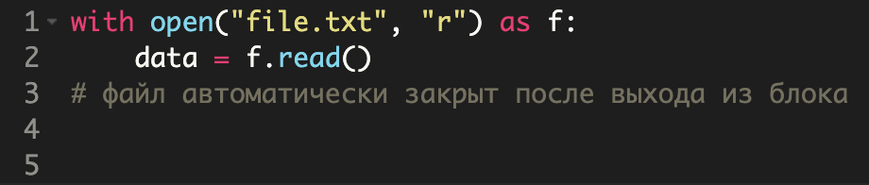  Здесь open() возвращает объект, у которого реализованы специальные методы __enter__ и __exit__, позволяющие with управлять ресурсом.  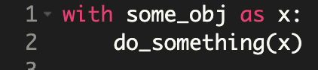  Это эквивалентно:  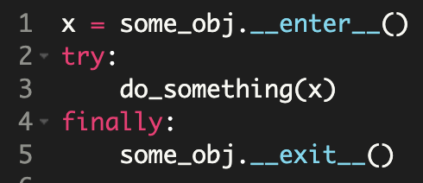  То есть даже если do_something выбросит исключение, __exit__() всё равно будет вызван — это и есть главная сила контекстного менеджера.  Пользовательский пример:  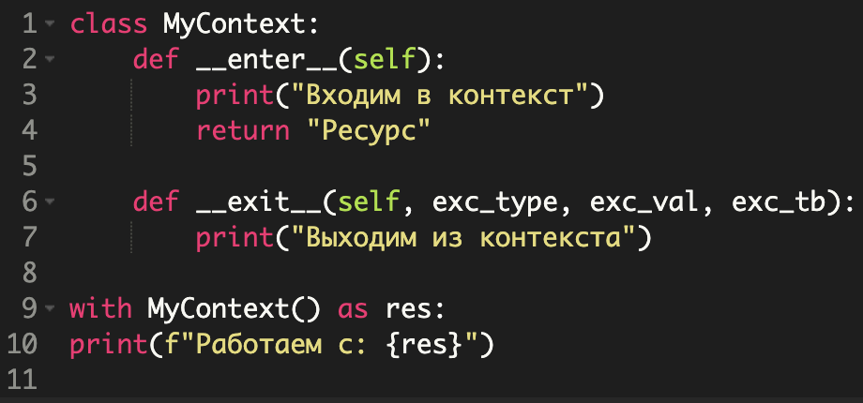  Кратко:  Контекстный менеджер — это способ безопасно управлять ресурсами через with. Он автоматически выполняет нужные действия при входе и выходе из блока, освобождая ресурсы и упрощая код.
71 | Что такое замыкания в Python? | Замыкание (closure) в Python — это функция, которая:  Определена внутри другой функции (вложенная функция)  Сохраняет доступ к переменным внешней (оборачивающей) функции, даже после того как эта внешняя функция завершила выполнение.  Иными словами, замыкание — это способ «запомнить» окружение, в котором была создана функция.  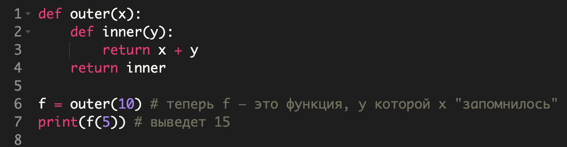  Здесь:  inner — вложенная функция.  x — переменная из внешней функции, которая сохраняется внутри inner, даже после того как outer уже завершилась.  f — замыкание.  Для чего применяют замыкания:  Инкапсуляция данных (как приватные переменные в классах)  Создание фабрик функций (например, функций с зафиксированными параметрами)  В функциональном программировании — для создания лексических окружений  Реализация декораторов (в Python они почти всегда используют замыкания)  Как проверить, что у нас замыкание:  Можно посмотреть на атрибут __closure__:  Замечание:  Чтобы переменная из внешней области попала в замыкание, она не должна быть переопределена во вложенной функции, иначе она будет считаться локальной.  Если хочешь изменять переменную из внешней функции, можно использовать nonlocal:  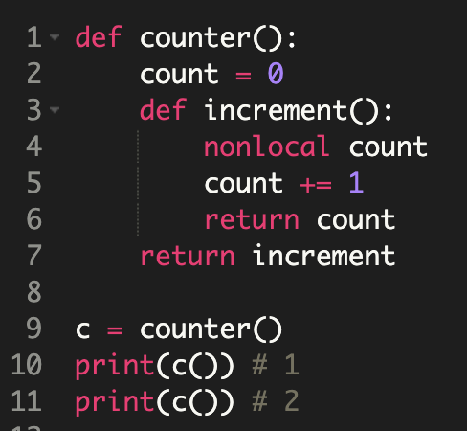
72 | Типы данных под капотом python | list  Динамический массив ссылок на объекты (PyObject*).  Элементы лежат подряд в памяти.  append — амортизированно O(1) благодаря over-allocation.  доступ по индексу — O(1)  поиск — O(n)  вставка/удаление в середине — O(n)  tuple  Иммутабельный массив ссылок на объекты фиксированной длины.  Память выделяется один раз, структура проще, чем у list.  доступ по индексу — O(1)  поиск — O(n)  может быть hashable и использоваться как ключ dict.  dict  Хеш-таблица с открытой адресацией (open addressing).  Хранит пары key → value.  Средняя сложность lookup/insert/delete — O(1).  Использует hash и затем eq для разрешения коллизий.  С Python 3.7 гарантируется порядок вставки.  set  Построен на той же хеш-таблице, что и dict.  Хранит только ключи без значений.  membership / insert / delete — O(1) в среднем.  Используется для быстрых проверок принадлежности и удаления дубликатов.  Более подробное объяснение устройства  list  Список в CPython реализован как динамический массив указателей на объекты (PyObject*), похожий на vector в C++.  Это означает:  • элементы лежат подряд в памяти  • список хранит ссылки на объекты, а не сами объекты  • доступ по индексу выполняется за O(1)  Когда список растёт, Python не увеличивает массив на один элемент.  Используется стратегия over-allocation — память выделяется с запасом.  Примерно используется схема:  new_capacity ≈ old_capacity + old_capacity / 8  Это позволяет:  • делать append амортизированно O(1)  • реже перевыделять память  • уменьшать количество копирований  Особенности list:  • быстрый доступ по индексу — O(1)  • вставка или удаление в середине — O(n), потому что элементы нужно сдвигать  • хорошая cache locality, потому что элементы лежат подряд в памяти  tuple  Кортеж устроен почти так же, как list — это массив ссылок на объекты.  Но есть ключевые отличия:  • размер фиксирован  • память выделяется один раз  • нет логики перераспределения памяти  • структура объекта проще  Почему tuple обычно быстрее list:  • меньше служебных полей  • нет поддержки операций изменения  • может кешировать значение hash  Поэтому tuple:  • занимает меньше памяти  • быстрее создаётся  • может использоваться как ключ словаря  list не может быть ключом словаря, потому что он изменяемый и не hashable.  dict  Словарь в CPython — это хеш-таблица с открытой адресацией (open addressing).  Это важно: Python не использует цепочки (linked lists) в бакетах, как многие реализации хеш-таблиц.  Вместо этого используется probing — поиск следующего свободного слота внутри массива.  Как происходит поиск:  - Вычисляется hash ключа  - По hash определяется индекс в таблице  - Если слот занят — применяется probing (специальная схема поиска следующего индекса)  В CPython используется модифицированный probing алгоритм с perturb.  Почему это работает быстро:  • элементы лежат компактно в памяти  • нет дополнительных указателей на цепочки  • хорошая локальность памяти  • hash ключа хранится рядом с ключом для ускорения сравнения  Средняя сложность операций:  lookup — O(1)  insert — O(1)  delete — O(1)  В худшем случае при большом количестве коллизий возможно O(n).  Особенности dict:  • ключи должны быть hashable  • словарь автоматически расширяется при росте  • Python 3.7+ гарантирует сохранение порядка вставки  • используется компактное хранение ключей и значений  set  Множество построено на той же хеш-таблице, что и dict.  Разница:  • хранится только ключ  • значение отсутствует  Фактически set — это упрощённая версия dict.  Основные операции:  проверка принадлежности (x in set) — O(1)  вставка — O(1)  удаление — O(1)  set часто используется для:  • удаления дубликатов  • быстрых проверок membership  • операций пересечения и объединения множеств  Ключевые принципы контейнеров Python  • Все контейнеры (list, tuple, dict, set) хранят ссылки на объекты, а не сами объекты  • list и tuple — массивы ссылок  • dict и set — хеш-таблицы с open addressing  • list использует over-allocation для быстрого append  • tuple неизменяем и может быть hashable  • dict и set используют hash и eq для поиска элементов
73 | Множественное наследование | Множественное наследование  Класс может наследоваться от нескольких базовых классов:  class A: ...  class B: ...  class C(A, B): ...  Зачем используют  - Комбинировать поведение (например, логирование + кеширование + валидация).  - Делать миксины — небольшие классы с добавочной функциональностью.  - Адаптировать или объединять интерфейсы.  Как работает поиск методов  Python использует MRO (Method Resolution Order) — порядок, в котором ищутся методы и атрибуты. Python идёт по списку MRO и ищет первый подходящий метод. A.mro() или A.__mro__  В Python 3 применяется алгоритм C3 linearization.  Он гарантирует:  - предсказуемый порядок поиска  - сохранение порядка базовых классов (в C(A, B) сначала ищется в A)  - корректную работу super()  Можно посмотреть порядок:  C.__mro__  # или  C.mro()  Diamond problem (алмаз)  Структура:  A  / \  B C  \ /  D  Если B и C оба переопределяют метод и вызывают родителя напрямую, можно:  - вызвать базовый метод дважды  - или нарушить порядок вызовов  Правильный подход — всегда использовать super() и строить “кооперативные” классы.  Пример корректной цепочки:  class A:  def f(self): print("A")  class B(A):  def f(self):  print("B")  super().f()  class C(A):  def f(self):  print("C")  super().f()  class D(B, C):  def f(self):  print("D")  super().f()  Вызов:  D -> B -> C -> A  Частые ошибки  - Вызов родителя напрямую (A.f(self)) — ломает MRO.  - Несогласованные __init__ без *args, **kwargs.  - Миксины, которые не вызывают super().  Когда лучше не использовать  - Для бизнес-логики и доменных сущностей — лучше композиция.  - Если иерархия становится слишком сложной.  Множественное наследование полезно для миксинов, но требует дисциплины и понимания MRO.
74 | property / deleter / setter | @property  Используется для создания геттера — метода, который вызывается при чтении атрибута.  Позволяет:  - управлять получением значения  - вычислять значение динамически  - скрывать внутреннюю реализацию  Пример:  class User:  @property  def age(self):  return self._age  Теперь user.age вызывает метод, а не просто читает поле.  @<property>.setter  Используется для создания сеттера — метода, который вызывается при установке значения.  Позволяет:  - валидировать данные  - преобразовывать входные значения  - поддерживать инварианты  Пример:  @age.setter  def age(self, value):  if value < 0:  raise ValueError("Возраст не может быть отрицательным")  self._age = value  Теперь при user.age = 20 вызывается этот метод.  @<property>.deleter  Используется для управления удалением атрибута через del.  Пример:  @age.deleter  def age(self):  del self._age  Позволяет контролировать или запретить удаление.  Для чего используются вместе  property / getter / setter нужны, чтобы:  - контролировать доступ к атрибуту  - валидировать данные  - автоматически преобразовывать значения  - поддерживать корректность состояния объекта  - сохранить внешний интерфейс без изменения синтаксиса
75 | Метаклассы | Метакласс — это класс, который создаёт другие классы.  В Python:  - объект создаётся классом  - класс создаётся метаклассом  - по умолчанию метакласс — type  То есть:  class A:  pass  По сути равно:  A = type("A", (), {})  Где реально применяются  Метаклассы нужны не в обычной бизнес-логике, а на уровне фреймворков и инфраструктуры.  Типичные случаи:  - ORM (Django, SQLAlchemy) — собрать поля модели из атрибутов класса, зарегистрировать модель, создать метаданные  - Автоматическая регистрация классов (плагины, фабрики)  - Автогенерация методов или атрибутов  - Проверка архитектурных правил (например, требовать __slots__, проверять аннотации)  Как работает создание класса  Когда интерпретатор встречает class, происходит следующее:  - Выполняется тело класса как обычный код  Формируется словарь namespace  - Вызывается metaclass.__new__(mcls, name, bases, namespace)  Здесь можно изменить атрибуты класса до его создания  - Затем вызывается metaclass.__init__(cls, name, bases, namespace)  Минимальный пример:  class Meta(type):  def __new__(mcls, name, bases, ns):  ns["created_by_meta"] = True  return super().__new__(mcls, name, bases, ns)  class A(metaclass=Meta):  pass  print(A.created_by_meta) # True  Метакласс перехватывает создание класса и может изменить его поведение.  Почему метаклассы считают “опасными”  - Код становится сложнее для чтения  - Сложнее дебажить  - Возможны конфликты метаклассов при множественном наследовании  - Поведение класса становится “магическим”  Чем часто можно заменить  Во многих случаях метакласс избыточен.  Можно использовать:  - декоратор класса  - __init_subclass__ (часто лучшее решение)  - обычный базовый класс или миксин  Если задача — “немного автоматизации”, метакласс почти всегда излишен.  Когда не нужны  Если можно решить задачу проще — без изменения механизма создания класса — метакласс использовать не стоит.  Метаклассы — инструмент уровня фреймворка, а не повседневной бизнес-логики.
76 | Пирамида тестирования | Пирамида тестирования — это модель распределения тестов по уровням, чтобы сохранить баланс между скоростью CI и надёжностью системы.  Три уровня:  - Unit — много, быстро  - Integration — меньше, медленнее  - E2E — мало, самые дорогие  Чем выше уровень — тем дороже тест.  Unit-тесты  Проверяют одну функцию или класс в изоляции.  Характеристики:  - быстрые  - стабильные  - не требуют внешних сервисов  Допускаются моки и стабы, но важно не замокать всё подряд — иначе тест начинает проверять моки, а не поведение системы.  Unit-тесты — основа тестовой базы.  Integration-тесты  Проверяют взаимодействие компонентов:  - приложение + БД  - приложение + очередь  - приложение + внешний сервис  Часто используются тестовые контейнеры или тестовые базы.  Такие тесты находят:  - ошибки конфигурации  - проблемы миграций  - несовпадение схем  - ошибки сериализации  Они медленнее unit-тестов, но ближе к реальности.  E2E-тесты  Проверяют полный пользовательский сценарий:  UI → API → БД → ответ.  Характеристики:  - самые медленные  - самые дорогие  - могут быть нестабильными (флейки)  Их должно быть немного, но они проверяют “сквозную” работу системы.  Главный принцип  Основа — unit-тесты.  Integration подтверждают корректность взаимодействий.  E2E проверяют критические бизнес-сценарии.  Чем выше уровень — тем меньше тестов, потому что стоимость выполнения и поддержки растёт.
77 | Mock и Stub в тестах | Stub  Stub — это заглушка, которая просто возвращает заранее заданные данные.  Он не проверяет, как его вызвали.  Его задача — изолировать зависимость и дать предсказуемый результат.  Используется, когда тест проверяет результат работы системы (SUT), а не то, как она взаимодействует с зависимостью.  Пример:  API-клиент в тесте всегда возвращает фиксированный ответ, чтобы не делать реальный HTTP-запрос.  Mock  Mock — это объект, который не только возвращает значение, но и фиксирует взаимодействия.  Можно проверить:  - был ли вызван метод  - сколько раз  - с какими аргументами  - в каком порядке  Используется, когда нужно проверить поведение и правильность взаимодействия между объектами.  Ключевая разница  Stub — для проверки результата.  Mock — для проверки поведения.  Важные нюансы  - Если мокать слишком много — тесты становятся хрупкими.  - Тест начинает зависеть от внутренней реализации, а не от поведения системы.  - При рефакторинге такие тесты часто ломаются.  Хорошая практика — мокать только границы системы:  внешние API, БД, файловую систему, сеть.  Не стоит мокать внутренние методы одного и того же модуля.
78 | Парадигмы Python | Python действительно мультипарадигменный:  ООП  - Инкапсуляция (атрибуты/методы), полиморфизм, наследование.  - В Python “инкапсуляция” чаще через соглашения (_protected, __name name mangling).  Процедурная  - Линейные скрипты, функции, модули.  - Часто лучше для утилит/ETL/инфраструктурных скриптов.  Функциональная  - Функции — объекты, замыкания, map/filter, генераторы.  - Python не “чисто ФП”: иммутабельность не обязательна, но поддерживается типами (tuple, frozenset) и стилем.  Метапрограммирование  - Декораторы, дескрипторы, __getattr__, __init_subclass__, метаклассы.  - Практический смысл: строить DSL/фреймворки, автоматизировать boilerplate.
80 | Абстрактные классы ABC | ABC используются, чтобы задать контракт: класс обязан реализовать определённые методы.  Если в классе есть метод с декоратором @abstractmethod, то создать экземпляр такого класса нельзя, пока все абстрактные методы не реализованы в наследнике.  Пример:  from abc import ABC, abstractmethod  class Repo(ABC):  @abstractmethod  def get(self, id: int):  pass  Если наследник не реализует get, попытка создать объект вызовет ошибку.  ABC полезны, когда:  - нужно чётко задать интерфейс,  - есть несколько реализаций одного типа,  - важна строгая архитектура,  - иногда нужны проверки на уровне рантайма.  Protocol (структурная типизация)  Protocol — это способ описать интерфейс без наследования.  Объект считается подходящим, если у него есть нужные методы и атрибуты.  Это формализованный duck typing для статической проверки типов.  Пример:  from typing import Protocol  class Repo(Protocol):  def get(self, id: int): ...  Любой класс с методом get(self, id: int) будет соответствовать этому Protocol — даже без наследования.  Когда использовать что  ABC:  - когда хотите явно контролировать иерархию,  - нужно семейство связанных классов,  - важна строгая модель и иногда рантайм-проверка.  Protocol:  - когда важна гибкость,  - когда нужно принимать “любой подходящий объект”,  - удобно при dependency injection,  - хорошо подходит для больших систем с разными реализациями.  ABC — про явное наследование и строгий контракт.  Protocol — про соответствие интерфейсу без привязки к иерархии.
82 | Что лучше использовать Cookie или localStorage | Cookie  - Автоматически отправляются серверу при каждом запросе.  - Имеют флаги безопасности: HttpOnly, Secure, SameSite.  - Часто используются для аутентификации и сессий.  localStorage  - Не отправляется автоматически серверу.  - Доступен из JavaScript — более уязвим при XSS.  - Удобен для хранения настроек и некритичных данных.
83 | ACID | - Atomicity: транзакция либо полностью, либо никак.  - Consistency: после коммита данные удовлетворяют инвариантам/ограничениям.  - Isolation: параллельные транзакции не “мешают” друг другу (в рамках выбранного уровня).  - Durability: после коммита данные не теряются при сбое.
83.1 | WAL (Write-Ahead Logging) | WAL (Write-Ahead Logging)  Суть: сначала лог, потом “основные” структуры БД.  - Перед тем как считать транзакцию зафиксированной, запись о ней попадает в журнал (и принудительно сбрасывается на диск).  - После падения БД может:  - redo: докатить зафиксированное из WAL,  - undo (зависит от реализации): откатить незавершённое.  Зачем это бизнесово:  - быстрый коммит,  - восстановление после краша,  база не обязана немедленно писать все страницы данных на диск.
84 | Уровни изоляции в БД | Уровень изоляции определяет, какие проблемы конкурентного доступа допускаются между транзакциями.  Read Uncommitted  Самый низкий уровень.  - Возможны dirty reads — чтение данных, которые другая транзакция ещё не закоммитила.  - Если та транзакция откатится — данные окажутся “фантомными”.  На практике многие СУБД фактически не дают настоящего dirty read даже на этом уровне.  Read Committed  Наиболее распространённый уровень по умолчанию.  - Dirty reads невозможны.  - Возможны non-repeatable reads — если повторно прочитать ту же строку, можно получить другое значение (другая транзакция закоммитила изменения).  Каждый SELECT видит только уже закоммиченные данные.  Repeatable Read  Строже предыдущего.  - Повторное чтение тех же строк возвращает те же данные.  - Возможны phantom reads — при повторном запросе может появиться новая строка, подходящая под условие (зависит от реализации СУБД).  Некоторые СУБД (например, с MVCC) частично решают и проблему фантомов.  Serializable  Самый строгий уровень.  - Поведение как будто транзакции выполнялись строго по очереди.  - Максимум блокировок или конфликтов.  - Возможны откаты и ретраи транзакций при конфликте.  Гарантирует отсутствие аномалий, но снижает производительность.  Типы аномалий  Dirty read — чтение незакоммиченных данных.  Non-repeatable read — повторное чтение строки даёт разные значения.  Phantom read — при повторном запросе появляются или исчезают строки.  Важный нюанс  Разные СУБД реализуют уровни изоляции по-разному:  - MVCC (PostgreSQL, MySQL InnoDB) работает через версии строк.  - Другие системы могут использовать жёсткие блокировки.  Поэтому поведение одного и того же уровня может отличаться между БД.
85 | Уровни блокировок в БД | Гранулярность  Row-level (блокировка строки)  Блокируется конкретная строка.  Даёт высокий параллелизм — разные транзакции могут менять разные строки.  Сложнее в управлении, но наиболее гибкий вариант.  Page-level (блокировка страницы)  Блокируется страница данных (группа строк).  Компромисс между производительностью и сложностью.  Меньше параллелизма, чем при row-level.  Table-level (блокировка таблицы)  Блокируется вся таблица.  Просто реализовать, но резко снижает параллелизм.  Подходит для редких операций или небольших таблиц.  Зачем нужны блокировки  - обеспечить изоляцию транзакций  - предотвратить lost update (две транзакции меняют одно и то же значение)  - сохранить целостность данных  - обеспечить уникальность (например, при вставке с уникальным индексом)  Практические моменты  Deadlock  Две транзакции ждут друг друга.  Например:  Т1 держит строку A и ждёт B,  Т2 держит B и ждёт A.  БД обнаруживает deadlock и откатывает одну из транзакций.  Lock escalation  Некоторые СУБД могут автоматически повышать уровень блокировки  (например, с row-level до table-level), если заблокировано слишком много строк.  Долгие транзакции  Если транзакция долго не коммитится:  - она удерживает блокировки  - другие запросы начинают ждать  - падает производительность  Ключевой принцип:  Транзакции должны быть короткими, а порядок захвата ресурсов — одинаковым, чтобы минимизировать дедлоки.
86 | Индексы в БД | Индекс — это структура данных, которая ускоряет поиск, сортировку и join’ы.  Цена за это — дополнительная память и замедление операций записи (INSERT, UPDATE, DELETE), потому что индекс нужно поддерживать.  Типы индексов  B-tree  Самый распространённый.  Поддерживает =, <, >, BETWEEN, ORDER BY.  Хорошо работает для диапазонов и сортировок.  Hash  Быстрый поиск по точному совпадению (=).  Не поддерживает диапазоны.  Используется не во всех СУБД или имеет ограничения.  GIN  Подходит для полей с множеством значений:  - массивы  - jsonb  - полнотекстовый поиск  Эффективен, когда в одной строке хранится коллекция значений.  GiST  Гибкая структура.  Используется для:  - геоданных  - range-типов  - поиска по похожести  BRIN  Подходит для очень больших таблиц, где данные физически отсортированы или имеют корреляцию.  Занимает мало памяти, но менее точный — может читать больше строк.  Подводные моменты  Низкая селективность  Если поле содержит мало уникальных значений (например, пол: M/F), индекс может не использоваться — оптимизатор решит, что дешевле сделать full scan.  Составные индексы  Индекс (a, b, c) работает по правилу левого префикса:  - WHERE a = ...  - WHERE a = ... AND b = ...  Но запрос только по b без a обычно не использует индекс эффективно.  LIKE '%abc'  Обычный B-tree не используется, если строка начинается с wildcard.  LIKE 'abc%' — использует.  Слишком много индексов  Каждый индекс замедляет запись.  Чем больше индексов — тем дороже INSERT и UPDATE.  Индекс ускоряет чтение, но всегда ухудшает скорость записи. Поэтому добавлять их нужно осознанно.
87 | Масштабирование БД | Масштабирование БД  Вертикальное (scale up)  Увеличиваем ресурсы одного сервера: CPU, RAM, SSD.  Плюсы:  - просто реализовать  - не требует изменений в архитектуре  Минусы:  - есть физический предел железа  - дорого при больших нагрузках  - одна точка отказа, если нет отказоустойчивой схемы  Горизонтальное (scale out)  Добавляем новые узлы.  Реплики (read replicas):  - запись идёт в primary  - чтение распределяется по репликам  - есть задержка репликации → данные могут быть неактуальными (eventual consistency)  Подходит, когда нагрузка в основном на чтение.  Шардинг:  - данные делятся по ключу (например, user_id)  - каждый шард хранит свою часть данных  - сложнее делать join между шардами  - сложнее транзакции  - требуется механизм ребалансировки при росте  Часто дополнительно используют:  - кеш (например, Redis) для снижения нагрузки  - CQRS для разделения чтения и записи  Вертикальное масштабирование проще, но ограничено.  Горизонтальное масштабируется лучше, но усложняет архитектуру.
88 | Что такое CQRS ? | CQRS — это разделение операций записи (Command) и чтения (Query) на разные модели. Запись работает через строгую доменную модель с транзакциями и инвариантами, а чтение — через оптимизированные проекции. Это даёт масштабируемость и производительность, но усложняет архитектуру и вводит eventual consistency.  Что это на практике  В обычной архитектуре:  - одна модель  - одна БД  - и для чтения, и для записи используется одна и та же структура  В CQRS:  - Command-модель — для изменений  - Query-модель — для чтения  Они могут:  - иметь разную структуру  - храниться в разных БД  - масштабироваться отдельно  Command (Write side)  Характеристики:  - строгие бизнес-правила  - агрегаты  - транзакции  - контроль инвариантов  Пример:  - создать заказ  - изменить статус  - списать деньги  Здесь важна консистентность.  Query (Read side)  Характеристики:  - данные оптимизированы под чтение  - денормализованы  - могут храниться в отдельной БД (например, Elasticsearch, Redis, read-replica)  Пример:  - список заказов пользователя  - отчёты  - сложные дашборды  Здесь важна скорость.  Как они синхронизируются  Обычно:  - Write-модель изменяется  - Публикуется событие  - Read-модель обновляется  Из-за этого появляется:  eventual consistency — данные для чтения могут немного отставать.  Плюсы  - Чтение и запись масштабируются независимо  - Можно строить быстрые read-модели  - Упрощается UI-ориентированная агрегация данных  - Доменные инварианты не смешиваются с оптимизацией чтения  Минусы  - Архитектура становится сложнее  - Нужно управлять событиями  - Появляется рассинхрон  - Сложнее дебажить  Важный момент  CQRS ≠ Event Sourcing.  - CQRS — это разделение чтения и записи.  - Event Sourcing — это хранение состояния как последовательности событий.  Они часто используются вместе, но не обязаны.  Когда применять  Подходит, если:  - высокая нагрузка  - сложные отчёты  - разные требования к чтению и записи  - микросервисная архитектура  Не нужен, если:  - CRUD-приложение  - маленькая система  - нет реальной проблемы масштабирования
89 | EXPLAIN / ANALYZE | EXPLAIN  Показывает план выполнения запроса:  - какие индексы используются,  - типы join’ов,  - оценка кардинальности/стоимости,  - порядок операций.  ANALYZE  Запускает запрос и показывает фактические:  - время,  - количество строк на шагах,  - реальные vs оценочные значения.  Что важно уметь сказать  - “Смотрю, где full scan, где неправильная оценка селективности.”  - “Сравниваю estimated rows vs actual rows — если сильно расходится, нужны статистики/анализ индексов/переписывание запроса.”  - “Индекс может не использоваться из-за функции над колонкой, несоответствия типа, низкой селективности, или потому что дешевле scan.”
90 | Архитектура Python MVC и DDD | MVC — способ разделить приложение на три части:  - Model — данные и бизнес-логика  - View — отображение  - Controller — принимает входной запрос и управляет процессом  Как это выглядит в теории  - Пользователь делает запрос  - Controller обрабатывает его  - Вызывает Model  - Возвращает результат через View  Как это выглядит в реальном backend  В современных backend (FastAPI, Django REST, Spring и т.д.):  - Controller — это HTTP-слой  - парсит запрос  - валидирует данные  - маппит DTO  - Model / Service — бизнес-логика  - View — сериализация в JSON  То есть MVC немного эволюционировал в более слоистую архитектуру.  Главное понимание  MVC — это про разделение ответственности:  HTTP не должен содержать бизнес-логику,  а бизнес-логика не должна знать про HTTP.  DDD (Domain-Driven Design)  Главная идея  Если домен сложный, то:  код должен отражать бизнес-понятия.  Не таблицы БД, не API, а реальную бизнес-модель.  Ключевые принципы  Ubiquitous Language  Один язык между разработчиками и бизнесом.  Если бизнес говорит “Заказ”, в коде должен быть Order, а не RequestEntity.  Bounded Context  Большую систему делят на части,  где термины имеют чёткое значение.  Например:  - “User” в биллинге  - “User” в системе авторизации  Это могут быть разные модели.  Слои (упрощённо)  - Domain — чистая бизнес-логика  - Application — сценарии использования  - Infrastructure — БД, HTTP, внешние сервисы  Важно: домен не должен зависеть от инфраструктуры.  Aggregate (Агрегат)  Это ключевая концепция DDD.  Что это  Агрегат — это группа связанных объектов,  которые изменяются как единое целое.  Aggregate Root  У агрегата есть главный объект — Root.  Все изменения проходят через него.  Пример:  Order  ├── OrderItem  ├── PaymentInfo  Менять OrderItem напрямую нельзя.  Только через Order.  Почему это важно  Это определяет границу транзакции.  Гарантия:  Внутри агрегата инварианты соблюдаются в рамках одной транзакции.  Практические правила  - Агрегаты не должны быть слишком большими  (иначе долгие транзакции и блокировки)  - Между агрегатами лучше ссылаться по ID, а не хранить объекты напрямую  - Один агрегат = одна консистентная операция
91 | Паттерны Python (подробно) | Factory (Фабрика)  Что делает  Инкапсулирует создание объектов.  Проще:  Объект создаётся не напрямую через Class(), а через специальную функцию/класс.  Зачем  - Скрыть сложную логику создания  - Убрать if/elif из клиентского кода  - Возвращать разные реализации по параметру  Пример идеи  Вместо:  if type == "pdf":  processor = PDFProcessor()  elif type == "doc":  processor = DocProcessor()  Делаем:  processor = ProcessorFactory.create(type)  Клиент не знает, какой конкретно класс создаётся.  Singleton  Что делает  Гарантирует один экземпляр класса в рамках процесса.  Когда применять  - логгер  - конфигурация  - пул соединений  Минусы  - усложняет тестирование  - создаёт скрытую глобальную зависимость  - плохо масштабируется в сложной архитектуре  На практике часто лучше использовать dependency injection.  Adapter  Что делает  Позволяет использовать несовместимый интерфейс через обёртку.  Проще:  Делает один интерфейс похожим на другой.  Пример  У тебя есть класс с методом send_data(),  а системе нужен send().  Adapter оборачивает объект и предоставляет нужный интерфейс.  Decorator (паттерн, не Python-декоратор)  Что делает  Добавляет поведение объекту без изменения его класса.  Где используется  - логирование  - кеширование  - авторизация  - метрики  Идея:  Оборачиваем объект другим объектом, который расширяет поведение.  Strategy  Что делает  Позволяет выбирать алгоритм во время выполнения.  Пример  Разные способы оплаты:  - PayPalStrategy  - CardStrategy  - CryptoStrategy  Контекст работает с интерфейсом, а конкретная стратегия подставляется динамически.  Observer  Что делает  Позволяет подписываться на события.  Пример:  - пользователь зарегистрировался  - подписчики получают уведомление  Один объект (subject) хранит список подписчиков и уведомляет их.  Command  Что делает  Инкапсулирует операцию в виде объекта.  Проще:  Действие становится объектом.  Зачем  - очередь задач  - undo/redo  - логирование операций  - отложенное выполнение
92 | Merge vs Rebase vs Squash | git merge  Объединяет две ветки, сохраняя историю обеих, создавая новый merge-commit.  A---B---C (main)  \  D---E (feature)  После merge:  A---B---C---------M (main)  \ /  D---E---  M — merge commit с двумя родителями.  Что происходит технически  - Git ищет common ancestor  - Делает three-way merge  - Создает новый commit  - История становится нелинейной (graph)  Merge commit хранит:  - указатель на оба родителя  - итоговое состояние файлов  Плюсы  - История честная и прозрачная  - Видно, когда была слита ветка  - Безопасно для публичных веток  - Не переписывает историю  Минусы  - История “шумная”  - Много мелких коммитов  - Merge-коммиты могут засорять лог  git rebase  Переписывает историю, "перекладывая" коммиты поверх другой ветки.  Исходно:  A---B---C (main)  \  D---E (feature)  После rebase main:  A---B---C---D'---E'  ⚠️ D' и E' — это новые коммиты, а не те же самые.  Что происходит под капотом  Git:  - Берет коммиты feature (D, E)  - Находит общий ancestor  - “Откатывает” их  - Применяет заново поверх main  Это:  - новые SHA  - новая история  - старые коммиты перестают существовать  Плюсы  - Линейная история  - Удобно читать git log  - Удобно для CI  - Нет merge-коммитов  Минусы  - Переписывает историю  - Нельзя делать на уже опубликованных ветках  - Может создать конфликт на каждом коммите  Главное правило  Never rebase public branch.  git merge --squash  Берет все изменения из ветки и превращает их в один коммит,  но не создает merge commit.  Исходно:  A---B---C (main)  \  D---E---F (feature)  После squash:  A---B---C---S  Где S — один коммит со всеми изменениями D+E+F.  Важный момент  После squash:  - D, E, F исчезают из истории main  - Внутри S нет информации о старых коммитах  - Только объединённый diff  История коммитов feature остается только в самой feature-ветке.  Плюсы  - Чистая история  - Один логичный коммит  - Удобно для PR-модели  Минусы  - Теряется granular история  - Нельзя откатить отдельный коммит из feature  - Blame становится менее точным
93 | Как работает цикл for (под капотом) | for x in it: эквивалентен:  _iter = iter(it)  while True:  try:  x = next(_iter)  except StopIteration:  break  # тело цикла  Нюансы:  - StopIteration — сигнал конца итерации  - генераторы автоматически поднимают StopIteration при завершении
94 | Написать свой Singleton | 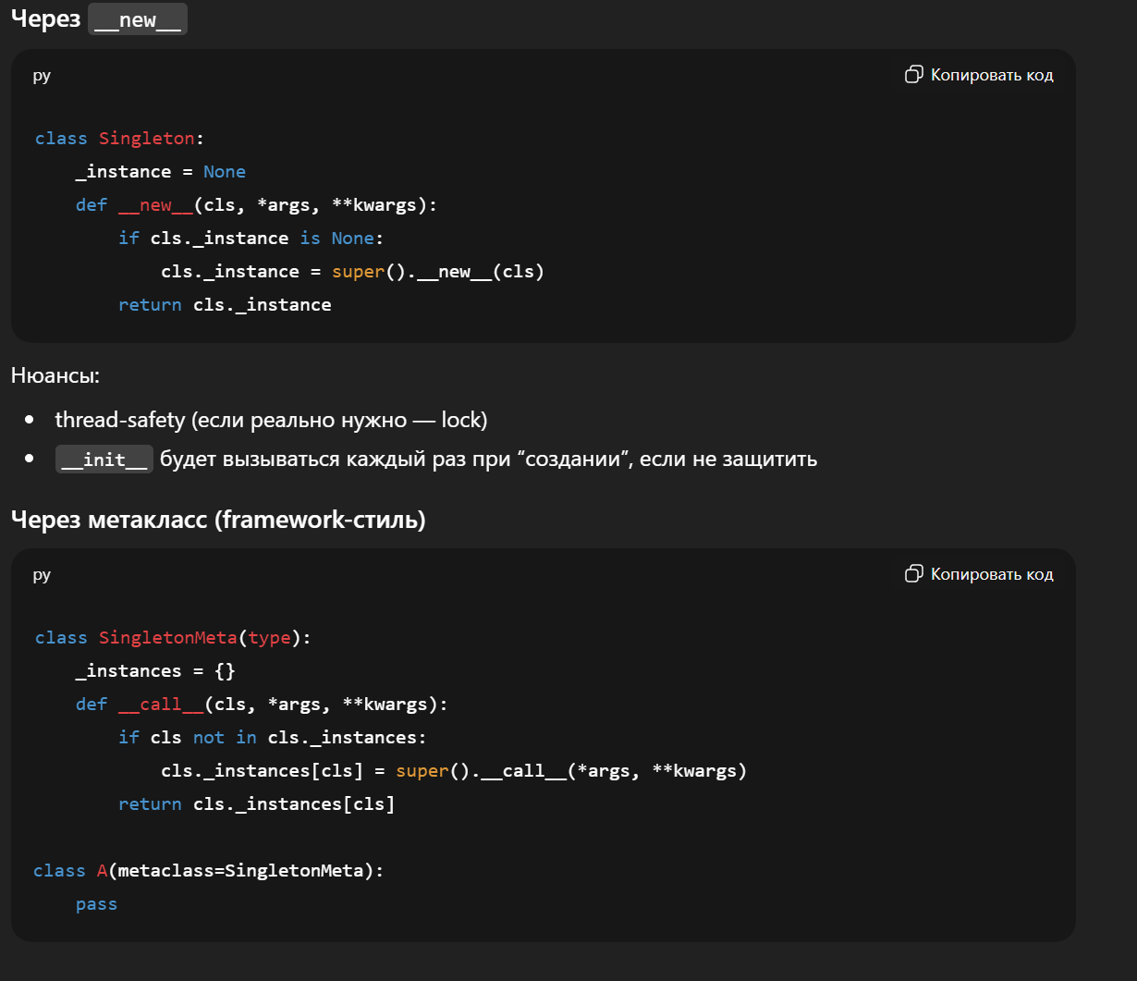
95 | Как строится M2M связь | Через таблицу-связку (junction table):  user(id)  group(id)  user_group(user_id FK -> user.id, group_id FK -> group.id, PRIMARY KEY(user_id, group_id))  Нюансы:  - обычно композитный PK = (user_id, group_id)  - индексы по обеим сторонам (или PK уже покрывает один порядок, но иногда нужен дополнительный)  - если у связи есть атрибуты (роль, дата вступления) — это уже полноценная сущность.
96 | Middleware | Middleware — это слой кода, который:  выполняется до и/или после основного обработчика запроса (handler’а).  Он “оборачивает” приложение.  Если упростить:  Request → Middleware → Handler → Middleware → Response  Это похоже на “прослойку” вокруг логики обработки запроса.  Зачем нужен Middleware  Middleware используют для задач, которые:  - не относятся к бизнес-логике  - должны выполняться для каждого (или многих) запросов  Типичные задачи  Аутентификация / сессии  - проверка JWT  - загрузка пользователя  - проверка прав доступа  Логирование  - логировать метод, путь, статус  - время выполнения  Трассировка (trace-id)  - генерация или прокидывание trace-id  - связывание запросов между микросервисами  Rate limit  - ограничение количества запросов  - защита от злоупотреблений  CORS  - управление доступом с других доменов  Сжатие  - gzip / brotli для уменьшения размера ответа  Обработка ошибок  - перехват исключений  - возврат стандартизированного JSON-ответа  Метрики  - счётчики запросов  - latency  - экспорт в Prometheus  Почему порядок важен  Middleware выполняются в цепочке.  Пример:  AuthMiddleware  LoggingMiddleware  Handler  Если поменять порядок:  - логирование может не увидеть пользователя  - обработка ошибок может не перехватить исключение  - CORS может не сработать  Обычно цепочка выглядит как “вложенные вызовы”:  M1(  M2(  M3(  Handler  )  )  )  Тот, кто оборачивает раньше — выполняется раньше при входе,  и позже при выходе.  Как это реализовано (идея)  В WSGI/ASGI middleware — это просто callable, который принимает следующий handler.  Упрощённо:  def middleware(request, call_next):  # before  response = call_next(request)  # after  return response
97 | Что такое JWT токен ? | JWT (JSON Web Token) — это строка из трёх частей:  header.payload.signature  Они разделены точками и закодированы в Base64URL.  Пример:  eyJhbGciOiJIUzI1NiIsInR5cCI6IkpXVCJ9.  eyJzdWIiOiIxMjMiLCJleHAiOjE3MDAwMDAwMDB9.  SflKxwRJSMeKKF2QT4fwpMeJf36POk6yJV_adQssw5c  Из чего состоит JWT  Header  Содержит:  - alg — алгоритм подписи (HS256, RS256 и т.д.)  - typ — тип токена (обычно "JWT")  Пример:  {  "alg": "HS256",  "typ": "JWT"  }  Payload (claims)  Это данные, которые мы передаём.  Типовые поля:  - sub — идентификатор пользователя  - exp — срок истечения  - iat — время выпуска  - nbf — не раньше какого времени действителен  - iss — кто выдал токен  - aud — для кого предназначен  Можно добавлять свои поля:  - role  - permissions  Важно: payload не зашифрован, а только закодирован.  Любой может его прочитать.  Signature  Это подпись:  HMAC(secret, header + payload)  или асимметричная подпись (RSA/ECDSA).  Она гарантирует:  - токен не был изменён  - токен выпущен доверенной стороной  Зачем JWT  Главная идея:  Сервер может проверять токен без хранения сессии.  Это stateless аутентификация.  Нет:  - таблицы сессий  - хранения состояния на сервере  Сервер:  - получает токен  - проверяет подпись  - проверяет срок  - извлекает данные  Важные проверки (обязательные)  При валидации нужно проверять:  - exp — не истёк ли  - nbf — не раньше ли времени  - iss — тот ли сервер выдал  - aud — для нашего ли сервиса  Если не проверять — возможны атаки.  Где хранить JWT  localStorage  Плюсы:  - просто  - доступно из JS  Минусы:  - при XSS злоумышленник может украсть токен  Cookie + HttpOnly + Secure  Плюсы:  - JS не может прочитать токен  - защищён от XSS кражи  Минусы:  - нужно учитывать CSRF (использовать SameSite или CSRF-токены)  В продакшене чаще используют HttpOnly cookie.  Проблема отзыва токенов (revocation)  JWT — stateless.  Если пользователь:  - разлогинился  - токен украли  - нужно срочно заблокировать доступ  Сервер не знает, что токен нужно отменить.  Решения  Короткий TTL (например, 15 минут)  Токен быстро истекает.  Refresh token  - access token короткий  - refresh token длинный  - хранится безопасно  - можно хранить в БД и отзывать  Blacklist  - хранить список отозванных токенов (обычно jti)  - проверять при каждом запросе  Минус: теряется “полная stateless”.
98 | Параллельность в python | Threads (потоки)  - Работают внутри одного процесса.  - Ограничены GIL → одновременно исполняется только один поток Python-кода.  - CPU-bound задачи не ускоряются.  - Хорошо подходят для I/O-bound (сеть, файлы, БД), потому что при ожидании I/O GIL освобождается.  Использовать для: сетевых запросов, файлов, API.  Multiprocessing (процессы)  - Создаются отдельные процессы.  - У каждого свой интерпретатор и свой GIL.  - Реальная параллельность на нескольких ядрах.  Минусы:  - Дороже по памяти.  - Обмен данными через сериализацию (pickle).  Использовать для: тяжёлых вычислений (CPU-bound).  C-расширения (NumPy и др.)  - Написаны на C.  - Могут освобождать GIL.  - Поэтому реально используют несколько ядер.  CPU-нагрузка через NumPy может масштабироваться.  asyncio  - Один поток.  - Нет параллельности.  - Переключение задач происходит на await.  - Отлично для большого количества I/O.  Для высоконагруженных API, но не для CPU.  fork — что происходит  fork() создаёт новый процесс как копию текущего (Unix).  Память  Используется Copy-on-Write:  - Память не копируется сразу.  - Родитель и ребёнок используют одни и те же страницы.  - При изменении страницы создаётся её копия.  fork быстрый, но при активных изменениях память дублируется.  Файловые дескрипторы  После fork:  - Открытые файлы и сокеты наследуются.  - Это те же самые дескрипторы.  - Закрытие в одном процессе влияет на ресурс.  Потоки и fork  Если процесс был многопоточный:  - После fork в дочернем процессе остаётся только один поток.  - Но состояние lock'ов может быть “залипшим”.  - Это опасно.  fork в многопоточном процессе — плохая идея.  fork vs spawn в Python  - На Linux по умолчанию используется fork.  - На Windows — только spawn.  - spawn запускает новый процесс “с нуля”, без копирования памяти.
99 | Исключение внутри with | Если внутри with произошло исключение:  - Python вызывает __exit__(exc_type, exc, tb)  - если __exit__ вернул True → исключение подавляется  - если False/None → исключение пробрасывается дальше  Это важно для транзакций, файлов, локов.
100 | 4 кита ООП | Инкапсуляция  Инкапсуляция — это не “прятать поля”, а управлять доступом и сохранять инварианты объекта.  Что важно сказать:  - Объект должен сам контролировать корректность своего состояния.  - Внешний код не должен напрямую менять внутренности так, чтобы нарушить правила.  В Python нет “настоящих private”, есть соглашения:  - _attr — “не трогай, внутреннее”  - __attr — name mangling: превращается в _ClassName__attr, это защита от случайных конфликтов, а не от взлома.  Глубокие детали:  - Инкапсуляция в Python часто реализуется через property (дескрипторы), чтобы:  - валидировать присваивание  - вычислять значения лениво  - держать инварианты  - “Инкапсуляция” = ещё и сокрытие реализации: наружу даём API, а как там внутри — можно менять без поломки клиентов.  - Частая ошибка: сделать “геттеры/сеттеры ради геттеров/сеттеров”. В Python это анти-паттерн — лучше открытые атрибуты, пока не нужна логика, и затем заменить на property без изменения интерфейса.  Короткий пример инварианта:  - “баланс не может быть отрицательным”  - это проверяется внутри объекта, а не в каждом месте системы.  Наследование  Наследование — это механизм переиспользования поведения и подстановки типов, но его легко использовать неправильно.  Что важно сказать:  - Наследование оправдано, когда выполняется отношение “is-a” (Кошка — это Животное).  - Если “has-a” (у машины есть двигатель) — лучше композиция.  Глубокие детали (Python):  - Python использует MRO (C3 linearization) — порядок поиска методов в иерархии.  - super() работает корректно только при “кооперативных” классах (каждый вызывает super()).  - Множественное наследование — мощно для миксинов, но требует дисциплины.  Где ломают:  - наследование ради шаринга кода вместо композиции → хрупкие иерархии  - сильная связанность: изменение базового класса ломает наследников  Полиморфизм  Полиморфизм — это способность кода работать с объектами разных типов через единый интерфейс.  Самое важное:  - Полиморфизм — не только про наследование.  - В Python он чаще всего через duck typing: “если выглядит как утка — это утка”.  Глубокие детали:  - В runtime Python нет строгого интерфейса, но есть:  - ABC (явный контракт)  - Protocol (структурная типизация для type checkers)  - Полиморфизм снижает количество if isinstance(...) и if type == ....  Вместо условий — вызов метода интерфейса.  Пример мысли:  - есть send() у разных объектов (EmailSender, SmsSender)  - код вызывает sender.send(msg) и не знает какой это тип  Производственный смысл:  - проще расширять: добавили новый тип — старый код не меняем (Open/Closed Principle)  Абстракция  Абстракция — это выделение существенного и скрытие несущественного.  Что важно:  - Абстракция отвечает на вопрос: “какой минимальный интерфейс нужен клиенту?”  - Это про дизайн: правильные сущности, правильные методы, правильные границы.  Глубокие детали:  - Абстракция строится через:  - интерфейсы (ABC/Protocol)  - слои (domain/service/infrastructure)  - разделение “что делаем” vs “как делаем”  - Хорошая абстракция уменьшает связность и упрощает замену реализации:  например, заменить Redis на Memcached без переписывания бизнес-кода.  Пример:  - бизнесу нужен UserRepository.get(id)  не нужно знать, SQL это, Mongo или API.  Частая ошибка:  - “переабстракция” — слишком много слоёв и интерфейсов без реальной пользы.
101 | Итератор и генератор | Итератор — это объект, который:  - реализует __iter__()  - реализует __next__()  - возвращает следующий элемент при вызове next()  - выбрасывает StopIteration, когда данные закончились  Пример вручную:  class Counter:  def __init__(self, n):  self.i = 0  self.n = n  def __iter__(self):  return self  def __next__(self):  if self.i >= self.n:  raise StopIteration  val = self.i  self.i += 1  return val  Что важно глубоко понимать  - Итератор — это объект с состоянием.  - Он хранит позицию (например, self.i).  - Он одноразовый (после завершения повторно использовать нельзя).  Цикл for работает так:  it = iter(obj)  while True:  try:  x = next(it)  except StopIteration:  break  Что такое генератор  Генератор — это особый вид итератора, созданный функцией с yield.  Пример:  def counter(n):  for i in range(n):  yield i  Вызов counter(5) возвращает generator object.  Что происходит под капотом  Когда функция содержит yield:  - она НЕ выполняется сразу  - создаётся generator object  - при next() выполнение начинается  - при достижении yield выполнение приостанавливается  - состояние функции (локальные переменные, позиция в коде) сохраняется  Это реализовано через frame object в CPython.  Главное различие  Итератор Генератор  Реализуется вручную через класс Создаётся через yield  Нужно писать __next__ Python генерирует всё сам  Больше кода Меньше кода  Гибкость максимальная Проще и компактнее  Генератор — это синтаксический сахар над итератором.  Генератор как state machine  Генератор — это по сути конечный автомат.  Он:  - запоминает текущую позицию  - хранит локальные переменные  - возобновляется с того же места  Можно управлять через:  gen.send(value)  gen.throw(exception)  gen.close()  Это уже уровень продвинутого использования.  Память и производительность  Генераторы:  - ленивые (lazy evaluation)  - не хранят весь результат в памяти  - идеальны для потоковой обработки  Пример:  sum(x*x for x in range(10_000_000))  Создаётся generator expression — память почти не растёт.  Когда использовать что  Итератор (класс) нужен, когда:  - сложная логика состояния  - несколько разных способов обхода  - нужен контроль над внутренним устройством  Генератор лучше, когда:  - нужно просто “производить” значения  - нужна ленивость  - важна компактность  Важные нюансы  - Генератор — это итератор, но не каждый итератор — генератор.  - Генератор нельзя “перезапустить”.  - После StopIteration он считается завершённым.  - yield from делегирует другому генератору.  Частый сильный вопрос  Почему генераторы быстрее и проще?  Потому что:  - меньше кода  - реализация на уровне C  - не создают промежуточных списков  - используют ленивое вычисление
102 | Фикстура в тестировании | Фикстура в тестировании — это механизм подготовки тестового окружения перед запуском теста и его корректной очистки после.  Проще:  Фикстура создаёт всё, что нужно тесту для работы.  Зачем нужны фикстуры  - Подготовить данные (пользователь, заказ, токен)  - Создать подключение к БД  - Настроить конфигурацию  - Создать временный файл  - Запустить тестовый сервер  - Выполнить teardown (очистку)  Главная цель — изоляция тестов и повторяемость.  Пример (pytest)  import pytest  @pytest.fixture  def user():  return User(name="Igor")  def test_user_name(user):  assert user.name == "Igor"  Тест просто принимает зависимость как аргумент.  Фикстура с очисткой  @pytest.fixture  def db():  conn = connect()  yield conn  conn.close()  Всё после yield — это teardown.  Что важно понимать глубоко  - Фикстура — это не мок.  - Это механизм управления зависимостями и ресурсами.  - Это по сути Dependency Injection для тестов.  - У неё есть scope:  - function (по умолчанию)  - class  - module  - session  Хорошие практики  - Фикстуры должны быть простыми.  - Не стоит прятать сложную бизнес-логику во фикстурах.  - Лучше создавать фикстуры для границ системы (БД, API).
103 | Многопоточность и асинхронность | Многопоточность и асинхронность — это разные модели конкурентного выполнения.  Главное различие:  - Многопоточность → несколько потоков ОС.  - Асинхронность → один поток, но управление передаётся вручную через await.  Многопоточность  Что это  Внутри одного процесса создаются несколько потоков.  import threading  Каждый поток — отдельная единица выполнения.  Как работает в Python  В CPython есть GIL (Global Interpreter Lock).  Это означает:  - В один момент времени только один поток исполняет Python-байткод.  - CPU-bound задачи не ускоряются.  - Потоки полезны для I/O-bound задач.  Когда использовать  Подходит для:  - сетевых запросов  - файлового ввода-вывода  - работы с API  - блокирующих операций  Не подходит для:  - тяжёлых вычислений  Проблемы потоков  - race conditions  - необходимость использовать Lock  - сложность отладки  - deadlocks  Асинхронность (asyncio)  Модель конкурентности в одном потоке через event loop.  async def f():  await something()  Как работает  - Корутина выполняется до await.  - На await управление возвращается event loop.  - Цикл переключается на другую задачу.  Нет переключения без await.  Важно  asyncio — это не параллельность.  Это кооперативная конкурентность.  Когда использовать  Отлично подходит для:  - большого количества сетевых соединений  - веб-серверов  - I/O-bound задач  Не подходит для:  - CPU-heavy кода  Ключевое понимание  Многопоточность — параллельные потоки ОС, но в Python ограничены GIL.  Асинхронность — один поток, но эффективное управление I/O через event loop.  Когда что выбирать  - Много I/O → asyncio  - Немного I/O → можно threading  - CPU-heavy → multiprocessing  - Сложная архитектура API → async
104 | Особенности работы CPython: внутренности интерпретатора | CPython — это эталонная реализация Python, написанная на C.  Чтобы глубоко понимать Python, важно знать, как он устроен внутри.  Модель выполнения кода  Когда вы запускаете Python-код, происходит несколько этапов:  - Исходный код → разбирается в AST (Abstract Syntax Tree)  - AST → компилируется в байткод  - Байткод выполняется виртуальной машиной CPython  Python — это байткод-интерпретатор, не JIT (в отличие от PyPy).  Можно посмотреть байткод:  import dis  dis.dis(f)  Стековая виртуальная машина  CPython использует стековую модель.  Пример:  a = 2 + 3  Байткод будет примерно:  LOAD_CONST 2  LOAD_CONST 3  BINARY_ADD  STORE_NAME a  Операции работают через стек:  - значения кладутся на стек  - операции снимают их  - результат возвращается на стек  Объектная модель  В Python всё — объект.  Любой объект в CPython содержит:  - счётчик ссылок (reference count)  - указатель на тип (PyObject* ob_type)  - данные объекта  Даже int — это полноценный объект.  Управление памятью  Reference counting  Каждый объект хранит количество ссылок на себя.  Когда счётчик становится 0 — объект освобождается.  Это делает освобождение памяти предсказуемым.  Garbage Collector  Reference counting не справляется с циклическими ссылками.  Для этого есть дополнительный GC:  - работает по поколениям  - периодически ищет циклы  - освобождает их  GIL (Global Interpreter Lock)  GIL — глобальная блокировка интерпретатора.  Он гарантирует:  - только один поток исполняет байткод одновременно  - упрощённое управление памятью  Следствие:  - CPU-bound код не масштабируется в потоках  - I/O освобождает GIL  Реализация контейнеров  list  - динамический массив указателей  - амортизированное O(1) для append  - элементы лежат подряд  dict / set  - хэш-таблица  - open addressing (не linked list)  - хранит hash рядом с ключом  - сохраняет порядок вставки (3.7+)  Frame objects  Каждый вызов функции создаёт frame object:  - локальные переменные  - стек выполнения  - ссылка на предыдущий frame  Генераторы сохраняют frame между вызовами.  Импорт модулей  При import:  - код модуля выполняется один раз  - объект модуля сохраняется в sys.modules  - повторный import берёт его оттуда  Оптимизации  - small integers кешируются (-5…256)  - строки могут интернироваться  - некоторые операции реализованы на C  Что важно понимать глубоко  - Python — динамически типизированный, но строго объектный язык  - Всё работает через ссылки  - Производительность часто упирается в количество объектов и аллокаций  - Большая часть “магии” — это C-код под капотом
105 | Основной набор знаний по базам данных: SQL/NOSQL | Основной набор знаний по базам данных: SQL и NoSQL  Нужно понимать не просто синтаксис, а принципы работы, консистентность, индексы и масштабирование.  SQL (реляционные БД)  Примеры: PostgreSQL, MySQL, MS SQL.  Модель данных  - Таблицы (строки и столбцы)  - Чёткая схема  - Связи через внешние ключи  - Нормализация  SQL — это декларативный язык: описываем, что хотим получить, а не как.  Основные конструкции  - SELECT, INSERT, UPDATE, DELETE  - JOIN (INNER, LEFT и др.)  - GROUP BY, HAVING  - Подзапросы  - Оконные функции  Транзакции  Понимание ACID:  - Atomicity  - Consistency  - Isolation  - Durability  Уровни изоляции и их влияние на блокировки.  Индексы  - B-tree (основной тип)  - Композитные индексы и правило левого префикса  - Влияние индексов на INSERT/UPDATE  - EXPLAIN / EXPLAIN ANALYZE  Масштабирование  - Вертикальное (scale up)  - Реплики для чтения  - Шардинг  NoSQL — это не одна технология, а класс систем.  Типы  Key-Value  Redis  Document  MongoDB  Column-family  Cassandra  Graph  Neo4j  Отличия от SQL  - Гибкая или отсутствующая схема  - Часто горизонтально масштабируются проще  - Обычно нет сложных JOIN  - Часто работают по модели eventual consistency  Когда использовать NoSQL  - Высокая нагрузка  - Большие объёмы данных  - Гибкая структура  - Простые паттерны доступа  Когда лучше SQL  - Сложные запросы  - Транзакции  - Строгая консистентность  - Сложные связи между сущностями  Что реально важно знать  - Разницу между консистентностью и масштабируемостью  - Когда индексы помогают, а когда вредят  - Как работает транзакция  - Как читать план запроса  - Почему JOIN может быть дорогим  - Что такое репликация и шардинг
106 | Декоратор functools.wraps | functools.wraps — это вспомогательный декоратор, который используется внутри пользовательских декораторов, чтобы сохранить метаданные исходной функции.  Он копирует у оригинальной функции:  - __name__  - __doc__  - __module__  - __annotations__  - и другие служебные атрибуты  В чём проблема без wraps  Когда мы пишем декоратор:  def decorator(func):  def wrapper(*args, **kwargs):  return func(*args, **kwargs)  return wrapper  После применения:  @decorator  def my_function():  """Описание функции"""  pass  Теперь:  my_function.__name__ # 'wrapper'  my_function.__doc__ # None  Метаданные теряются.  Это плохо потому что:  - ломается документация  - ломается introspection  - может сломаться FastAPI (он читает сигнатуры)  - может сломаться Swagger / OpenAPI  - могут некорректно работать дебаггеры  Как решает wraps  from functools import wraps  def decorator(func):  @wraps(func)  def wrapper(*args, **kwargs):  return func(*args, **kwargs)  return wrapper  Теперь:  my_function.__name__ # 'my_function'  my_function.__doc__ # 'Описание функции'  Метаданные сохранены.  Что делает технически  wraps — это обёртка над update_wrapper.  Он:  - копирует атрибуты  - устанавливает __wrapped__  - сохраняет сигнатуру функции  __wrapped__ особенно важен для инструментов, которые хотят получить доступ к оригинальной функции.  Почему это важно в продакшене  - FastAPI использует сигнатуры функций для dependency injection  - инструменты type checking используют аннотации  - документация и автогенерация API зависят от метаданных  Без wraps можно получить странные ошибки.
107 | @classmethod и @staticmethod | Обычный метод (instance method)  class A:  def method(self):  pass  Первый аргумент — self  При вызове obj.method() Python автоматически передаёт obj как первый аргумент  Под капотом:  функция внутри класса — это descriptor  при обращении через экземпляр она превращается в bound method  Python делает примерно так:  A.method.__get__(obj, A)  И “привязывает” объект к функции.  @classmethod  class A:  @classmethod  def method(cls):  pass  Первый аргумент — cls  При вызове A.method() или obj.method() передаётся сам класс  Работает через descriptor, но привязывает класс, а не экземпляр  Когда использовать:  альтернативные конструкторы  фабрики  логика, связанная с классом, а не объектом  Пример:  class User:  def __init__(self, name):  self.name = name  @classmethod  def from_dict(cls, data):  return cls(data["name"])  @staticmethod  class A:  @staticmethod  def method(x):  return x * 2  Ничего не передаётся автоматически  Это просто функция, лежащая в namespace класса  Не получает ни self, ни cls  Когда использовать:  функция логически относится к классу  но не использует ни объект, ни класс
108 | Descriptor в классах | Descriptor — это объект, который управляет доступом к атрибуту другого объекта.  Проще:  Это механизм, который позволяет перехватывать obj.attr.  Если у объекта есть методы:  - __get__  - __set__  - __delete__  → он является descriptor.  Базовый пример  class MyDescriptor:  def __get__(self, instance, owner):  print("Получаем значение")  return 42  class A:  x = MyDescriptor()  a = A()  print(a.x)  Вывод:  Получаем значение  42  Что произошло?  Когда ты пишешь:  a.x  Python делает примерно так:  A.__dict__['x'].__get__(a, A)  Где используется descriptor в реальной жизни?  Очень важный момент:  Методы класса — это descriptor  Когда ты пишешь:  class A:  def method(self):  pass  method — это функция.  Но при обращении:  a.method  Python вызывает:  function.__get__(a, A)  И превращает функцию в bound method (привязанный метод).  @property — это descriptor  class A:  @property  def x(self):  return 10  property — это класс, который реализует __get__ и __set__.  classmethod и staticmethod — тоже descriptor  - classmethod привязывает метод к классу  - staticmethod ничего не привязывает  Data vs Non-data descriptor  Data descriptor  Имеет __get__ + __set__  Пример: property  Имеет приоритет над instance dict.  Non-data descriptor  Только __get__  Пример: обычные методы  Как работает порядок поиска атрибута?  Когда ты делаешь:  obj.attr  Python:  - Проверяет data descriptor в классе  - Проверяет obj.__dict__  - Проверяет non-data descriptor  - Проверяет атрибут класса  - Идёт вверх по MRO
109 | Почему операция x += 1 не атомарна? | Что происходит на самом деле  Рассмотрим:  x += 1  Для int это эквивалентно:  x = x + 1  Потому что int immutable → __iadd__ не меняет объект, а создаёт новый.  Теперь самое важное — байткод  Если разобрать:  import dis  def f():  x = 1  x += 1  Будет примерно:  LOAD_FAST x  LOAD_CONST 1  INPLACE_ADD  STORE_FAST x  Это несколько операций, а не одна.  Почему это важно?  Представь два потока:  Поток 1:  - читает x (0)  Поток 2:  - читает x (0)  Оба считают x + 1 → 1  Оба записывают 1  Ожидали 2 → получили 1.  Race condition.  Даже при наличии GIL  GIL не гарантирует атомарность логических операций.  Он гарантирует, что один поток исполняет байткод,  но переключение возможно между инструкциями.  Что атомарно?  Некоторые операции в CPython атомарны:  - присваивание ссылки  - append в list (в CPython реализован атомарно)  - dict setitem (в CPython атомарен)  Но x += 1 — нет.
110 | В чём разница между:  yield  return  yield from | Разница между return и yield  return в обычной функции  def f():  return 5  Функция завершилась → вернула значение.  yield  def g():  yield 1  yield 2  - Функция становится генератором  - Выполнение приостанавливается  - Состояние сохраняется  - При следующем next() продолжается  Что делает return в генераторе?  Пример:  def g():  yield 1  return 42  Если вызвать:  it = g()  next(it) # 1  next(it) # StopIteration  НО!  try:  next(it)  except StopIteration as e:  print(e.value)  Выведет:  42  return value внутри генератора превращается в:  StopIteration(value)  Это важно знать.  Что такое yield from  yield from делегирует управление другому итерируемому объекту.  Пример:  def sub():  yield 1  yield 2  def main():  yield from sub()  yield 3  Это эквивалентно:  for x in sub():  yield x  Но:  - yield from также пробрасывает send()  - и возвращаемое значение подгенератора  Почему yield from важен?  Он используется в:  - старых coroutine (до async/await)  - asyncio (раньше через @asyncio.coroutine)
111 | Почему генераторы более memory-efficient, чем списки? | Почему генератор memory-efficient?  Потому что:  - Список создаёт все элементы сразу  - Генератор создаёт элементы по требованию (lazy evaluation)  Пример  lst = [x * 2 for x in range(1_000_000)]  → В памяти хранится миллион чисел.  gen = (x * 2 for x in range(1_000_000))  → В памяти хранится только:  - состояние генератора  - текущий индекс  - локальные переменные  Что реально хранит генератор?  - frame  - локальные переменные  - позицию выполнения  - ссылку на функцию  Он НЕ хранит весь результат.  Когда генератор не выгоден?  Если тебе всё равно нужно сохранить весь результат:  list(gen)  Если тебе нужен random access (gen[5] невозможно)  Если нужно несколько проходов — генератор одноразовый  Важный момент  Генератор:  - экономит память  - но может быть немного медленнее  - не хранит данные  Список:  - быстрее при повторном использовании  - занимает больше памяти
112 | Ключевая причина — late binding в lambda | Ключевая причина — late binding  lambda не сохраняет значение переменной.  Она сохраняет ссылку на переменную.  Важно:  В Python замыкания захватывают переменные, а не их значения.  Что происходит в цикле?  Цикл:  for i in range(3):  Переменная i — одна и та же.  Она просто меняет значение:  - i = 0  - i = 1  - i = 2  Лямбды все ссылаются на одну и ту же i.  После завершения цикла:  i == 2  Когда вызываем функции:  f()  Каждая lambda смотрит на текущую i,  а она равна 2.  Это называется late binding  Значение переменной определяется в момент вызова,  а не в момент создания lambda.  Как исправить?  Нужно зафиксировать значение в момент создания.  Способ 1 — default аргумент  for i in range(3):  funcs.append(lambda i=i: i)  Теперь:  0  1  2  Почему?  Потому что default аргументы вычисляются при создании функции.  Способ 2 — отдельная функция  def make_func(x):  return lambda: x  for i in range(3):  funcs.append(make_func(i))
113 | Что такое LEGB rule | LEGB — это правило поиска переменных в Python.  Расшифровка:  - L — Local  - E — Enclosing  - G — Global  - B — Built-in  В каком порядке Python ищет переменную?  Когда ты обращаешься к переменной:  print(x)  Python ищет её так:  Local — внутри текущей функции  Enclosing — во внешней функции (замыкание)  Global — в модуле  Built-in — во встроенных именах (len, print, int и т.д.)  Пример  x = "global"  def outer():  x = "enclosing"  def inner():  x = "local"  print(x)  inner()  outer()  Выведет:  local  Потому что Local имеет самый высокий приоритет.  Где участвует nonlocal?  nonlocal говорит:  Не создавай локальную переменную,  возьми её из Enclosing области.  Пример:  def outer():  x = 10  def inner():  nonlocal x  x += 1  print(x)  inner()  outer()  Где участвует global?  global позволяет изменить переменную из Global области.  Важный момент  Built-in — это последняя инстанция.  Например:  print(len)  Это идёт в built-in namespace.
114 | Почему использование mutable объекта в __slots__ не ломает хеширование, но может ломать логику, если объект используется как ключ словаря? | __slots__ влияет на:  хранение атрибутов  наличие __dict__  Но не влияет напрямую на __hash__.  Где проблема?  Представим:  class A:  __slots__ = ("x",)  def __init__(self, x):  self.x = x  def __hash__(self):  return hash(self.x)  def __eq__(self, other):  return isinstance(other, A) and self.x == other.x  Теперь:  a = A(10)  d = {a: "value"}  Всё ок.  Но если потом:  a.x = 20  Что произойдёт?  Hash объекта изменится.  Но словарь уже положил его в определённую корзину.  Теперь:  d[a]  Может вызвать KeyError.  Объект “потерялся”.  Почему это опасно?  Потому что правило:  Если объект hashable, его hash должен быть неизменяемым в течение жизни.  Почему __slots__ тут ни при чём?  __slots__ просто убрал __dict__.  Но если слот содержит mutable поле,  логика хеширования всё равно может сломаться.
115 | Что такое dataclass? | Dataclass — это декоратор из модуля dataclasses, который автоматически генерирует служебные методы класса на основе объявленных полей: init, repr, eq, а также при необходимости hash, order и другие. Он предназначен для удобного создания классов, которые в основном хранят данные, уменьшая шаблонный код. Используется для моделей данных и DTO. Не подходит, если класс содержит сложную бизнес-логику или требует тонкого контроля над инициализацией и поведением.  Объяснение глубже  Dataclass появился в Python 3.7. Он работает через декоратор:  from dataclasses import dataclass  @dataclass  class User:  name: str  age: int  На основе аннотаций типов он генерирует:  - init(self, name, age)  - repr()  - eq()  По умолчанию:  - сравнение происходит по всем полям  - если frozen=True — объект становится неизменяемым  - если order=True — добавляются методы сравнения (lt, le и т.д.)  - если eq=True и frozen=True — автоматически генерируется hash  Важно понимать:  - Dataclass не магия. Это обычный класс, в который на этапе декорирования добавляются методы.  - Поля берутся из annotations.  - Можно управлять поведением через field():  from dataclasses import field  id: int = field(default=0, repr=False, compare=False)  Когда использовать:  - DTO  - модели ответа API  - конфигурации  - структуры данных без сложной логики  Когда не использовать:  - если нужно сложное наследование  - если поведение важнее данных  - если требуется кастомная логика init  - если класс активно мутируется и используется как ключ словаря (нужно аккуратно с hash)  Также важно знать:  - dataclass не валидирует типы  - он не immutable по умолчанию  - это не ORM и не pydantic
116 | В чём разница между:  list comprehension  generator expression | List comprehension создаёт список целиком в памяти, сразу вычисляя все элементы. Generator expression создаёт генератор, который вычисляет элементы лениво — по мере запроса через next() или при итерации. List comprehension быстрее при полном проходе, но потребляет больше памяти. Generator expression экономит память, особенно при больших объёмах данных. Переменная цикла в обоих случаях имеет собственную область видимости и не “протекает” наружу (в Python 3).  Объяснение глубже  Синтаксис:  lst = [i for i in range(3)]  gen = (i for i in range(3))  Разница в памяти:  - [ ... ] создаёт список и хранит все элементы.  - ( ... ) создаёт объект-генератор, который хранит только состояние выполнения.  Если диапазон большой:  lst = [i for i in range(10_000_000)] # много памяти  gen = (i for i in range(10_000_000)) # почти не потребляет память  Разница в скорости:  - Если нужно пройти все элементы один раз — list comprehension часто быстрее.  - Если нужен частичный проход или потоковая обработка — generator выгоднее.  Разница в области видимости:  В Python 2 переменная цикла “вытекала” наружу.  В Python 3:  [i for i in range(3)]  print(i) # NameError  Переменная i имеет собственную локальную область внутри comprehension.  Под капотом:  List comprehension фактически создаёт отдельную функцию и выполняется быстрее, чем эквивалентный цикл с append, потому что оптимизирована на уровне байткода.  Generator expression создаёт объект типа generator, который реализует iterator protocol.
117 | Зачем нужен weakref и когда его используют? | weakref позволяет создать слабую ссылку на объект, которая не увеличивает счётчик ссылок и не препятствует его удалению сборщиком мусора. Если на объект остаются только слабые ссылки, он будет уничтожен, а слабая ссылка станет недействительной. Используется для кэшей, наблюдателей (observer pattern), предотвращения циклических зависимостей и удержания объектов дольше, чем нужно.  Объяснение глубже  В CPython управление памятью основано на reference counting.  Объект удаляется, когда счётчик ссылок становится равен нулю.  Обычная ссылка:  a = SomeObject()  b = a  Теперь у объекта 2 ссылки → он не будет удалён, пока обе не исчезнут.  Слабая ссылка:  import weakref  a = SomeObject()  w = weakref.ref(a)  w не увеличивает reference count.  Если удалить a:  del a  Объект может быть удалён, даже если w ещё существует.  Попытка получить объект:  obj = w()  Вернёт None, если объект уже уничтожен.  Важно: слабая ссылка вызывается как функция.  Где применяется на практике  - Кэши  Если объект нигде больше не используется — он автоматически исчезает из кэша.  cache = weakref.WeakValueDictionary()  Такой словарь хранит значения как слабые ссылки.  Если объект больше нигде не используется — он автоматически удалится из словаря.  - Observer pattern  Чтобы подписчик не мешал удалению publisher’а или наоборот.  - Предотвращение циклических зависимостей  Например, дерево с родителем и детьми:  - дети держат обычные ссылки на родителя  - родитель может держать weakref на детей  Иначе можно создать цикл.  Ограничения  - Не все объекты поддерживают weakref.  Классы со __slots__ должны явно включать "__weakref__".  - Примитивы вроде int, str не поддерживают weakref.  Почему это важно понимать на middle+  Потому что это связано с:  - управлением памятью  - утечками  - архитектурой кэшей  - долгоживущими объектами в сервисах
118 | Что происходит внутри Python, когда выполняется оператор  a += b | a += b сначала пытается вызвать a.iadd(b).  Если тип поддерживает in-place и может изменить объект, он делает это и возвращает self (id сохраняется, как у list).  Если iadd нет или он не сработал, Python делает a = a.add(b) (или b.radd(a)), то есть создаёт новый объект и перепривязывает a (как у int/str/tuple).  Более глубокое, но по делу  - Immutable (int, str, tuple)  – Объект нельзя изменить, поэтому in-place не имеет смысла.  – На практике: создаётся новый объект результата, и имя a переназначается на него. id обычно меняется.  - Mutable (list)  – list.iadd расширяет список на месте (аналог extend) и возвращает тот же объект.  – Поэтому если на список ссылались ещё где-то (другая переменная), они увидят изменения.  - Важная тонкость  – Даже для mutable “in-place” не гарантирован всегда. Некоторые типы могут в iadd создать новый объект и вернуть его. Правило такое: “пытаемся in-place, но итог зависит от реализации типа”.
119 | Может ли обычный SELECT (без FOR UPDATE) участвовать в deadlock в Postgres? Если да — в каких редких случаях, если нет — почему? | - Deadlock — это циклическое ожидание блокировок.  Транзакция A держит lock на строке 1 и ждёт строку 2, а транзакция B держит строку 2 и ждёт строку 1. Возникает цикл. Postgres обнаруживает его и принудительно откатывает одну транзакцию.  - Как уменьшить вероятность:  – всегда брать блокировки в одинаковом порядке  – держать транзакции короткими  – использовать индексы, чтобы не лочить лишние строки  – при конкурентной обработке использовать SELECT FOR UPDATE / SKIP LOCKED  – избегать больших batch-обновлений в одной транзакции  - Что делать в сервисе:  – ловить ошибку 40P01  – делать retry с backoff  – операция должна быть идемпотентной  Короткое пояснение  Deadlock — это не просто ожидание.  Если одна транзакция ждёт другую — это нормально.  Deadlock возникает только когда появляется цикл ожиданий.  Postgres периодически запускает deadlock detector и выбирает одну транзакцию-жертву, которую откатывает.
120 | Как вы реализовали request-response через Kafka? | Я бы реализовал request-response через Kafka по схеме с двумя топиками: request topic и response topic.  Отправитель публикует сообщение в request topic, добавляет correlation_id, reply_to и при необходимости timeout / metadata.  Обработчик читает запрос, выполняет бизнес-логику и публикует ответ в response topic с тем же correlation_id.  Инициатор запроса ждёт ответ, сопоставляя его по correlation_id.  Для production-реализации важно учитывать timeout, retry, idempotency, deduplication, partitioning, consumer group semantics и очистку “ожидающих” запросов из памяти.  Такой подход подходит, когда нужен асинхронный ответ между сервисами, но если нужен жёсткий low-latency synchronous RPC, обычно лучше использовать HTTP/gRPC, а Kafka оставлять для событийного и надёжного межсервисного взаимодействия.  Более глубокое объяснение  Основная идея в том, что Kafka по своей природе не RPC-брокер, а log-based message broker, поэтому request-response приходится собирать вручную поверх обычных сообщений.  Как это обычно устроено:  - Сервис A создаёт запрос:  - генерирует correlation_id;  - формирует payload;  - указывает, куда должен прийти ответ, обычно через header reply_to или через заранее известный response topic;  - при необходимости указывает message key, чтобы обеспечить нужную маршрутизацию по partition.  - Сервис A публикует сообщение в request topic.  - Сервис B читает это сообщение как consumer:  - валидирует;  - выполняет бизнес-логику;  - формирует ответ;  - отправляет ответ в response topic;  - обязательно возвращает тот же correlation_id.  - Сервис A либо:  - держит отдельного consumer, который читает response topic и матчит ответ по correlation_id;  - либо использует внутренний registry ожидающих запросов: correlation_id -> Future / Event / promise-like объект.  Когда ответ приходит, ожидающий поток или coroutine разблокируется.  Что важно сказать на собеседовании  1. Correlation ID  Это ключевой механизм сопоставления ответа с запросом. Без него request-response нормально не работает.  2. Reply topic  Нужно явно понимать, куда отправлять ответ. Это может быть:  - один общий response topic для многих клиентов;  - отдельный response topic на сервис;  - реже — временный topic, но обычно это избыточно.  Чаще делают один response topic и фильтрацию по correlation_id, либо response topic на конкретный сервис.  3. Timeout  Kafka не гарантирует мгновенный ответ. Поэтому инициатор должен ждать ответ ограниченное время и уметь корректно завершать ожидание по timeout.  4. Idempotency  Из-за модели доставки Kafka возможны повторы обработки. Значит обработчик должен быть идемпотентным, либо уметь делать deduplication по message id / correlation_id.  5. Partitioning  Если важен порядок обработки по конкретной сущности, надо правильно выбирать message key, например user_id или order_id, чтобы сообщения одной сущности попадали в одну partition.  6. Масштабирование  При большом числе запросов неудобно держать всё ожидание в памяти без контроля. Нужны:  - ограничение числа pending requests;  - eviction по timeout;  - мониторинг;  - защита от memory leak.  7. Retry и DLQ  Если обработчик не смог обработать запрос, обычно:  - либо публикуется технический error-response;  - либо используется retry policy;  - либо сообщение уходит в DLQ, если ошибка нерешаемая.  8. Когда Kafka подходит, а когда нет  Kafka подходит, когда:  - важна асинхронность;  - нужны буферизация и надёжная доставка;  - сервисы слабо связаны;  - допустима не мгновенная реакция.  Kafka не лучший выбор, когда нужен классический synchronous RPC с очень маленькой задержкой и простым контрактом “запрос-ответ прямо сейчас”.  Как бы я реализовал на практике  На практике я бы сделал так:  - request topic для команд или запросов;  - response topic для ответов;  - в headers: correlation_id, reply_to, message_type, timestamp;  - на стороне клиента — in-memory map вида correlation_id -> asyncio.Future;  - отдельный consumer response topic, который закрывает нужный Future;  - timeout на ожидание;  - cleanup просроченных записей;  - логирование по correlation_id для трассировки;  - метрики: latency, timeout rate, retry count, consumer lag.  Что могут спросить как follow-up  Почему не HTTP?  Потому что Kafka полезна, когда нужен не просто ответ, а надёжный асинхронный обмен, развязка сервисов и устойчивость к временной недоступности consumer-а. Но для обычного RPC HTTP/gRPC проще и естественнее.  Как вернуть ошибку?  Либо отдельным полем в response payload, например status/error_code/error_message, либо отдельным типом response message.  Что с несколькими инстансами клиента?  Нужно продумать, кто именно читает response topic. Обычно это решается либо отдельной consumer group на сервис, либо роутингом так, чтобы ответ забрал нужный экземпляр.
121 | Что делать если consumer падает? | Если consumer падает, сначала нужно разделить ситуацию на два уровня: падение процесса consumer и ошибка обработки сообщения.  Если упал сам процесс, его нужно автоматически перезапустить через supervisor / systemd / Kubernetes, а Kafka после ребаланса передаст партиции другому инстансу consumer group.  Если consumer упал во время обработки сообщения, важно, когда был сделан offset commit. Если commit был после успешной обработки, сообщение будет прочитано повторно, поэтому обработка должна быть идемпотентной. Если commit был сделан слишком рано, можно потерять сообщение.  Для надёжности обычно используют: manual commit после успешной обработки, retry policy, DLQ, идемпотентную обработку, мониторинг lag и падений, а также корректное завершение через graceful shutdown.  Более глубокое объяснение  На собеседовании здесь важно показать, что ты понимаешь не только “consumer надо перезапустить”, а весь жизненный цикл обработки сообщения и риск потери или дублирования.  Первое, что нужно проговорить: падение consumer само по себе в Kafka не катастрофа. Kafka хранит сообщения в топике, а не в памяти consumer. Поэтому после падения consumer данные не исчезают. Дальше всё упирается в то, успел ли consumer обработать сообщение и успел ли закоммитить offset.  Ключевой момент — поведение offset  Есть два опасных сценария:  - Commit сделан до фактической обработки  Тогда consumer может упасть после commit, но до завершения бизнес-логики. Для Kafka сообщение уже считается прочитанным, и при рестарте оно не придёт повторно. Это риск потери обработки.  - Commit делается после обработки  Это правильнее. Если consumer упал в середине обработки до commit, то после рестарта сообщение придёт снова. Это уже не потеря, а возможный дубль. Значит обработчик должен быть устойчив к повторной обработке.  Поэтому базовая best practice — делать commit offset только после успешной обработки сообщения.  Что делать на практике, если consumer падает  - Автоматический рестарт процесса  Consumer не должен подниматься вручную. Обычно его запускают под:  - Kubernetes restart policy  - systemd  - supervisord  - docker restart policy  - Использовать consumer group  Если один consumer упал, Kafka выполнит rebalance, и партиции перейдут другому живому инстансу той же группы.  - Делать graceful shutdown  При остановке приложения важно:  - перестать читать новые сообщения;  - завершить текущую обработку;  - корректно закоммитить offset только для завершённых сообщений;  - закрыть соединения.  - Настроить manual commit  Автокоммит удобен, но опасен. В production чаще используют ручной commit после успешной обработки.  - Делать обработку идемпотентной  Так как при падении до commit сообщение может прийти повторно, бизнес-операция должна не ломаться от дублей. Например:  - сохранять processed_message_id;  - делать upsert вместо слепой вставки;  - проверять, не применялась ли уже команда.  - Retry и DLQ  Если причина падения — “плохое” сообщение или временная ошибка, нельзя бесконечно ронять consumer на одном и том же event.  Обычно делают:  - retry на временные ошибки;  - ограниченное число попыток;  - отправку в DLQ после превышения лимита;  - логирование причины.  - Мониторинг и алерты  Нужно отслеживать:  - consumer lag;  - количество рестартов;  - rebalance frequency;  - throughput;  - ошибки обработки;  - рост сообщений в DLQ.  Что особенно важно сказать на собеседовании  Нужно явно проговорить trade-off:  Если делать commit после обработки, получаем семантику ближе к at-least-once.  Это значит, что сообщение может быть обработано повторно, но не должно быть потеряно.  Если commit сделать до обработки, можно уменьшить число дублей, но появляется риск потерять сообщение при падении consumer. Обычно это хуже.  Поэтому в большинстве backend-сценариев выбирают:  - at-least-once delivery  - идемпотентный handler  - retry + DLQ  - manual offset commit
122 | Что такое idempotency? | Идемпотентность (Idempotency) — это свойство операции, при котором повторное выполнение одной и той же операции с теми же входными данными не изменяет результат после первого применения.  То есть операция может быть выполнена один или несколько раз, но итоговое состояние системы остаётся одинаковым.  В backend-сервисах идемпотентность используется для защиты от дубликатов запросов, повторной обработки сообщений, retry-механизмов, а также для обеспечения корректной работы при at-least-once доставке сообщений (например, в Kafka).  Типичные способы реализации:  - использование idempotency key;  - проверка уникальности операции в базе данных;  - хранение operation id / message id;  - применение upsert вместо insert;  - использование unique constraint.  Более глубокое объяснение  Идемпотентность — это фундаментальное свойство распределённых систем. В реальных backend-сервисах повторы происходят постоянно:  - сетевые retry  - повторная доставка сообщений  - повторные HTTP-запросы  - рестарт consumer  - таймауты клиента  Если система не идемпотентна, повтор операции может привести к:  - двойному списанию денег  - созданию нескольких заказов  - повторной отправке письма  - нарушению консистентности данных.  Поэтому сервис должен уметь корректно обрабатывать дубликаты.  Пример неидемпотентной операции  POST /orders  Если один и тот же запрос отправить два раза, может появиться два разных заказа.  Пример идемпотентной реализации  Клиент отправляет Idempotency-Key.  POST /payments  Idempotency-Key: 8f23a1  Сервис:  - Проверяет, был ли уже обработан этот ключ.  - Если нет — выполняет операцию и сохраняет результат.  - Если да — возвращает тот же результат.  Таким образом повторный запрос не создаёт новую операцию.  Идемпотентность в Kafka  Kafka обычно работает в режиме at-least-once delivery, поэтому одно и то же сообщение может прийти несколько раз.  Consumer должен:  - проверять message_id / event_id  - хранить список обработанных сообщений  - либо выполнять идемпотентную бизнес-операцию  Пример  Если событие:  OrderPaid(order_id=10)  обрабатывается повторно, обработчик должен проверить, что заказ уже находится в состоянии PAID, и просто завершить обработку без повторных действий.  Идемпотентность HTTP методов  HTTP-спецификация тоже использует это понятие.  Идемпотентные методы:  - GET  - PUT  - DELETE  - HEAD  - OPTIONS  Неидемпотентные:  - POST  - PATCH  PUT идемпотентен, потому что повторная запись одного и того же ресурса даёт одинаковый результат.  Пример:  PUT /user/10  Если отправить один и тот же payload несколько раз, состояние пользователя не изменится.  Как обычно реализуют идемпотентность  - Idempotency key  Клиент генерирует уникальный ключ операции.  Сервер хранит:  - ключ  - статус операции  - результат.  - Unique constraint  В базе:  UNIQUE(operation_id)  Повторная вставка не создаст новую запись.  - Event store / processed messages table  Таблица:  processed_events(event_id)  Если событие уже есть — обработка пропускается.  - State machine  Если операция переводит объект в состояние, которое уже достигнуто, повтор ничего не делает.  Например:  PENDING → PAID  Если заказ уже PAID, повторная обработка не меняет состояние.  Как обычно отвечают на собеседовании
123 | Как вы проектируете структуру БД? | Структуру базы данных я проектирую от бизнес-сущностей, сценариев использования и типов запросов, а не просто от списка полей.  Сначала определяю доменные сущности, их связи, инварианты, объём данных, критичные операции чтения и записи. Затем строю логическую модель: выделяю таблицы, ключи, связи 1:1 / 1:N / N:M, ограничения целостности, правила удаления и обновления.  Дальше нормализую схему до разумного уровня, обычно до 3NF, но при необходимости допускаю денормализацию под реальные паттерны чтения.  После этого выбираю типы данных, primary key, foreign key, unique constraints, indexes, продумываю транзакционные границы, историю изменений, soft delete, аудит и миграции.  Финальный этап — проверка схемы на реальные запросы: как будут работать select, join, pagination, aggregations, где нужны индексы, где возможны блокировки, как схема будет масштабироваться и поддерживаться.  Более глубокое объяснение  На собеседовании здесь обычно хотят услышать не “я создаю таблицы и индексы”, а что ты проектируешь БД как часть системы, с учётом предметной области, нагрузки и эволюции продукта.  С чего я начинаю  Сначала я выясняю:  - какие есть бизнес-сущности;  - какие у них жизненные циклы;  - какие операции система делает чаще всего;  - где важнее скорость чтения, а где записи;  - какие данные критичны по консистентности;  - какие ограничения должны обеспечиваться именно на уровне БД.  Например, для сервиса заказов я сразу выделяю сущности вроде:  - user  - order  - order_item  - payment  - shipment  И отдельно думаю не только о составе полей, но и о правилах:  - может ли быть два активных платежа на один заказ;  - можно ли удалить пользователя;  - должна ли история заказов сохраняться всегда;  - допустим ли soft delete;  - нужны ли статусы и state machine.  Дальше — логическая модель  На этом этапе я определяю:  - какие таблицы нужны;  - где связь one-to-many;  - где нужна промежуточная таблица для many-to-many;  - где связь должна быть обязательной, а где nullable;  - какие ограничения должны быть в схеме, а не только в коде.  Например:  - у order много order_item;  - у order есть user_id;  - у order может быть много payment attempts;  - у role и user может быть many-to-many через user_roles.  Очень важно не делать схему только “по DTO из API”. Сущности БД должны отражать доменную модель и инварианты, а не форму входного JSON.  Нормализация и денормализация  Базово я иду от нормализованной схемы, обычно до третьей нормальной формы, чтобы:  - убрать дублирование;  - снизить риск аномалий обновления;  - проще поддерживать целостность.  Но я не нормализую “ради теории”. Если вижу, что для частого чтения нужна денормализация, например:  - cached counters;  - snapshot некоторых полей;  - materialized aggregate;  - отдельная read model;  то делаю это осознанно и понимаю цену:  - усложнение обновлений;  - риск рассинхронизации;  - необходимость фоновых пересчётов или событийного обновления.  Ключи и идентификаторы  Обычно я отдельно проговариваю выбор primary key:  - integer / bigint — проще и компактнее;  - UUID — лучше для распределённых систем и внешней генерации идентификаторов;  - иногда используют ULID / UUIDv7, если важна упорядоченность.  Тут важно показать, что выбор ключа — это не вкусовщина, а компромисс между:  - удобством генерации;  - размером индекса;  - локальностью вставки;  - читаемостью;  - распределённостью.  Ограничения целостности  Хороший ответ почти всегда должен включать, что часть правил надо защищать на уровне БД:  - primary key  - foreign key  - unique  - check constraints  - not null  Потому что если полагаться только на приложение, можно получить неконсистентные данные при race condition, ошибках кода или обходе одного из сервисов.  Например:  - email пользователя может быть unique;  - amount > 0 через check;  - status ограничен допустимыми значениями;  - внешний ключ запрещает “висячие” записи.  Индексы  После построения схемы я обязательно проектирую не только таблицы, но и индексы под реальные запросы.  Смотрю:  - по каким полям будет фильтрация;  - где сортировка;  - где join;  - где уникальность;  - где пагинация.  Частая ошибка — делать индексы “на всё подряд”. Я стараюсь:  - индексировать только то, что реально участвует в чтении;  - учитывать цену индекса на insert/update/delete;  - использовать составные индексы под конкретные where/order by;  - помнить правило leftmost prefix для B-tree.  Например, если частый запрос:  where user_id = ? and status = ? order by created_at desc  то полезнее индекс на:  (user_id, status, created_at)  чем три отдельных индекса.  Транзакции и конкурентный доступ  При проектировании структуры БД я думаю не только о схеме, но и о том, как данные будут меняться конкурентно.  То есть сразу задаю себе вопросы:  - какие операции должны быть атомарными;  - где возможны race condition;  - где нужна блокировка;  - какие инварианты должны сохраняться при параллельной записи.  Например, если нельзя превысить лимит, одного поля и одного select недостаточно — нужно продумать транзакцию, уровень изоляции, уникальные ограничения или select for update.  История, аудит, soft delete  На практике почти всегда важно заранее понимать:  - нужна ли история изменений;  - нужен ли audit trail;  - нужен ли soft delete;  - как хранить created_at / updated_at;  - нужны ли version / revision поля.  Soft delete полезен, но он усложняет:  - уникальные ограничения;  - индексы;  - все запросы, где нужно фильтровать deleted_at is null.  Поэтому я не добавляю его автоматически везде, а только там, где есть реальная бизнес-потребность.  Масштабирование и эксплуатация  Сильный ответ отличается тем, что ты думаешь о будущем:  - как схема переживёт рост объёма данных;  - не станут ли таблицы слишком “широкими”;  - нужны ли партиционирование, архивирование, TTL;  - как будут проходить миграции без простоя;  - что будет с индексами на больших объёмах.  То есть проектирование БД — это не разовая “нарисовал ER-диаграмму”, а проектирование данных под реальную жизнь системы.
123 | Как работает RBAC? (Role-Based Access Control) | RBAC (Role-Based Access Control) — это модель управления доступом, при которой права доступа назначаются ролям, а пользователи получают права через назначенные им роли.  Вместо выдачи разрешений каждому пользователю напрямую, система определяет роли, каждой роли назначаются permissions, а пользователи получают одну или несколько ролей.  Основная схема RBAC:  User → Role → Permission → Resource / Action  Пользователь выполняет действие, система проверяет:  - какие роли есть у пользователя;  - какие разрешения (permissions) привязаны к этим ролям;  - разрешено ли действие над конкретным ресурсом.  Такой подход упрощает управление доступом, масштабируется и позволяет централизованно изменять права через изменение ролей.  Более глубокое объяснение  RBAC используется практически во всех backend-системах, потому что он решает главную проблему — масштабируемое управление доступом.  Если выдавать разрешения напрямую пользователям, система быстро становится неуправляемой. Например:  user → permission  При 1000 пользователях и десятках разрешений администрирование превращается в хаос.  RBAC вводит промежуточный слой — роли.  Структура RBAC обычно выглядит так:  users  roles  permissions  user_roles  role_permissions  Связи:  user ↔ role (many-to-many)  role ↔ permission (many-to-many)  Permissions описывают конкретные действия.  Пример:  permission:  - create_order  - cancel_order  - view_users  - manage_users  roles:  - admin  - manager  - support  - user  role_permissions:  admin → все permissions  manager → create_order, cancel_order  support → view_users  user → create_order  user_roles:  user_1 → admin  user_2 → manager  user_3 → support  Когда пользователь делает запрос, backend:  - Аутентифицирует пользователя (JWT / session).  - Получает user_id.  - Загружает роли пользователя.  - Получает permissions этих ролей.  - Проверяет, разрешено ли действие.  Если permission есть — запрос выполняется.  RBAC в backend API  Чаще всего проверка делается на уровне:  endpoint  service layer  middleware / dependency  Например в FastAPI:  запрос приходит → JWT декодируется → извлекаются roles → dependency проверяет permission.  Пример проверки:  if "manage_users" not in user.permissions:  raise HTTPException(status_code=403)  Иногда permissions кладут прямо в JWT, чтобы не ходить в базу на каждый запрос.  Расширения RBAC  Чистый RBAC иногда недостаточно гибкий. Тогда добавляют дополнительные механизмы.  RBAC + resource ownership  Например:  user может редактировать только свои записи.  Тогда проверяется:  permission + resource.owner_id  RBAC + scopes  Permissions могут быть более детализированными:  order:read  order:write  order:cancel  RBAC + hierarchical roles  Иногда роли наследуются.  admin  ↓  manager  ↓  user  Admin автоматически имеет permissions manager.  RBAC vs ABAC  Иногда на собеседовании спрашивают отличие.  RBAC — доступ зависит от ролей пользователя.  ABAC (Attribute-Based Access Control) — доступ зависит от атрибутов:  user.department == resource.department  user.level >= resource.required_level  ABAC более гибкий, но сложнее реализуется.  RBAC проще, быстрее и используется чаще.  RBAC в микросервисах  В микросервисной архитектуре обычно:  - Identity сервис выдаёт JWT.  - В JWT кладутся:  - user_id  - roles  - permissions  - Каждый сервис проверяет доступ локально.  Это снижает нагрузку на центральный auth-сервис.  Типичные ошибки RBAC  Хорошо упомянуть на интервью:  - Проверка только в frontend  Нужно проверять в backend.  - Слишком крупные роли  Лучше строить систему через permissions.  - Жёстко зашитые роли в коде  Лучше хранить permissions в базе.  - Слишком много ролей  Это превращается в role explosion.
124 | Как вы принимаете архитектурные решения? | Архитектурные решения я принимаю, исходя из бизнес-требований, нефункциональных требований и ограничений системы.  Сначала определяю цели системы: нагрузку, требования к отказоустойчивости, консистентности данных, latency, масштабируемости и стоимости поддержки. Затем анализирую несколько возможных вариантов архитектуры, сравниваю их по trade-offs: сложность реализации, операционные риски, масштабируемость, стоимость сопровождения.  После выбора подхода фиксирую решение через Architecture Decision Record (ADR) или технический документ, описывающий контекст, альтернативы, причины выбора и последствия.  Важный принцип — избегать преждевременной сложности: начинать с простого решения, которое покрывает текущие требования, но при этом позволяет системе эволюционировать и масштабироваться.  Более глубокое объяснение  Хороший архитектурный ответ на собеседовании показывает, что решения принимаются не “по вкусу”, а через системный процесс.  Первый шаг — понимание требований  Перед выбором архитектуры нужно понять:  - какие бизнес-задачи решает система  - ожидаемую нагрузку  - требования к latency  - требования к консистентности данных  - требования к доступности  - требования к масштабированию  - ограничения по команде, времени и инфраструктуре  Например, архитектура системы для:  - внутреннего сервиса на 10 rps  и  - публичного API на 50k rps  будет принципиально разной.  Второй шаг — определение ключевых нефункциональных требований  Обычно архитектура определяется именно ими:  - Scalability  - Availability  - Consistency  - Latency  - Fault tolerance  - Observability  Например:  если критична консистентность → транзакционная БД  если критична масштабируемость → event-driven подход  если критична latency → кэширование или in-memory решения.  Третий шаг — выбор архитектурного подхода  На этом этапе оцениваются возможные варианты:  монолит  модульный монолит  микросервисы  event-driven архитектура  CQRS  pipeline / batch processing  Очень важно понимать trade-offs.  Например:  Микросервисы дают:  - независимое масштабирование  - независимые деплои  Но добавляют:  - сложность сети  - distributed transactions  - observability  - DevOps нагрузку  Поэтому микросервисы — не “лучше”, а подходят при определённых условиях.  Четвёртый шаг — проверка архитектуры на реальные сценарии  После выбора архитектуры я проверяю её на ключевых сценариях:  - основные пользовательские запросы  - пиковые нагрузки  - сбои сервисов  - деградацию внешних зависимостей  - конкурентный доступ к данным  - рост объёма данных  Это позволяет увидеть слабые места до реализации.  Пятый шаг — документирование решения  Важно не просто принять решение, но и зафиксировать его.  Чаще всего используют ADR (Architecture Decision Record).  ADR содержит:  контекст  варианты решения  выбранное решение  обоснование выбора  последствия решения  Это помогает команде понимать:  почему решение было принято  какие альтернативы рассматривались  какие ограничения существуют.  Шестой шаг — архитектура должна быть эволюционной  Хорошая архитектура допускает изменение со временем.  Типичная ошибка — overengineering.  Например:  делать микросервисную архитектуру на старте продукта с маленькой нагрузкой — обычно плохая идея.  Гораздо лучше:  модульный монолит → затем выделение сервисов.  Это позволяет:  быстро развиваться  сохранять простоту системы  эволюционировать архитектуру по мере роста.  Что обычно хотят услышать на собеседовании  Сильный ответ должен показать:  что архитектура определяется требованиями системы, а не технологическими предпочтениями.  Ключевые слова, которые ожидают услышать:  trade-offs  non-functional requirements  scalability  consistency  availability  simplicity  evolutionary architecture  ADR  observability.  Как бы звучал хороший ответ на собеседовании  Архитектурные решения я принимаю, начиная с анализа требований системы: бизнес-задач, ожидаемой нагрузки и нефункциональных требований, таких как масштабируемость, доступность, latency и консистентность. Затем рассматриваю несколько вариантов архитектуры и сравниваю их по trade-offs — сложности, операционным рискам и стоимости поддержки. После выбора решения фиксирую его через ADR, чтобы команда понимала контекст и причины выбора. Также стараюсь избегать преждевременной сложности и выбирать архитектуру, которая решает текущие задачи, но при этом может эволюционировать по мере роста системы.
125 | Что такое 127.0.0.1 и зачем он нужен? | 127.0.0.1 — это специальный loopback IP-адрес, который указывает на локальную машину (localhost).  Он используется для сетевого взаимодействия внутри одного компьютера, без выхода в физическую сеть.  Запросы на 127.0.0.1 обрабатываются сетевым стеком ядра операционной системы и не отправляются в сеть.  Основные применения:  - доступ к локальным сервисам  - межпроцессное взаимодействие через TCP  - тестирование сетевых приложений  - ограничение доступа к сервису только локальной машиной  Пример:  127.0.0.1:5432  PostgreSQL доступен только локально.  Почему это полезно для безопасности  Если сервис слушает 127.0.0.1, то:  - к нему нельзя подключиться извне  - доступ возможен только с этой машины  Это часто используют для:  - внутренних API  - баз данных  - админ-панелей  - сервисных портов  Например:  DB доступна только localhost  nginx доступен извне
126 | Что происходит, когда мы выполняем в браузере example.com? | Жизненный путь HTTP-запроса  - DNS (Domain Name System)  Браузер преобразует доменное имя в IP-адрес.  Возможен кэш на уровне браузера, ОС или DNS-резолвера.  - TCP handshake  Устанавливается соединение между клиентом и сервером:  SYN → SYN-ACK → ACK.  Для HTTP/3 используется QUIC (работает поверх UDP).  - TLS handshake (если HTTPS)  Согласовываются алгоритмы шифрования, проверяется сертификат сервера, формируются ключи шифрования.  С этого момента данные передаются зашифрованными.  - HTTP request  Клиент отправляет:  - метод (GET, POST и т.д.)  - путь  - заголовки  - тело запроса (если есть)  - Load balancer / Reverse proxy  Например, Nginx, Envoy, ALB.  Может выполнять:  - балансировку нагрузки  - терминацию TLS (расшифровка)  - rate limiting  - маршрутизацию к нужному сервису  - Web / App server  Приложение (ASGI/WSGI) принимает запрос и передаёт его в код.  - Бизнес-логика  Обработка запроса на уровне домена:  - проверки  - расчёты  - принятие решений  - DB / Cache / Queue  Приложение может:  - читать/писать в БД  - обращаться к кешу (Redis)  - отправлять задачу в очередь  - Response  Формируется ответ:  - статус (200, 404 и т.д.)  - заголовки  - тело (JSON, HTML и т.д.)  Может применяться сжатие (gzip, brotli).  Ответ проходит обратно через proxy и отправляется клиенту.  Где что происходит  - Шифрование — на этапе TLS handshake и далее в соединении.  - Балансировка — на уровне load balancer / reverse proxy.  - Кеши — могут быть на уровне CDN, reverse proxy или Redis в приложении.  - Логирование и трейсинг — обычно в proxy и в приложении.  - Узкие места (bottleneck) могут быть:  - DNS-задержки  - TLS handshake  - перегруженный proxy  - пул соединений к БД  - блокировки в БД  Запрос проходит несколько уровней, и проблема производительности может возникнуть на любом из них.
127 | Из чего состоит URL? | URL состоит из нескольких частей:  scheme (протокол)  Определяет тип соединения — например HTTP или HTTPS.  host (домен)  Доменное имя сервера.  port  Порт сервиса (может быть указан явно).  path  Путь до ресурса на сервере.  query parameters  Параметры запроса.  fragment  Якорь внутри страницы.  Пример:  https://example.com:443/api/users?id=10#profile
128 | Что такое модель TCP/IP? | TCP/IP — это модель сетевого взаимодействия, описывающая как передаются данные в сети.  Она состоит из четырёх уровней:  Application layer  Протоколы приложений: HTTP, DNS, SMTP.  Transport layer  Отвечает за передачу данных между процессами. Протоколы: TCP, UDP.  Internet layer  Отвечает за маршрутизацию пакетов. Основной протокол — IP.  Network access layer  Физическая передача данных в сети (Ethernet, Wi-Fi).  Каждый уровень выполняет свою функцию и передаёт данные следующему уровню.
129 | Из чего состоит HTTP запрос? | HTTP-запрос состоит из трёх частей.  Start line  Содержит метод, путь и версию протокола.  Headers  Передают метаданные запроса: тип данных, авторизацию, формат ответа.  Body  Содержит данные запроса (например JSON). Используется не во всех запросах.  Пример:  GET /users HTTP/1.1  Host: example.com  Accept: application/json
130 | Из чего состоит стартовая строка HTTP запроса? | Стартовая строка содержит три элемента:  HTTP method  Метод запроса (GET, POST и т.д.)  URI  Путь к ресурсу.  HTTP version  Пример:  GET /api/users HTTP/1.1
131 | Какие HTTP методы существуют? | Основные методы:  GET  Получение ресурса.  POST  Создание ресурса или отправка данных.  PUT  Полное обновление ресурса.  PATCH  Частичное обновление ресурса.  DELETE  Удаление ресурса.  HEAD  Как GET, но без тела ответа.  OPTIONS  Возвращает список поддерживаемых методов.
132 | Как работает DNS? | DNS преобразует доменное имя в IP-адрес, чтобы клиент мог установить соединение с сервером.  Процесс:  - проверяется файл hosts  - проверяется DNS-кэш операционной системы  - отправляется запрос DNS-серверу  - DNS возвращает IP-адрес домена  DNS работает по распределённой иерархической системе серверов.
134 | Какой порт и протокол использует DNS? | DNS использует порт 53.  Протоколы:  UDP — основной протокол для запросов DNS  TCP — используется если ответ большой или для передачи зон DNS
135 | Почему разные пользователи могут получать разные IP одного домена? | Это связано с DNS-кэшированием.  Каждая DNS-запись имеет параметр TTL (Time To Live), который определяет сколько времени запись хранится в кэше.  Если IP домена изменился:  - пользователи с обновлённым кэшем получат новый IP  - пользователи со старым кэшем будут получать старый IP до истечения TTL
136 | Для чего нужны порты? | Порты позволяют одному серверу обслуживать несколько сетевых сервисов одновременно.  IP-адрес идентифицирует машину,  порт идентифицирует конкретное приложение.  Например:  80 — HTTP  443 — HTTPS  22 — SSH  5432 — PostgreSQL  Когда клиент устанавливает соединение, он подключается к IP и порту сервера.
137 | Чем отличается HTTP от HTTPS? | HTTP передаёт данные в открытом виде без шифрования.  HTTPS — это HTTP поверх TLS-шифрования.  HTTPS обеспечивает:  - шифрование данных  - проверку подлинности сервера  - защиту от атак посредника (MITM)  По умолчанию используется порт 443.
138 | Как работает TLS-соединение? | TLS используется для создания защищённого канала связи между клиентом и сервером.  Основные этапы:  - клиент отправляет ClientHello с поддерживаемыми алгоритмами  - сервер отвечает ServerHello и отправляет сертификат  - клиент проверяет сертификат через центры сертификации  - стороны договариваются о симметричном ключе шифрования  - дальнейший обмен данными происходит в зашифрованном виде
139 | Для чего нужен протокол IP? | IP (Internet Protocol) отвечает за доставку пакетов между узлами сети.  Основные функции:  - адресация устройств  - маршрутизация пакетов  - передача данных через сеть  IP не гарантирует доставку пакетов, он только пытается доставить их по сети.
140 | Что такое ARP? | ARP (Address Resolution Protocol) используется для определения MAC-адреса устройства по его IP-адресу в локальной сети.  Процесс:  - компьютер проверяет ARP-кэш  - если записи нет — отправляется broadcast-запрос  - нужное устройство отвечает своим MAC-адресом  - MAC сохраняется в ARP-кэше
141 | Что такое TTL? | TTL (Time To Live) — это поле IP-пакета, которое ограничивает количество переходов через маршрутизаторы.  Каждый маршрутизатор уменьшает TTL на 1.  Если TTL становится 0, пакет удаляется.  Это предотвращает бесконечное блуждание пакетов по сети.  Где ещё используется TTL?  TTL также используется в DNS.  Он определяет время жизни DNS-записи в кэше.  После истечения TTL запись должна быть обновлена с DNS-сервера.
142 | Как сервер понимает какой сайт отдавать если у него один IP? | Используется механизм Virtual Hosting.  HTTP-запрос содержит заголовок:  Host: example.com  Веб-сервер смотрит значение заголовка Host и выбирает конфигурацию соответствующего сайта.  Это позволяет размещать несколько сайтов на одном IP-адресе.
143 | Из чего состоит HTTP-ответ? | HTTP-ответ состоит из трёх частей:  Status line  версия протокола, код ответа и описание  Headers  метаданные ответа  Body  тело ответа (например HTML или JSON)  Пример:  HTTP/1.1 200 OK  Content-Type: application/json  { "id": 1 }
145 | Какие бывают категории HTTP-кодов? | Коды делятся на пять категорий.  1xx — информационные  2xx — успешный ответ  3xx — перенаправление  4xx — ошибка клиента  5xx — ошибка сервера  Примеры:  200 OK  201 Created  301 Moved Permanently  404 Not Found  500 Internal Server Error
147 | Что такое TCP? | TCP (Transmission Control Protocol) — это транспортный протокол, обеспечивающий надёжную передачу данных между приложениями.  Основные свойства:  - установка соединения  - контроль потерь пакетов  - контроль порядка доставки  - повторная передача потерянных пакетов  Используется для HTTP, HTTPS, SSH, SMTP.
148 | Чем TCP отличается от UDP? | TCP  - устанавливает соединение  - гарантирует доставку  - контролирует порядок пакетов  - более надёжный  UDP  - соединение не устанавливается  - доставка не гарантируется  - быстрее TCP  UDP используется для DNS, стриминга и онлайн-игр.
149 | Что такое Keep-Alive? | Keep-Alive позволяет использовать одно TCP-соединение для нескольких HTTP-запросов.  Без keep-alive для каждого запроса создаётся новое TCP-соединение.  Keep-Alive уменьшает:  - задержки  - количество TCP handshake  - нагрузку на сервер
150 | Что такое Reverse Proxy? | Reverse Proxy — это сервер, который принимает запросы клиентов и перенаправляет их на backend-сервера.  Примеры:  Nginx  HAProxy  Envoy  Основные функции:  - балансировка нагрузки  - кеширование  - TLS termination  - защита backend-сервисов
151 | Что такое Load Balancer? | Load Balancer распределяет входящий трафик между несколькими серверами.  Это позволяет:  - масштабировать систему  - повысить отказоустойчивость  - равномерно распределять нагрузку  Популярные алгоритмы:  Round Robin  Least Connections  IP Hash
152 | Что такое NAT? | NAT (Network Address Translation) — это механизм преобразования частных IP-адресов в публичный IP.  Он позволяет множеству устройств в локальной сети использовать один внешний IP-адрес.  NAT широко используется в домашних и корпоративных сетях.
153 | Что такое CDN? | CDN (Content Delivery Network) — это сеть серверов, расположенных в разных географических регионах.  CDN хранит кэшированные копии статического контента ближе к пользователям.  Это позволяет:  - уменьшить задержку  - ускорить загрузку сайтов  - снизить нагрузку на основной сервер
154 | Что такое HTTP/2? | HTTP/2 — это новая версия HTTP, которая улучшает производительность.  Основные особенности:  - multiplexing (несколько запросов в одном соединении)  - сжатие заголовков  - server push  Это позволяет быстрее загружать веб-страницы.
155 | Что такое QUIC? | QUIC — это современный транспортный протокол, разработанный Google.  Особенности:  - работает поверх UDP  - встроенное шифрование  - уменьшенное время установки соединения  QUIC используется в HTTP/3 и позволяет уменьшить задержки при соединении.
158 | Как ограничить количество запросов к сайту? | Для ограничения нагрузки используют rate limiting.  Основные способы:  - asyncio.Semaphore — ограничение количества одновременных запросов  - задержки между запросами  - token bucket / leaky bucket алгоритмы  - очереди задач  Это нужно, чтобы:  - не получить бан  - не перегрузить сайт.
162 | Что такое ETL? | ETL — это процесс обработки данных.  Extract  извлечение данных  Transform  очистка и преобразование данных  Load  загрузка данных в хранилище  ETL часто используется в:  - аналитических системах  - data pipelines  - агрегаторах цен.
163 | Почему mutable default arguments в Python считаются опасными? | Почему использование изменяемых объектов (например list или dict) в качестве значений по умолчанию в аргументах функции считается плохой практикой? Как Python ведет себя в таком случае?  Ответ  В Python значения аргументов по умолчанию вычисляются один раз в момент определения функции, а не при каждом вызове.  Это означает, что если в качестве default значения используется изменяемый объект (например list, dict, set), то все вызовы функции будут использовать один и тот же объект.  Пример:  def add_item(item, items=[]):  items.append(item)  return items  print(add_item(1))  print(add_item(2))  print(add_item(3))  Результат:  [1]  [1, 2]  [1, 2, 3]  Многие ожидают:  [1]  [2]  [3]  Но происходит накопление значений, потому что items — один и тот же список между вызовами.  Это происходит потому, что Python сохраняет default аргументы в атрибуте:  function.__defaults__  Поэтому объект создается один раз при загрузке функции.  Правильный способ  Использовать None и создавать объект внутри функции.  def add_item(item, items=None):  if items is None:  items = []  items.append(item)  return items  Теперь каждый вызов будет работать с новым списком.  Когда это может использоваться осознанно  Иногда это поведение используют специально для кэширования состояния между вызовами, но это редкий и неочевидный паттерн.
164 | Как PostgreSQL обеспечивает параллельное чтение и запись данных (MVCC)? | PostgreSQL использует механизм MVCC (Multi-Version Concurrency Control) — многоверсионное управление конкурентным доступом.  Основная идея MVCC — не изменять существующие строки, а создавать новые версии строк при каждом UPDATE.  Это позволяет транзакциям читать снимок данных (snapshot) без блокировки записи.  Как это работает  Каждая строка в PostgreSQL содержит служебные поля:  xmin  xmax  Они хранят ID транзакций.  xmin — транзакция, которая создала строку  xmax — транзакция, которая ее удалила или обновила  Пример:  id | value | xmin | xmax  UPDATE в PostgreSQL  UPDATE не изменяет строку, а делает следующее:  1️. старая строка получает xmax = id транзакции  2️. создается новая версия строки  Например:  До UPDATE:  id | value | xmin | xmax  1 | 100 | 10 | null  После UPDATE:  id | value | xmin | xmax  1 | 100 | 10 | 20  1 | 200 | 20 | null  Теперь существует две версии строки.  Как транзакции видят данные  Каждая транзакция работает со snapshot — состоянием БД на момент её начала.  PostgreSQL проверяет:  xmin <= transaction_id  xmax == null или xmax > transaction_id  Если условие выполняется — строка видима транзакции.  Поэтому:  - старая транзакция может видеть старую версию  - новая — новую  Без блокировок.  Почему это важно  MVCC позволяет:  - читать данные без блокировки writers  - писать данные без блокировки readers  - уменьшать contention  Это ключевая причина высокой производительности PostgreSQL.  Что происходит со старыми версиями строк  Старые версии строк называются:  dead tuples  И очищаются процессом:  VACUUM  Если VACUUM не работает — таблицы начинают раздуваться (bloat).  Когда все-таки используются блокировки  MVCC не отменяет блокировки полностью.  Они используются для:  - SELECT FOR UPDATE  - ALTER TABLE  - DDL операции  - предотвращения конфликтов UPDATE  Но обычный SELECT никогда не блокирует запись.
165 | Почему PostgreSQL может не использовать индекс? | PostgreSQL выбирает план выполнения запроса на основе стоимостной модели (cost-based optimizer). Если оптимизатор считает, что использование индекса дороже, чем последовательное сканирование таблицы, он выберет Seq Scan, даже если индекс существует.  Основные причины, почему индекс может не использоваться:  1. Маленькая таблица  Если таблица небольшая, чтение всей таблицы последовательно может быть быстрее, чем переход по индексу и затем чтение строк из таблицы.  2. Низкая селективность  Если условие возвращает большую часть строк таблицы, например:  WHERE status = 'active'  и таких строк 80–90%, то использование индекса не имеет смысла — быстрее прочитать всю таблицу.  3. Неподходящее условие  Индекс используется только если условие соответствует его структуре.  Например:  WHERE LOWER(email) = 'test@mail.com'  Если индекс создан по email, он не будет использован. Нужно создавать функциональный индекс:  CREATE INDEX idx_email_lower  ON users (LOWER(email));  4. Использование функций или преобразований  WHERE DATE(created_at) = '2024-01-01'  Функция делает индекс неиспользуемым.  Правильный вариант:  WHERE created_at >= '2024-01-01'  AND created_at < '2024-01-02'  5. Неправильная статистика  Если статистика устарела, оптимизатор может принять неправильное решение.  Исправляется:  ANALYZE table_name
166 | Что такое composite index и почему важен порядок колонок? | Composite index — это индекс, построенный по нескольким колонкам одновременно.  Например:  CREATE INDEX idx_orders_user_status  ON orders (user_id, status);  Этот индекс хранит значения в порядке сортировки сначала по user_id, затем по status.  Правило левого префикса (leftmost prefix rule)  Индекс можно использовать только начиная с первой колонки.  Работают запросы:  WHERE user_id = 1  WHERE user_id = 1 AND status = 'paid'  Не будет использоваться эффективно:  WHERE status = 'paid'  Потому что user_id — первая колонка индекса.  Почему это важно  Порядок колонок должен соответствовать частоте использования в запросах.  Обычно:  1️сначала колонка с высокой селективностью  2️затем дополнительные фильтры  Пример правильного индекса  Если чаще всего запросы:  WHERE user_id = ?  AND created_at > ?  индекс должен быть:  (user_id, created_at)
167 | Чем отличается OFFSET pagination от Keyset pagination и почему OFFSET плохо масштабируется? | OFFSET pagination использует смещение:  SELECT *  FROM orders  ORDER BY id  LIMIT 20 OFFSET 100000;  Проблема в том, что PostgreSQL должен прочитать и отбросить 100000 строк, прежде чем вернуть результат.  Чем больше OFFSET — тем медленнее запрос.  Keyset pagination  Keyset pagination использует последний известный ключ.  Пример:  SELECT *  FROM orders  WHERE id > 100000  ORDER BY id  LIMIT 20;  Теперь PostgreSQL может использовать индекс и сразу перейти к нужному месту.  Преимущества keyset pagination  - работает O(limit) вместо O(offset)  - масштабируется на миллионы записей  - использует индекс  Недостаток  Нельзя перейти сразу на произвольную страницу.  Где используется  - API  - infinite scroll  - большие таблицы
168 | Flush vs Commit в SQLAlchemy | flush() отправляет SQL-запросы в базу данных в рамках текущей транзакции, но не фиксирует изменения.  commit() фиксирует транзакцию и делает изменения постоянными.  Flush  При flush():  - SQL выполняется  - данные появляются в БД  - но транзакция еще может быть отменена  Пример:  session.add(user)  session.flush()  Теперь user.id уже будет доступен.  Commit  commit():  - вызывает flush()  - фиксирует транзакцию  - делает изменения видимыми другим транзакциям  Когда нужен flush  Когда нужно получить:  - generated id  - FK  - результат before commit
169 | Что такое Outbox pattern? | Как гарантировать, что запись в базу данных и отправка события в Kafka или RabbitMQ произойдут атомарно?  Ответ  Проблема:  Если сервис делает:  - запись в БД  - отправку события в Kafka  между этими действиями может произойти сбой.  Возможны ситуации:  - данные записаны, но событие не отправлено  - событие отправлено, но транзакция откатилась  Это нарушает согласованность системы.  Решение — Outbox pattern  События записываются в таблицу outbox в той же транзакции, что и бизнес данные.  Пример:  orders  outbox_events  Транзакция:  insert order  insert outbox event  commit  Теперь данные гарантированно синхронны.  Как отправляется событие  Отдельный процесс:  - читает таблицу outbox  - отправляет события в Kafka  - помечает их как отправленные  Преимущества  - гарантирует event consistency  - работает без distributed transactions  - устойчив к сбоям
170 | Как бороться с дубликатами сообщений в Kafka? | Kafka гарантирует at-least-once delivery, поэтому consumer может получить сообщение несколько раз.  Поэтому обработка сообщений должна быть идемпотентной.  Основные подходы  1. Idempotency key  Каждое сообщение имеет уникальный ID.  Consumer хранит обработанные ID:  processed_events  Перед обработкой проверяется:  если id уже обработан → пропустить  2. Upsert  Использовать:  INSERT ... ON CONFLICT DO NOTHING  3. Deduplication table  Хранить message_id в отдельной таблице.  4. Exactly-once semantics  Kafka поддерживает transactional producers, но это не решает проблему полностью — обработка на стороне приложения всё равно должна быть идемпотентной.
171 | Что такое Cache Stampede и как его избежать? | Cache stampede возникает, когда одновременно истекает TTL популярного ключа, и множество запросов начинают обращаться напрямую к базе данных.  Это может вызвать:  - перегрузку базы  - лавинообразный рост latency  - падение сервиса  Основные способы решения  1. Distributed lock  Первый запрос получает lock и обновляет кэш.  Остальные ждут.  2. TTL jitter  TTL устанавливается случайно:  ttl = base_ttl + random  Чтобы ключи не истекали одновременно.  3. Stale cache  Можно вернуть устаревшее значение и обновить кэш асинхронно.  4. Cache warming  Популярные ключи обновляются заранее.
172 | Почему Redis нельзя использовать как источник истины? | Redis — это in-memory база, и хотя он поддерживает персистентность (RDB/AOF), она не гарантирует такую же надежность, как полноценные базы данных.  Основные проблемы:  Потеря данных  Redis может потерять данные:  - при перезапуске  - при падении сервера  - между snapshotами  Отсутствие сложных транзакций  Redis не поддерживает полноценные ACID транзакции.  Ограничения по памяти  Все данные должны помещаться в RAM.  Репликация асинхронная  При failover часть данных может быть потеряна.  Поэтому Redis используют для  - кеша  - rate limiting  - очередей  - session storage  Но источник истины — PostgreSQL / MySQL / другая БД.
173 | Что такое N+1 проблема в ORM и как её обнаружить и исправить? | N+1 проблема — это ситуация, когда приложение выполняет один запрос для получения списка объектов и затем N дополнительных запросов для получения связанных данных.  Это возникает из-за механизма lazy loading, который используется большинством ORM по умолчанию.  Например, есть таблицы users и orders.  Если написать код:  users = session.query(User).all()  for user in users:  print(user.orders)  ORM выполнит:  1 запрос:  SELECT * FROM users  и затем по одному запросу на каждого пользователя:  SELECT * FROM orders WHERE user_id = ?  Если пользователей 100, будет выполнено 101 SQL-запрос.  Это приводит к:  резкому росту latency,  большой нагрузке на базу,  увеличению количества сетевых round-trip.  Особенно это становится критичным при работе с API или страницами, которые выводят списки сущностей.  Как обнаружить проблему  Чаще всего проблему обнаруживают через:  SQL логирование  В SQLAlchemy можно включить:  echo=True  и увидеть количество выполняемых запросов.  Также помогают инструменты:  APM системы (NewRelic, Datadog)  логирование медленных запросов  SQL profiler  Если один HTTP-запрос генерирует десятки или сотни SQL-запросов — это почти всегда N+1.  Как исправить  Самый распространённый способ — использовать eager loading.  В SQLAlchemy для этого используются:  joinedload  from sqlalchemy.orm import joinedload  users = session.query(User).options(joinedload(User.orders)).all()  Теперь будет выполнен один SQL запрос с JOIN.  Другой вариант — selectinload.  Он делает:  1 запрос для основной таблицы  1 запрос для всех связанных данных  from sqlalchemy.orm import selectinload  users = session.query(User).options(selectinload(User.orders)).all()  Это часто работает лучше, чем JOIN, если связанных данных много.  Когда использовать разные стратегии  joinedload  подходит, когда:  связанных строк немного  JOIN не раздувает результат  selectinload  подходит, когда:  много связанных строк  JOIN может создать огромный результат  Важный момент  N+1 может возникать не только в коде, но и в сериализации.  Например:  FastAPI + Pydantic  Если сериализатор обращается к lazy relationship, ORM начнёт делать дополнительные запросы.  Поэтому при разработке API важно прогружать зависимости заранее.
174 | Что такое Connection Pool и почему может возникнуть Pool Exhaustion? | Connection pool — это механизм повторного использования соединений с базой данных.  Создание нового соединения с базой — дорогая операция, потому что включает:  установку TCP соединения  аутентификацию  инициализацию сессии  Поэтому приложения обычно создают пул соединений, из которого берут готовые подключения.  В SQLAlchemy это реализуется через QueuePool.  Когда приложение выполняет запрос:  1 соединение берётся из пула  2 выполняется SQL  3 соединение возвращается обратно  Почему возникает pool exhaustion  Pool exhaustion возникает, когда все соединения из пула заняты, а новые запросы продолжают поступать.  В этом случае приложение начинает ждать свободного соединения.  Если ожидание превышает таймаут — возникает ошибка:  TimeoutError: QueuePool limit reached  Основные причины  Долгие транзакции  Если транзакция открыта слишком долго, соединение остаётся занятым.  Например:  медленный запрос  ожидание внешнего сервиса  долгая обработка внутри транзакции  Утечка соединений  Если соединение не возвращается в пул.  Например:  не закрывается session  ошибка в коде до commit/rollback  Слишком маленький пул  Если пул настроен на 5 соединений, а одновременно обрабатывается 50 запросов.  Blocking IO внутри транзакции  Например:  вызов HTTP сервиса  чтение файла  Соединение при этом остаётся занятым.  Как решают проблему  - уменьшить время транзакций  - использовать session per request  - увеличить размер пула  - вынести тяжёлую логику за пределы транзакции  - использовать pgbouncer  Важный production момент  PostgreSQL плохо масштабируется по количеству соединений.  Обычно рекомендуется:  100–200 соединений максимум  Поэтому в продакшене часто используют:  pgbouncer  или  transaction pooling
175 | Почему SELECT COUNT(*) может быть медленным? | Многие разработчики думают, что COUNT(*) использует индекс, но в PostgreSQL это не всегда так.  PostgreSQL должен посчитать количество видимых строк, учитывая MVCC.  Из-за механизма MVCC каждая строка может иметь несколько версий, и не все они видимы текущей транзакции.  Поэтому PostgreSQL должен просканировать таблицу и проверить видимость каждой строки.  Это называется Seq Scan.  На таблицах с миллионами строк такой запрос может занимать секунды.  Почему индекс не помогает  Индекс не хранит точное количество строк.  Индекс хранит ключи и ссылки на строки, но не учитывает:  версии строк  видимость транзакций  Поэтому PostgreSQL не может просто взять число из индекса.  Когда COUNT может быть быстрым  Если используется:  index only scan  Но это возможно только если:  все страницы таблицы visible  нет недавно изменённых строк  Как ускоряют COUNT  Иногда используют:  приближённый COUNT  SELECT reltuples  FROM pg_class  WHERE relname = 'table';  Это статистическая оценка.  Также можно хранить счётчик строк отдельно.  Например:  в таблице статистики.  Где это критично  COUNT часто используется для:  пагинации  аналитики  dashboard  На больших таблицах это может стать узким местом системы.
176 | Что такое Circuit Breaker и зачем он нужен? | Circuit Breaker — это паттерн отказоустойчивости, который предотвращает перегрузку системы при сбоях внешних сервисов.  Проблема возникает, когда сервис зависит от другого сервиса.  Например:  API → Payment Service  Если Payment Service начинает отвечать медленно или падает, основной сервис продолжает отправлять запросы.  Это приводит к:  накоплению таймаутов  заполнению connection pool  росту latency  каскадному падению системы  Как работает Circuit Breaker  Circuit Breaker имеет три состояния.  Closed  Сервис работает нормально.  Запросы проходят.  Open  После определённого количества ошибок circuit breaker открывается.  Запросы сразу отклоняются, не отправляясь во внешний сервис.  Это защищает систему.  Half-open  Через некоторое время система пробует отправить несколько запросов.  Если сервис восстановился — circuit breaker закрывается.  Что это даёт  Circuit Breaker:  уменьшает нагрузку на падающий сервис  предотвращает каскадные отказы  ускоряет ответы системы  Где используется  Netflix Hystrix  Resilience4j  Service Mesh  API Gateway  В Python  Часто используют библиотеки:  pybreaker  tenacity
177 | Что такое Saga Pattern? | В распределённых системах часто возникает необходимость выполнить несколько операций в разных сервисах, которые должны быть согласованы.  Например:  создание заказа  списание денег  резервирование товара  создание доставки  В монолитной базе это можно решить одной транзакцией.  Но в микросервисах распределённые транзакции использовать сложно, поэтому применяется Saga Pattern.  Saga — это последовательность локальных транзакций, где каждая операция выполняется в отдельном сервисе.  Если один из шагов завершается ошибкой, запускаются компенсирующие операции, которые откатывают предыдущие действия.  Например:  1 создать заказ  2 списать деньги  3 зарезервировать товар  Если шаг 3 падает:  выполняется компенсация:  возврат денег  отмена заказа  Saga может быть реализована двумя способами:  Choreography  сервисы обмениваются событиями через брокер сообщений.  Orchestration  есть центральный сервис-оркестратор, который управляет шагами.  Saga широко используется в системах:  e-commerce  финансовых сервисах  booking системах.
178 | Что такое Bulkhead Pattern? | Bulkhead Pattern — это архитектурный паттерн, который предотвращает каскадные отказы системы.  Идея пришла из кораблестроения: корабль делится на герметичные отсеки, чтобы повреждение одного отсека не затопило весь корабль.  В программных системах этот принцип применяется для изоляции ресурсов.  Например:  если один компонент начинает потреблять слишком много ресурсов, он не должен повлиять на остальные части системы.  Пример реализации:  отдельные thread pool  отдельные connection pool  ограничение количества запросов  Например:  запросы к платежному сервису обрабатываются в отдельном пуле потоков.  Если платежный сервис начинает тормозить, основной API продолжает работать.  Bulkhead часто используется вместе с:  Circuit Breaker  Rate limiting
179 | Почему слишком много индексов может замедлить систему? | Индексы ускоряют чтение, но замедляют запись.  Каждый раз, когда выполняется:  INSERT  UPDATE  DELETE  база должна обновить все индексы, которые затрагивают изменяемые поля.  Если таблица имеет 10 индексов, одна запись может привести к обновлению:  10 B-Tree структур.  Это приводит к:  увеличению времени записи  увеличению IO  росту размера базы  Также индексы увеличивают bloat.  Поэтому индексы нужно создавать только для реальных запросов, а не для всех колонок.  Хорошая практика:  проверять индексы через EXPLAIN ANALYZE  удалять неиспользуемые индексы  использовать partial indexes
180 | Что такое pgbouncer и зачем он нужен? | pgbouncer — это легковесный connection pooler для PostgreSQL.  PostgreSQL плохо масштабируется по количеству соединений.  Каждое соединение требует:  память  процесс  ресурсы CPU  Если приложение открывает тысячи соединений, PostgreSQL начинает деградировать.  pgbouncer решает эту проблему.  Он создаёт небольшое количество реальных соединений к базе и переиспользует их между клиентами.  Есть три режима работы:  Session pooling  соединение закрепляется за клиентом на время сессии.  Transaction pooling  соединение выдаётся только на время транзакции.  Statement pooling  на время выполнения одного запроса.  На практике чаще всего используется transaction pooling.  Это позволяет обслуживать тысячи клиентов с десятками соединений.
181 | Что такое Write Amplification в БД? | Write amplification означает, что одна логическая операция записи приводит к множеству физических операций записи.  Например:  обновление одной строки может вызвать:  обновление индекса  запись WAL  создание новой версии строки (MVCC)  Таким образом одна операция UPDATE может привести к нескольким записям на диск.  Write amplification увеличивает:  нагрузку на диск  latency  размер базы  Это особенно заметно в системах с большим количеством UPDATE.
182 | Что такое Read Replica и зачем она нужна? | Read replica — это копия основной базы данных, которая используется только для чтения.  Она синхронизируется с основной базой через streaming replication.  Основная база принимает:  INSERT  UPDATE  DELETE  Реплика принимает только:  SELECT  Это позволяет разгрузить основную базу.  Например:  основная база обрабатывает записи  реплика — аналитические запросы.  Недостаток — replication lag, задержка между основной базой и репликой.
183 | Что такое Eventual Consistency? | Eventual consistency означает, что система может временно находиться в несогласованном состоянии, но со временем все узлы придут к одинаковому состоянию.  Это компромисс между:  консистентностью  доступностью  устойчивостью к разделению сети  Eventual consistency используется в системах:  Kafka  Cassandra  DynamoDB  Она позволяет системе масштабироваться, но требует разработки механизмов:  retry  идемпотентности  версионирования данных.
184 | Что такое жизненный цикл Session в SQLAlchemy и почему обычно используют session per request? | Session в SQLAlchemy — это объект, который управляет единицей работы (Unit of Work) между приложением и базой данных. Он отслеживает изменения объектов, управляет транзакциями и отправляет SQL-запросы в базу.  Жизненный цикл Session включает несколько этапов.  Сначала Session создаётся. После создания она начинает отслеживать объекты, которые были загружены или добавлены в неё.  Когда в Session добавляются новые объекты через add(), они помещаются во внутренний identity map — структуру, которая хранит объекты и гарантирует, что одна и та же строка таблицы представлена в памяти только одним экземпляром.  Когда вызывается flush(), SQLAlchemy формирует SQL-запросы и отправляет их в базу данных. При этом изменения уже записываются в БД, но транзакция ещё не завершена.  Когда вызывается commit(), транзакция фиксируется, и изменения становятся видимыми другим транзакциям.  После commit объекты обычно переводятся в состояние expired, что означает, что при следующем обращении к их полям SQLAlchemy может снова загрузить данные из базы.  Если происходит ошибка, вызывается rollback(), который откатывает транзакцию и очищает состояние Session.  В веб-приложениях используется паттерн session per request, потому что один HTTP-запрос обычно соответствует одной транзакции.  Типичный жизненный цикл выглядит так:  создать Session в начале запроса  выполнить операции  commit или rollback  закрыть Session  Это важно по нескольким причинам.  Во-первых, это предотвращает утечки соединений.  Во-вторых, это гарантирует, что транзакции будут короткими, а долгие транзакции могут блокировать VACUUM и вызывать bloat.  В-третьих, это упрощает управление состоянием объектов.  Если Session держать слишком долго, можно получить:  устаревшие данные  memory leak  исчерпание connection pool.  Поэтому короткоживущие Session считаются best practice.
185 | В чем разница между middleware и dependency в FastAPI? | Middleware — это механизм, который обрабатывает каждый HTTP-запрос и ответ на уровне всего приложения.  Middleware выполняется до и после обработки запроса обработчиком маршрута.  Он используется для задач, которые должны выполняться глобально:  логирование  метрики  добавление заголовков  CORS  аутентификация  измерение времени ответа  Middleware работает на уровне ASGI протокола, поэтому он не знает ничего о параметрах конкретного эндпоинта.  Dependency через Depends() работает на уровне обработчика маршрута.  Dependency вызывается перед выполнением функции-обработчика и может возвращать данные, которые будут переданы в параметры функции.  Например, dependency часто используют для:  получения текущего пользователя  работы с базой данных  проверки прав доступа  парсинга query параметров.  Главное отличие в области применения.  Middleware применяется ко всем запросам глобально.  Depends() применяется только к тем эндпоинтам, где он явно указан.  Поэтому middleware используют для инфраструктурной логики, а Depends — для бизнес-логики запроса.
186 | Когда использовать BackgroundTasks в FastAPI, а когда Celery? | BackgroundTasks в FastAPI — это механизм выполнения задачи после отправки HTTP-ответа клиенту.  Задача выполняется в том же процессе приложения, но уже после завершения обработки запроса.  Это удобно для лёгких и коротких операций:  отправка email  запись логов  обновление кэша  Но BackgroundTasks имеет ограничения.  Задача выполняется в том же процессе, поэтому если процесс перезапустится или упадёт, задача будет потеряна.  Также BackgroundTasks не масштабируется между несколькими инстансами приложения.  Если задача:  долгая  ресурсоёмкая  должна выполняться гарантированно  должна обрабатываться воркерами  используют Celery, RQ, Dramatiq или другие системы очередей.  В этом случае задача отправляется в message broker (Redis, RabbitMQ, Kafka), а воркеры обрабатывают её независимо от API сервиса.  Это даёт:  гарантию доставки  масштабирование воркеров  устойчивость к перезапуску сервиса.  Поэтому правило простое:  BackgroundTasks — для лёгких задач внутри одного процесса.  Celery — для надёжных и масштабируемых фоновых задач.
187 | Что такое Outbox Pattern и зачем он нужен? | Когда сервис делает запись в базу и затем отправляет событие в брокер, между этими действиями может произойти сбой.  Например:  данные записаны в БД, но событие не отправлено  событие отправлено, но транзакция откатилась  Это приводит к рассинхронизации системы.  Outbox Pattern решает эту проблему.  Идея состоит в том, что событие сначала записывается в таблицу outbox в той же транзакции, что и бизнес-данные.  Например:  создаётся заказ  в таблицу outbox добавляется событие OrderCreated  Обе операции выполняются в одной транзакции базы данных.  После commit отдельный процесс или воркер читает события из таблицы outbox и отправляет их в брокер сообщений.  После успешной отправки событие помечается как обработанное.  Это гарантирует, что:  если данные записаны — событие тоже сохранено  если транзакция откатилась — события не будет  Таким образом обеспечивается event consistency между базой данных и брокером.
188 | Почему важно использовать retry с exponential backoff и jitter? | Когда сервис обращается к внешнему сервису, могут происходить временные ошибки:  сетевые сбои  перегрузка сервиса  таймауты  В таких случаях применяется retry.  Но если все клиенты начинают повторять запросы сразу, возникает retry storm — лавина повторных запросов.  Это может полностью перегрузить сервис.  Поэтому используется exponential backoff.  При exponential backoff задержка между попытками растёт экспоненциально.  Например:  1 секунда  2 секунды  4 секунды  8 секунд  Это снижает нагрузку на сервис.  Дополнительно используется jitter — случайная добавка к задержке.  Это нужно, чтобы клиенты не повторяли запросы одновременно.  Без jitter тысячи клиентов могут повторить запрос ровно через 4 секунды.  С jitter задержка будет немного случайной, что распределяет нагрузку.  Такая комбинация считается best practice для retry-логики.
189 | Что такое VACUUM и AUTOVACUUM в PostgreSQL? | PostgreSQL использует MVCC, при котором UPDATE не изменяет строку, а создаёт новую версию строки.  Старая версия строки становится dead tuple.  Если такие строки не удалять, таблица начинает раздуваться (bloat).  Команда VACUUM очищает dead tuples и освобождает пространство.  Также VACUUM обновляет visibility map, которая помогает выполнять index only scan.  Вручную запускать VACUUM обычно не требуется, потому что PostgreSQL запускает AUTOVACUUM.  AUTOVACUUM — это фоновый процесс, который автоматически выполняет:  очистку dead tuples  обновление статистики  Если AUTOVACUUM не работает или транзакции держатся слишком долго, таблицы могут быстро разрастаться.  Это приводит к:  росту размера базы  замедлению запросов  увеличению IO.
190 | Почему PostgreSQL может не использовать индекс? | PostgreSQL использует cost-based optimizer, который выбирает план запроса на основе предполагаемой стоимости выполнения.  Если оптимизатор считает, что последовательное сканирование таблицы дешевле, чем использование индекса, он выберет Seq Scan.  Это может происходить по нескольким причинам.  Если таблица маленькая, быстрее прочитать её целиком.  Если условие возвращает большую часть строк, индекс становится неэффективным.  Если используется функция над колонкой, индекс может стать неприменимым.  Например:  LOWER(email)  Если статистика устарела, оптимизатор может принять неправильное решение.  Также индекс может не использоваться, если порядок колонок в composite index не соответствует запросу.
191 | В чем разница между readiness probe и liveness probe в Kubernetes? | Liveness probe проверяет, жив ли контейнер.  Если проверка не проходит, Kubernetes перезапускает контейнер.  Это используется для случаев, когда приложение зависло или попало в некорректное состояние.  Readiness probe проверяет, готов ли контейнер принимать запросы.  Если readiness probe не проходит, pod остаётся запущенным, но Kubernetes перестаёт отправлять на него трафик.  Это важно во время:  запуска приложения  прогрева кэша  подключения к базе  Таким образом:  liveness probe отвечает за перезапуск контейнера,  readiness probe отвечает за маршрутизацию трафика.
192 | Что такое Contract Testing в микросервисах? | В микросервисной архитектуре сервисы взаимодействуют через API.  Если один сервис изменит API, другой сервис может перестать работать.  Contract testing проверяет, что взаимодействующие сервисы соблюдают контракт API.  Контракт описывает:  структуру запроса  структуру ответа  типы данных  обязательные поля  Тесты проверяют, что сервис-провайдер действительно возвращает данные в ожидаемом формате.  Это позволяет обнаружить несовместимые изменения до деплоя.  Популярные инструменты:  Pact  Spring Cloud Contract  Contract testing особенно важен при независимых деплоях сервисов.  Если хочешь, я могу следующим шагом написать еще ~20 очень сильных senior вопросов, которые часто задают в Яндекс, Тинькофф, Сбер, Авито, Ozon. Там будут темы вроде:  consistent hashing  leader election  quorum  partitioning Kafka  LSM-trees  CAP theorem на практике  cache invalidation стратегии  graceful shutdown сервисов.
193 | Что такое identity map в SQLAlchemy? | Identity Map — это механизм внутри Session, который гарантирует, что каждая строка таблицы представлена одним объектом в памяти.  Если один и тот же объект загружается несколько раз, SQLAlchemy возвращает тот же экземпляр, а не создаёт новый.  Это важно для:  консистентности данных  отслеживания изменений  Unit of Work.  Например:  user1 = session.get(User, 1)  user2 = session.get(User, 1)  Оба объекта будут одним и тем же объектом в памяти.
194 | Что такое Unit of Work в SQLAlchemy? | Unit of Work — это паттерн, при котором ORM собирает все изменения объектов и отправляет их в базу одним батчем при flush().  SQLAlchemy отслеживает:  создание объектов  изменение полей  удаление объектов  И при flush генерирует соответствующие SQL:  INSERT  UPDATE  DELETE  Это уменьшает количество SQL-запросов и позволяет управлять транзакциями централизованно.  Что делает expire() и expire_on_commit?  После commit() SQLAlchemy может помечать объекты как expired.  Это означает, что при следующем обращении к полям ORM заново загрузит данные из базы.  Это предотвращает работу со старыми данными.  Настройка:  expire_on_commit=False  отключает это поведение.  Что такое autoflush?  Autoflush — это механизм, при котором SQLAlchemy автоматически выполняет flush() перед выполнением SELECT запроса.  Это необходимо, чтобы запросы видели актуальное состояние объектов.  Например:  session.add(user)  session.query(User).filter(User.id == user.id)  Перед SELECT ORM автоматически выполнит flush.  Autoflush можно отключить:  session = Session(autoflush=False)  Что происходит после rollback?  После rollback():  транзакция откатывается  изменения в базе отменяются  объекты в Session могут находиться в несогласованном состоянии  Поэтому после rollback часто рекомендуется:  создать новую Session  или очистить текущую.
195 | Почему FastAPI может выполнять sync код в threadpool? | FastAPI построен на ASGI и использует asyncio.  Если endpoint объявлен как:  def handler():  FastAPI автоматически выполняет его в threadpool, чтобы не блокировать event loop.  Если функция объявлена как:  async def handler():  она выполняется напрямую в event loop.  Это позволяет смешивать sync и async код.
196 | Что такое lifespan в FastAPI? | Lifespan — это механизм выполнения кода при старте и остановке приложения.  Используется для:  создания connection pool  подключения к базе  инициализации кэша  закрытия ресурсов.  Пример:  async def lifespan(app):  await connect_db()  yield  await disconnect_db()  Это замена старых startup/shutdown events.
197 | Как обрабатывать глобальные ошибки в FastAPI? | FastAPI позволяет создавать глобальные обработчики исключений.  Это делается через:  @app.exception_handler()  Например:  обработка ошибок авторизации  обработка ошибок валидации  логирование ошибок.  Это позволяет возвращать единый формат ошибок API.
198 | Почему нельзя использовать синхронный SQLAlchemy внутри async endpoint без специальных настроек? | FastAPI построен на ASGI и использует event loop asyncio для обработки запросов. Event loop работает эффективно только тогда, когда код выполняет неблокирующие операции.  Синхронный SQLAlchemy использует блокирующий драйвер базы данных, например psycopg2. Когда выполняется SQL-запрос, поток выполнения блокируется до получения ответа от базы.  Если такой код вызывается внутри async endpoint, блокируется worker event loop, и пока запрос к базе выполняется, сервер не может обрабатывать другие async задачи.  В небольших приложениях это может быть незаметно, но при высокой нагрузке это приводит к:  уменьшению throughput  увеличению latency  блокировке event loop.  FastAPI решает эту проблему автоматически. Если endpoint объявлен как async, но внутри вызывается sync код, FastAPI запускает его в threadpool executor.  Это позволяет не блокировать event loop, но создаёт дополнительный overhead.  В production обычно используют один из двух подходов:  используют sync endpoints с sync SQLAlchemy  или используют async SQLAlchemy + async driver (asyncpg).
199 | Почему нельзя держать SQLAlchemy Session глобальной переменной? | Session SQLAlchemy не является потокобезопасной структурой и предназначена для работы в рамках одной единицы работы (Unit of Work).  Если Session сделать глобальной, возникают несколько проблем.  Во-первых, разные запросы могут работать с одной и той же Session одновременно, что приводит к race conditions и некорректному состоянию ORM.  Во-вторых, Session хранит identity map, где кэшируются объекты. При долгой жизни Session память будет постепенно расти.  В-третьих, транзакции могут пересекаться между запросами.  Например:  один запрос выполняет rollback  другой запрос ожидает commit  Это может привести к неконсистентному состоянию данных.  Поэтому best practice — использовать Session per request.  Session создаётся в начале запроса, используется для работы с БД и закрывается после завершения обработки запроса.
200 | Почему lazy loading может быть опасен в FastAPI? | Lazy loading означает, что связанные данные загружаются только при обращении к атрибуту объекта.  Например:  user.orders  Если такие обращения происходят внутри сериализации ответа, SQLAlchemy начинает выполнять дополнительные SQL-запросы.  Это может привести к N+1 проблеме.  Но в FastAPI есть ещё одна проблема.  Если Session уже закрыта, попытка lazy loading вызовет ошибку:  DetachedInstanceError.  Это происходит потому, что ORM больше не имеет соединения с базой данных.  Поэтому в API лучше использовать eager loading:  joinedload  selectinload  Это позволяет загрузить все необходимые данные заранее.
201 | Почему использование async SQLAlchemy не всегда ускоряет приложение? | Async SQLAlchemy улучшает производительность только в тех случаях, когда приложение имеет много параллельных I/O операций.  Например:  много запросов к базе  много внешних HTTP вызовов.  Но если приложение выполняет:  CPU-bound операции  сложные вычисления  большую сериализацию данных  async не даст прироста производительности.  Также async версия SQLAlchemy имеет дополнительный overhead:  async driver  event loop scheduling  async context management  Поэтому в системах с небольшой нагрузкой разница между sync и async может быть минимальной.
202 | Почему commit внутри цикла считается плохой практикой? | Каждый commit завершает транзакцию и запускает несколько внутренних механизмов базы данных:  запись WAL  синхронизация диска  обновление индексов  сброс транзакционного состояния  Если commit выполняется внутри цикла, например:  1000 раз подряд  база будет выполнять все эти операции 1000 раз.  Это сильно замедляет приложение.  Гораздо эффективнее использовать batch commit:  сначала добавить все объекты  затем выполнить один commit.  Это позволяет базе обработать изменения внутри одной транзакции.
203 | Почему нельзя делать сетевые вызовы внутри транзакции? | Когда транзакция открыта, база данных удерживает ресурсы:  соединение  блокировки строк  ресурсы MVCC.  Если внутри транзакции выполняется сетевой вызов, например:  запрос к внешнему API  то транзакция остаётся открытой всё это время.  Это может привести к нескольким проблемам.  Во-первых, удерживаются row locks, что может блокировать другие транзакции.  Во-вторых, долгие транзакции мешают работе VACUUM, из-за чего таблицы начинают раздуваться.  В-третьих, соединение остаётся занятым, что может привести к connection pool exhaustion.  Поэтому best practice — держать транзакции как можно короче.
204 | Почему Pydantic модели нельзя напрямую использовать как ORM модели? | Pydantic предназначен для валидации и сериализации данных, а не для работы с базой данных.  Он не поддерживает:  relationship между таблицами  lazy loading  identity map  unit of work  транзакции.  ORM модели SQLAlchemy выполняют совершенно другую роль — они отображают структуру таблиц и управляют состоянием объектов.  Поэтому обычно используется следующая архитектура:  SQLAlchemy — слой доступа к данным  Pydantic — слой валидации и сериализации API.
205 | Почему dependency с yield используется для работы с БД в FastAPI? | Dependency с yield позволяет реализовать механизм, похожий на context manager.  Код до yield выполняется до обработки запроса, а код после yield выполняется после завершения запроса.  Это удобно для управления ресурсами.  Например:  создание Session  использование Session  закрытие Session  После выполнения обработчика FastAPI автоматически выполняет код после yield, где можно закрыть соединение или выполнить rollback.  Это гарантирует корректное освобождение ресурсов.
206 | Почему нельзя использовать один connection pool на несколько процессов? | Connection pool хранит активные соединения с базой данных.  Если процесс приложения создаёт пул соединений и затем форкается, дочерние процессы унаследуют те же дескрипторы соединений.  Это может привести к:  конкурентному использованию одного соединения  повреждению сетевого соединения  ошибкам протокола PostgreSQL.  Поэтому после fork каждый процесс должен создать свой connection pool.  Именно поэтому в системах с несколькими worker процессами (например gunicorn) каждый worker создаёт свой пул соединений.
207 | Почему FastAPI может выдавать блокировки даже при async коде? | Async код не гарантирует отсутствие блокировок.  Если внутри async функции выполняется:  блокирующий I/O  CPU-bound вычисления  синхронные библиотеки  event loop может быть заблокирован.  Например:  синхронный драйвер базы данных  синхронный HTTP клиент  долгая обработка данных  В таких случаях async endpoint не приносит преимуществ и может даже ухудшить производительность.  Поэтому важно, чтобы внутри async кода использовались асинхронные библиотеки, например:  asyncpg  aiohttp  httpx async.
208 | Как спроектировать систему rate limiting для API? | Rate limiting ограничивает количество запросов от клиента за определённый период времени. Он используется для защиты системы от злоупотреблений, DDoS атак и перегрузки.  Обычно rate limiting реализуется через Redis, потому что он позволяет быстро хранить счётчики и работать с TTL.  Наиболее распространённые алгоритмы:  Token Bucket  Каждому пользователю выдаётся определённое количество токенов. Каждый запрос потребляет один токен. Когда токены заканчиваются, запросы начинают отклоняться.  Токены восстанавливаются со временем.  Sliding Window  Система хранит время последних запросов пользователя и проверяет, сколько запросов было сделано за последние N секунд.  Этот алгоритм даёт более точный контроль, но требует больше памяти.  Fixed Window  Самый простой подход. Счётчик запросов обнуляется через фиксированный интервал времени.  Например:  100 запросов в минуту.  Чаще всего в production используется комбинация:  Redis + Sliding Window или Token Bucket.  Когда лимит превышен, API возвращает:  HTTP 429 Too Many Requests.
209 | Как спроектировать систему обработки фоновых задач? | Для обработки фоновых задач используют очереди сообщений.  Архитектура обычно состоит из нескольких компонентов.  Первый компонент — Producer.  Это сервис, который создаёт задачи и отправляет их в брокер сообщений.  Второй компонент — Message Broker.  Он хранит задачи и распределяет их между воркерами.  Популярные брокеры:  RabbitMQ  Redis  Kafka  Третий компонент — Worker.  Это процессы, которые читают задачи из очереди и выполняют их.  Например:  отправка email  генерация отчётов  обработка видео.  В Python часто используют:  Celery  RQ  Dramatiq  Такая архитектура позволяет:  масштабировать обработку задач  разгружать основной API  обрабатывать задачи асинхронно.
210 | Как спроектировать систему кэширования? | Кэширование используется для уменьшения нагрузки на базу данных и ускорения ответов API.  Самая распространённая стратегия — Cache Aside.  При этой стратегии приложение сначала проверяет данные в кэше.  Если данные есть — они возвращаются из кэша.  Если данных нет — выполняется запрос к базе, результат сохраняется в кэш и возвращается клиенту.  Кэш обычно реализуется через Redis.  При проектировании кэша важно учитывать:  TTL данных  стратегию инвалидирования  обновление популярных ключей.  Также необходимо учитывать проблему cache stampede, когда множество запросов одновременно обращаются к базе после истечения TTL.  Для решения этой проблемы используют:  distributed locks  TTL jitter  stale cache.
211 | Как реализовать distributed lock? | Distributed lock нужен, когда несколько инстансов сервиса должны синхронизировать доступ к ресурсу.  Обычно он реализуется через Redis.  Самый простой способ — использовать команду:  SET key value NX EX  NX означает, что ключ будет установлен только если он не существует.  EX устанавливает TTL.  Таким образом первый процесс получает lock.  Другие процессы не смогут установить ключ.  TTL нужен, чтобы lock автоматически освобождался, если процесс упал.  Для более надёжных сценариев используется алгоритм Redlock.
212 | Как спроектировать систему обработки событий? | В микросервисной архитектуре часто используется event-driven architecture.  Сервисы взаимодействуют через события, а не через прямые HTTP вызовы.  Архитектура выглядит так:  Сервис публикует событие в message broker.  Другие сервисы подписываются на это событие.  Например:  сервис заказов публикует событие OrderCreated.  Сервис платежей и сервис доставки получают это событие и выполняют свою логику.  Это снижает связанность сервисов и позволяет системе масштабироваться.  Популярные брокеры событий:  Kafka  RabbitMQ  NATS
213 | Как реализовать поиск по миллионам записей? | Обычные SQL запросы плохо подходят для полнотекстового поиска.  Для таких задач используют поисковые движки.  Самые популярные:  Elasticsearch  OpenSearch  Данные из основной базы индексируются в поисковом движке.  Это можно делать через:  event streaming  CDC (change data capture)  outbox pattern.  Поисковый движок использует инвертированный индекс, который позволяет выполнять быстрый поиск по тексту.
214 | Как обеспечить высокую доступность базы данных? | Для обеспечения высокой доступности используют репликацию.  Основная база называется primary.  Она принимает все операции записи.  Остальные узлы называются read replicas.  Они получают изменения через streaming replication.  Если основной сервер падает, система выполняет failover и одна из реплик становится новой primary.  Для автоматизации используют:  Patroni  Stolon  pg_auto_failover
215 | Как масштабировать API сервис? | Сначала API масштабируют горизонтально.  Создаются несколько инстансов сервиса, а перед ними ставится load balancer.  Load balancer распределяет трафик между серверами.  Популярные решения:  NGINX  HAProxy  cloud load balancers  Также используют:  кэширование  очереди задач  read replicas базы.
216 | Как проектировать идемпотентные системы обработки сообщений? | Большинство брокеров сообщений гарантируют at-least-once delivery.  Это означает, что одно сообщение может быть доставлено несколько раз.  Поэтому обработчики должны быть идемпотентными.  Для этого используют:  idempotency key  deduplication table  upsert операции  Например:  сообщение имеет уникальный message_id.  Consumer проверяет, обрабатывался ли этот ID раньше.  Если да — сообщение игнорируется.
217 | Как спроектировать систему логирования? | В распределённых системах логи собираются централизованно.  Каждый сервис пишет логи в stdout.  Затем система логирования собирает их и отправляет в централизованное хранилище.  Популярный стек:  ELK stack  Elasticsearch — хранение логов  Logstash — обработка логов  Kibana — визуализация  Альтернативы:  Loki  Datadog  Graylog  Это позволяет искать ошибки и анализировать поведение системы.
218 | Как реализовать graceful shutdown сервиса? | Graceful shutdown означает корректное завершение работы сервиса без потери данных.  Когда сервис получает сигнал завершения:  SIGTERM  он должен:  перестать принимать новые запросы  завершить текущие операции  закрыть соединения с базой  сохранить состояние.  Это особенно важно для:  обработки сообщений из очередей  долгих транзакций.  В FastAPI это обычно реализуется через lifespan events.
219 | Как избежать cache stampede? | Cache stampede возникает, когда TTL популярного ключа истекает и множество запросов одновременно обращаются к базе.  Это может вызвать перегрузку базы.  Решения:  distributed locks  TTL jitter  stale cache  background refresh.
220 | Как обеспечить порядок сообщений в Kafka? | Kafka гарантирует порядок сообщений только внутри одной partition.  Поэтому если порядок важен, сообщения должны отправляться с одним и тем же partition key.  Например:  user_id.  Тогда все события одного пользователя будут попадать в одну partition.
221 | Что такое Consistent Hashing? | Consistent hashing — это алгоритм распределения данных между узлами системы.  Он используется в системах:  кэширования  шардирования  распределённых баз.  Его преимущество в том, что при добавлении нового узла перераспределяется только часть данных, а не вся система.
222 | Что такое Quorum в распределённых системах? | Quorum — это минимальное количество узлов, которое должно подтвердить операцию.  Например:  если система состоит из 5 узлов, quorum может быть равен 3.  Это используется для обеспечения:  консистентности  устойчивости к сбоям.  Quorum используется в системах:  ZooKeeper  Cassandra  Raft.
223 | Что такое сервисный контракт в микросервисной архитектуре и почему он критически важен? | В микросервисной архитектуре каждый сервис является независимым компонентом, который взаимодействует с другими сервисами через определённый интерфейс. Этот интерфейс и называется сервисным контрактом.  Сервисный контракт — это формальное описание того, как сервисы обмениваются данными. Он определяет:  формат запроса  формат ответа  структуру данных  обязательные и опциональные поля  типы данных  коды ошибок  правила взаимодействия  Контракт гарантирует, что разные сервисы могут взаимодействовать предсказуемо и независимо, даже если они разрабатываются разными командами.  Например, если сервис Order Service предоставляет API для получения заказа, контракт может описывать, что endpoint возвращает:  id заказа  user_id  список товаров  статус заказа  дату создания  Если другой сервис — например Payment Service — использует этот API, он должен точно знать структуру ответа.  Виды сервисных контрактов  В микросервисной архитектуре контракты могут быть разных типов.  HTTP API контракт  Контракт описывает REST API. Обычно используется:  OpenAPI / Swagger  Он формализует:  эндпоинты  методы  параметры  структуру JSON.  Событийный контракт  Если сервисы взаимодействуют через события (Kafka, RabbitMQ), контракт описывает формат события.  Например событие:  OrderCreated  может содержать:  order_id  user_id  items  timestamp  Такие контракты часто описываются через:  JSON Schema  Avro Schema  Protobuf  gRPC контракт  В системах с gRPC контракт описывается через:  Protocol Buffers  Он определяет методы сервиса и структуру сообщений.  Почему сервисные контракты критически важны  В микросервисах сервисы деплоятся независимо друг от друга.  Если один сервис изменит формат ответа без изменения контракта, это может сломать другие сервисы.  Например:  изменение названия поля  изменение типа данных  удаление обязательного поля  Такие изменения могут привести к runtime ошибкам в других сервисах.  Поэтому изменения контрактов должны быть backward compatible.  Это означает, что новые версии сервиса не должны ломать старых клиентов.  Как обеспечивают соблюдение контрактов  Чтобы избежать проблем, используют contract testing.  Контрактные тесты проверяют, что сервис действительно возвращает данные в соответствии с объявленным контрактом.  Популярные инструменты:  Pact  Spring Cloud Contract  Также часто используют schema registry, где хранится версия схемы сообщений.  Практика проектирования контрактов  Хороший сервисный контракт должен быть:  явно описан  версионирован  обратно совместим  Часто используют следующие правила:  не удалять поля  добавлять новые поля как опциональные  избегать изменения типов данных  Таким образом сервисный контракт является фундаментом взаимодействия микросервисов. Он позволяет сервисам развиваться независимо и предотвращает поломки интеграций между компонентами системы.
224 | Какие основные принципы микросервисной архитектуры? | Микросервисная архитектура — это архитектурный стиль, при котором система разбивается на набор независимых сервисов, каждый из которых отвечает за свою бизнес-функцию и может развиваться, деплоиться и масштабироваться отдельно.  Чтобы такая архитектура оставалась устойчивой и управляемой, необходимо соблюдать несколько ключевых принципов.  Разделение по бизнес-доменам (Domain-Driven Design)  Сервисы должны проектироваться вокруг бизнес-возможностей, а не вокруг технических слоёв.  Например:  User Service  Order Service  Payment Service  Notification Service  Каждый сервис отвечает за одну бизнес-область и содержит всю логику, связанную с этой областью.  Это уменьшает связанность сервисов и упрощает развитие системы.  Независимость сервисов  Каждый сервис должен быть автономным и не зависеть от внутренней реализации других сервисов.  Сервисы взаимодействуют только через:  HTTP API  gRPC  message broker  Это позволяет:  разрабатывать сервисы независимо  деплоить сервисы отдельно  масштабировать сервисы независимо.  Слабая связанность (Loose Coupling)  Сервисы не должны напрямую зависеть от внутренней структуры друг друга.  Они взаимодействуют только через четко определённые сервисные контракты.  Это позволяет изменять внутреннюю реализацию сервиса без влияния на другие сервисы.  Высокая связность внутри сервиса (High Cohesion)  Каждый сервис должен содержать логически связанные функции, относящиеся к одной бизнес-задаче.  Например, сервис заказов должен отвечать за:  создание заказов  обновление статуса  получение информации о заказах  Но не должен заниматься:  платежами  аутентификацией пользователей.  Независимое хранение данных  Каждый сервис должен владеть своей базой данных.  Другие сервисы не должны напрямую читать или изменять эту базу.  Доступ к данным осуществляется только через API сервиса.  Это предотвращает сильную связанность между сервисами и упрощает изменения структуры данных.  Коммуникация через API или события  Сервисы взаимодействуют через:  синхронные вызовы (HTTP, gRPC)  асинхронные события (Kafka, RabbitMQ)  В event-driven системах сервисы могут реагировать на события других сервисов, что снижает связанность системы.  Независимое масштабирование  Каждый сервис должен масштабироваться отдельно.  Например:  если растёт нагрузка на сервис заказов, масштабируется только Order Service, а не вся система.  Это повышает эффективность использования ресурсов.  Изоляция отказов  Сбой одного сервиса не должен приводить к падению всей системы.  Для этого используются:  Circuit Breaker  Retry  Timeout  Bulkhead pattern  Это позволяет системе продолжать работать даже при частичных сбоях.  Автоматизация деплоя  Микросервисная архитектура предполагает частые независимые деплои.  Поэтому используются:  CI/CD  контейнеризация (Docker)  оркестрация (Kubernetes)  Это позволяет командам выпускать обновления быстрее и безопаснее.  Наблюдаемость системы (Observability)  Из-за распределённости системы важно иметь:  централизованное логирование  метрики  distributed tracing  Это помогает понимать, как сервисы взаимодействуют и где возникают проблемы.  Таким образом основные принципы микросервисной архитектуры — это разделение по бизнес-доменам, слабая связанность сервисов, независимое хранение данных, четкие сервисные контракты, изоляция отказов и независимое масштабирование. Эти принципы позволяют строить системы, которые легче развивать, масштабировать и поддерживать.
225 | Почему нельзя внутри транзакции делать вызовы к Kafka, Redis или внешним сервисам? | Нельзя делать внешние вызовы внутри транзакции, потому что это увеличивает её длительность. В результате транзакция дольше держит блокировки и соединение с БД, что может приводить к блокировкам других запросов, росту latency и деградации системы. Если внешний сервис зависнет, транзакция тоже зависнет и может откатиться.  Более глубокое объяснение  Тут важно назвать не одну причину, а несколько.  - Блокировки  Во время транзакции (особенно при UPDATE или SELECT FOR UPDATE) строки могут быть заблокированы.  Если внутри транзакции ты ждёшь Kafka или Redis → другие транзакции стоят и ждут.  - Connection pool  Транзакция держит соединение с БД.  Если она долгая → пул соединений забивается → новые запросы не могут получить connection.  - Внешние зависимые системы  Kafka / Redis / HTTP могут:  - тормозить  - падать  - давать таймаут  В этом случае:  транзакция висит → потом rollback → повторная работа → дубли  - Нарушение границ ответственности  Транзакция должна работать только с БД.  Внешние системы — отдельный шаг.  - Классическая ошибка  Если ты:  - записал в БД  - отправил в Kafka  - потом упал до commit  → данные есть в Kafka, но нет в БД  → неконсистентность  (и наоборот тоже возможно)  Правильный подход  Сначала:  BEGIN  → операции с БД  COMMIT  Потом:  → Kafka / Redis / Celery  или использовать outbox pattern
226 | Чем отличается событие от команды в Kafka и почему это различие важно в архитектуре? | Событие — это факт, который уже произошёл: система сообщает, что что-то случилось (например, order_created).  Команда — это намерение: запрос выполнить действие (например, create_order).  События публикуются без ожидания конкретного получателя, а команды направлены конкретному обработчику и предполагают выполнение действия.  Более глубокое объяснение  Главное различие — в смысле и ответственности.  - Событие (event)  Это:  “что-то уже произошло”  Пример:  - order_created  - order_paid  - user_registered  Особенности:  - прошедшее время  - не содержит “сделай”  - может быть несколько consumer  - producer не знает, кто обработает  Kafka идеально подходит для событий  - Команда (command)  Это:  “сделай что-то”  Пример:  - create_order  - process_payment  - cancel_order  Особенности:  - направлена конкретному обработчику  - ожидается выполнение  - обычно один consumer  - Почему это важно  Если ты путаешь:  → начинаешь использовать Kafka как RPC  → появляется жесткая связанность  → сложно масштабировать  → сложно добавлять новых consumer  Правильный подход:  Service A:  создал заказ → отправил event: order_created  Service B:  сам решает:  слушать или нет  - Пример на твоем проекте  Плохо (команда):  "process_order"  → ты говоришь конкретному сервису “сделай это”  Хорошо (событие):  "order_created"  → ты просто сообщаешь факт  → consumer сам решает, что делать  Что у тебя было неверно  - “событие — это цикл операций” → нет  - “команда — это запрос Kafka” → нет  - ты не разделил intent vs fact
227 | Как ты будешь версионировать события, чтобы не сломать consumer, когда структура изменится? | События в Kafka я бы версионировал отдельно от HTTP API. Версию добавлял бы прямо в схему события, например в поле event_version или через schema registry. При изменении структуры сначала старался бы делать backward-compatible изменения: добавлять новые необязательные поля, не удаляя старые. Если изменение несовместимо, вводил бы новую версию события и поддерживал бы старую и новую параллельно, пока все consumer не перейдут на новую схему.  Более глубокое объяснение  Тут ключевая мысль такая: consumer живет отдельно от producer, поэтому producer не имеет права “просто поменять JSON”. Любое изменение структуры события — это контрактное изменение.  Обычно есть три уровня нормального подхода.  Первый — мягкие изменения.  Например:  добавили новое необязательное поле  старые consumer его просто игнорируют  новые consumer уже используют  Это лучший сценарий.  Второй — явная версия события.  Например:  {  "event_type": "order_created",  "event_version": 2,  "event_id": "uuid",  "payload": {  ...  }  }  Тогда consumer может понимать, как именно парсить событие.  Третий — новая схема / новый topic, если изменение несовместимо.  Например:  в старой версии было одно поле items  в новой полностью поменяли структуру заказа  Тогда варианты такие:  либо consumer умеет читать и v1, и v2  либо делаем новый topic, например orders.v2  Что важно сказать на собеседовании  Не надо говорить “я бы версионировал в API”.  HTTP API versioning и Kafka event versioning — это разные вещи.  API versioning:  /api/v1/orders  Event versioning:  event_version: 1  Это две независимые модели.
228 | Как бы ты реализовал rate limiting через Redis | Я бы реализовал rate limiting через Redis как внешний storage для счетчиков. Ключ формировал бы из user_id для авторизованных пользователей или из IP для неавторизованных, плюс route или endpoint, чтобы лимиты можно было задавать отдельно для разных операций. Например: rate_limit:user:123:POST:/orders.  При каждом запросе в Redis увеличивается счетчик по этому ключу. Если ключ создается впервые, ему сразу задается TTL, равный длине окна, например 60 секунд. Пока TTL не истек, счетчик накапливается. Если значение счетчика превышает лимит, backend возвращает ошибку, обычно 429 Too Many Requests. После истечения TTL ключ удаляется, и окно начинается заново.  Более глубокое объяснение  Тут важно показать механику по шагам.  Первое — ключ.  Для авторизованных:  rate:user_id:endpoint  Для неавторизованных:  rate:ip:endpoint  Иногда добавляют метод:  rate:user_id:POST:/orders  Это нужно, чтобы лимит на создание заказа и лимит на чтение заказов считались отдельно.  Второе — счетчик.  На каждый запрос делается что-то вроде:  INCR key  Если это первый запрос в окне, задаем:  EXPIRE key 60  Дальше на каждый следующий запрос Redis просто увеличивает число.  Третье — проверка лимита.  Например, лимит 20 запросов в минуту.  Если счетчик стал 21:  возвращаем 429  Четвертое — TTL.  TTL нужен, чтобы окно автоматически сбрасывалось.  То есть мы не руками “обнуляем лимит”, а просто позволяем ключу умереть.  Очень сильная формулировка для собеседования:  “Redis здесь нужен как общее хранилище состояния rate limiting для всех инстансов приложения”.
229 | Объясни, что такое dependency injection и зачем он нужен, если “можно просто импортнуть класс и создать объект”. | Dependency Injection — это подход, при котором зависимости передаются извне, а не создаются внутри класса. Это нужно для снижения связанности и повышения тестируемости: мы можем подменять зависимости, например repository или внешние сервисы, не изменяя сам код.  Более глубокое объяснение  Важно показать контраст.  Без DI:  class OrderService:  def __init__(self):  self.repo = OrderRepository()  → жесткая зависимость  → нельзя заменить реализацию  → сложно тестировать  С DI:  class OrderService:  def __init__(self, repo: OrderRepository):  self.repo = repo  → можно передать mock  → можно заменить БД  → можно переиспользовать код  В FastAPI это реализовано через Depends, где зависимости инжектятся автоматически.  Как бы это звучало на собеседовании  Dependency Injection — это способ передавать зависимости извне, а не создавать их внутри класса. Это позволяет снизить связанность, упростить тестирование за счет подмены зависимостей и сделать архитектуру более гибкой. Например, вместо того чтобы создавать repository внутри сервиса, мы передаем его через конструктор или через Depends в FastAPI.
230 | Почему в backend-проекте ты разделяешь код на service layer и repository layer? | Разделение на service layer и repository layer нужно, чтобы отделить бизнес-логику от работы с данными. Repository отвечает только за доступ к БД, а service — за бизнес-правила и оркестрацию. Это снижает связанность, упрощает тестирование и позволяет менять реализацию хранилища без изменения бизнес-логики.  Более глубокое объяснение  Здесь важно раскрыть три ключевых аспекта.  Первое — управление сложностью  Если бизнес-логика лежит в роутерах или вместе с SQL:  код становится трудно поддерживать  начинаются дубли  сложно вносить изменения  Service слой централизует правила:  валидация переходов статусов  интеграции с Kafka  работа с Redis  Второе — тестируемость  Если у тебя есть разделение:  можно тестировать service отдельно  можно подменять repository на mock  Без этого:  тесты тянут БД  тяжелые integration-тесты  Третье — гибкость архитектуры  Сегодня у тебя PostgreSQL  завтра может быть другая БД  Если логика в service:  ты меняешь repository  service не трогаешь  Это и есть слабая связанность
231 | А что произойдет, если одновременно придет 1000 запросов на один и тот же заказ, а Redis пустой? | Это проблема cache stampede (или thundering herd): когда кэш пустой или протух, множество параллельных запросов одновременно идут в БД, создавая резкий пик нагрузки.  Решается через:  - request coalescing / single flight — только один запрос загружает данные, остальные ждут;  - distributed lock (например, в Redis), чтобы один процесс восстанавливал кэш;  - early expiration / jitter — чтобы кэш не протухал у всех ключей одновременно;  - stale-while-revalidate — отдавать старое значение, пока обновляется новое.  Более глубокое объяснение  Что происходит у тебя:  - Кэш пустой (или Redis упал/очистился)  - Приходит 1000 запросов на один order_id  - Все 1000 идут в PostgreSQL  - БД получает spike нагрузки  Это и есть cache stampede.  Теперь как это реально решают.  - Single flight (самое важное)  Идея:  только один запрос идет в БД  остальные ждут результат  Пример логики:  if cache miss:  acquire lock(order_id)  if still cache miss:  data = load from DB  set cache  release lock  Остальные:  ждут или повторяют чтение из кэша  - Distributed lock (через Redis)  Можно использовать Redis как lock:  SETNX lock:order_id  Если lock не взяли:  → не идем в БД  → ждем/ретраим  - Stale cache  Вместо того чтобы возвращать miss:  - если кэш протух недавно  - можно отдать старое значение  - и в фоне обновить  Это сильно снижает нагрузку.  - TTL jitter  Если у всех ключей TTL = 300 сек:  → они протухнут одновременно  Решение:  добавлять случайность:  TTL = 300 + random(0, 60)  5. Rate limiting fallback  Если совсем плохо:  можно ограничить запросы к БД временно  Что у тебя было верно  Ты правильно увидел:  - резкий рост нагрузки на БД  - что кэш в этот момент “не помогает”  Что не хватило  - не назвал cache stampede  - не предложил стандартные решения (lock, single flight)  - “пачками” и “паузы” — это не типичный production-подход  Как бы это звучало на собеседовании  Это классическая проблема cache stampede: когда кэш пустой, множество запросов одновременно идут в БД. Я бы решал это через механизм single flight или distributed lock, чтобы только один запрос загружал данные, а остальные ждали. Дополнительно можно использовать stale-while-revalidate и jitter для TTL, чтобы избежать одновременного истечения кэша.
232 | А как ты гарантируешь консистентность, если у тебя в момент миграции еще идут записи в старую структуру? Например, как ты решишь проблему гонки данных, когда часть данных еще в старой структуре, а часть уже в новой? Без этого шага миграция может быть не прозрачна для пользователей. | Чтобы гарантировать консистентность во время миграции, нельзя делать переключение старой структуры на новую одним резким шагом. Безопасный подход — это поэтапная миграция через expand and contract.  Сначала я добавляю новую структуру так, чтобы старая продолжала работать. Затем на переходный период включаю dual write или слой совместимости: приложение записывает данные и в старую, и в новую схему, либо пишет в новую, а старую поддерживает через адаптер. После этого запускаю backfill для исторических данных отдельными батчами, с контролем прогресса и идемпотентностью. Только когда я убедился, что новые записи уже консистентно попадают в новую схему, а старые данные полностью перенесены и сверены, я переключаю чтение на новую структуру. И только последним шагом удаляю старую.  Проблема гонки данных решается тем, что на этапе миграции система не должна зависеть только от одного источника. Если часть данных уже в новой структуре, а часть еще в старой, приложение должно уметь либо читать из обеих схем, либо иметь четкое правило приоритета чтения. Например, чтение сначала из новой структуры, а если данных там еще нет — fallback в старую. Для записи важно, чтобы операция была идемпотентной и атомарной в рамках выбранной стратегии, иначе можно получить расхождение между схемами.  Если миграция критичная, я дополнительно использую фичефлаг или поэтапное переключение трафика, чтобы сначала перевести на новую схему небольшую часть запросов, проверить корректность, и только потом полностью переключать систему. Также обязательно нужны проверки консистентности: сверка количества записей, контрольных сумм, выборочная валидация данных и мониторинг ошибок после переключения.  На собеседовании это можно сказать так:  “Для прозрачной миграции я использую поэтапный подход: сначала добавляю новую структуру без удаления старой, затем обеспечиваю совместимость записи и чтения, отдельно переношу исторические данные, после этого переключаю чтение на новую схему и только потом удаляю старую. Это позволяет избежать ситуации, когда часть данных уже в новой структуре, а часть еще в старой, и пользователь видит неконсистентное состояние. Если миграция чувствительная, добавляю feature flag, dual write, backfill батчами и обязательную сверку данных перед финальным переключением.”
233 | Что такое APScheduler | APScheduler — это библиотека для планирования запуска задач по времени внутри Python-приложения. Проще говоря, она отвечает на вопрос: когда запускать задачу. Например, раз в минуту, каждый день в 03:00 или через 10 минут. В документации APScheduler описаны базовые компоненты: scheduler, triggers, job stores и executors. Scheduler управляет расписанием, trigger определяет момент запуска, job store хранит информацию о задачах, executor исполняет их.  Типичные кейсы для APScheduler:  запустить очистку временных данных по cron,  пересчитать статистику ночью,  раз в 5 минут проверить внешний API,  через N минут выполнить отложенную локальную задачу.  Ключевая мысль: APScheduler — это в первую очередь scheduler, то есть инструмент расписания. Он не является полноценной очередью распределенных фоновых задач уровня Celery. Для старых 3.x документов у APScheduler прямо есть ограничение: один persistent job store нельзя безопасно шарить между несколькими процессами, иначе возможны дубли и пропуски выполнения.
234 | Когда выбрать APScheduler, а когда Celery | APScheduler я выберу, когда нужны относительно простые задачи по расписанию внутри одного сервиса: cron-подобные джобы, периодические проверки, очистка, пересчет, синхронизация по таймеру. То есть когда важнее удобное расписание, а не сложная распределенная обработка.  Celery я выберу, когда нужны надежные фоновые задачи, независимые воркеры, очередь, ретраи, масштабирование и распределение нагрузки. То есть когда задача может быть долгой, тяжелой, массовой или должна выполняться вне HTTP-потока и переживать сбои приложения.  Простой способ запомнить:  APScheduler — это “когда запустить”.  Celery — это “как доставить и выполнить в фоне”.  Отдельный вопрос.  Почему Celery часто используют вместе с брокером, а APScheduler — нет  Потому что Celery изначально построен как distributed task queue. Он передает задачи через broker, например Redis или RabbitMQ, а worker-процессы забирают их из очереди и выполняют. Broker нужен Celery как транспорт между producer и worker. Это часть его архитектуры.  APScheduler в классическом использовании работает иначе: он сам хранит расписание и сам инициирует запуск задач по времени внутри приложения. Ему не нужен обязательный внешний broker только для того, чтобы “поставить задачу в расписание”. В версии 3.x это скорее локальный scheduler с job store и executors. В более новых документах APScheduler уже описывает data store и event broker как части архитектуры, но по роли он все равно остается прежде всего scheduler, а не заменой Celery как очереди фоновых задач.  на собеседовании  С APScheduler в проде я не работал, но понимаю разницу по назначению. APScheduler — это инструмент планирования задач по времени: cron, интервалы, отложенный запуск внутри сервиса. Celery — это распределенная система фоновых задач: очередь, воркеры, масштабирование, retry и надежное выполнение вне HTTP-запроса. Поэтому APScheduler я бы выбирал для простых scheduled jobs, а Celery — для тяжелых или массовых фоновых задач, где нужна очередь и независимые workers. Celery обычно работает через broker, потому что ему нужен транспорт задач между приложением и воркерами. APScheduler чаще используют без этого, потому что его основная задача — именно расписание, а не доставка задач в распределенную очередь.
235 | Что делать, если:  сообщение “плохое” (например, невалидный payload),  временная ошибка (БД недоступна),  и сообщение падает каждый раз при обработке? (Kafka) | Ошибки в consumer я бы разделял на три типа.  Первый — невалидное сообщение или сломанный payload. Это непоправимая ошибка для конкретного сообщения. Такое сообщение не нужно бесконечно ретраить. Его нужно залогировать, по возможности отправить в DLQ и закоммитить offset, чтобы оно не блокировало партицию.  Второй — временная ошибка, например недоступна PostgreSQL, Redis или внешний сервис. Здесь сообщение ретраится: либо через повторную попытку внутри consumer с backoff, либо через retry-topic / отложенную повторную обработку. Offset коммитить до успешной обработки нельзя.  Третий — сообщение формально валидное, но стабильно падает на обработке каждый раз. Тогда после ограниченного числа retry его тоже нужно отправлять в DLQ или отдельное quarantine-хранилище для разбирательства, иначе одно проблемное сообщение может бесконечно стопорить обработку.  Во всех сценариях consumer должен быть идемпотентным, потому что при retry и повторной доставке одно и то же сообщение может прийти повторно.  Более глубокое объяснение:  здесь проверяется, умеешь ли ты думать не “вообще про ошибки”, а про классификацию ошибок.  Первая группа — poison message.  Например:  битый JSON,  не хватает обязательного поля,  неверный schema version,  payload не соответствует контракту.  Такое сообщение от повторов не станет валидным. Если его бесконечно ретраить, ты просто остановишь партицию. Поэтому правильная стратегия — DLQ.  Вторая группа — transient failure.  Например:  временная недоступность БД,  таймаут внешнего API,  сетевой сбой,  короткая деградация Redis.  Такое как раз имеет смысл ретраить. Здесь важны:  лимит retry,  backoff,  логирование,  метрики,  алерты.  Третья группа — persistent business/processing failure.  Например payload валидный, но обработчик падает из-за бага кода или неожиданных данных. Это опаснее всего, потому что сообщение выглядит “нормальным”, но убивает pipeline. Поэтому после N неуспешных попыток его тоже нужно уводить из основного потока.  Сильный ответ еще обычно добавляет:  если у тебя Kafka consumer читает сообщения последовательно из partition, то одно плохое сообщение может заблокировать все следующие. Поэтому нужен механизм, который не позволит одному event остановить весь поток.  Как бы это звучало на собеседовании:  Ошибки в consumer я делю на непоправимые и временные. Если payload невалидный, это poison message: я логирую его, отправляю в DLQ и не ретраю бесконечно. Если ошибка временная, например недоступна БД, я делаю retry с backoff и не коммичу offset до успешной обработки. Если сообщение валидное, но стабильно падает из-за бага или проблемных данных, после ограниченного числа попыток тоже увожу его в DLQ, чтобы не блокировать партицию. При этом сам consumer должен быть идемпотентным, потому что retry и повторная доставка возможны всегда.
235 | Joinedload selectinload в SQLAlchemy | Joinedload - подтягивает связанные данные через JOIN в одном SQL-запросе;  хорошо, когда связанная сущность небольшая и ты понимаешь, что JOIN не раздует результат слишком сильно.  Selectinload -делает основной запрос, потом отдельный запрос по IN (...) для связанных сущностей;  часто безопаснее для one-to-many / many-to-many, где JOIN может взорвать количество строк.  joinedload я выбираю, когда связанная сущность небольшая и JOIN не раздувает количество строк. Это позволяет получить все данные одним SQL-запросом.  selectinload я выбираю, когда связь one-to-many или many-to-many и JOIN может сильно увеличить количество строк. В этом случае лучше сделать два запроса: один на основные сущности и один с WHERE IN (...) для связанных данных.  Более глубокое объяснение:  тут ключевая идея — взрыв строк (row explosion).  joinedload:  делает JOIN  если у тебя:  1 заказ → 1 пользователь  то нормально  но если:  1 заказ → 100 позиций  то результат:  1 заказ × 100 строк  → данные дублируются  → растет нагрузка на сеть и память  Поэтому:  joinedload хорош для many-to-one / one-to-one  selectinload:  делает:  1 запрос на заказы  1 запрос вида:  SELECT * FROM items WHERE order_id IN (...)  → нет дублирования строк  → лучше для коллекций  Как ловить:  включить SQL logging и смотреть, не сыпется ли куча однотипных SELECT;  посмотреть количество запросов на один HTTP request;  сравнить поведение на выборке из 10 и 100 сущностей;  если с ростом количества строк число запросов растет линейно — это типичный признак N+1.  Как бы это звучало на собеседовании:  N+1 — это проблема, когда после одного запроса на список сущностей ORM делает еще по одному запросу на каждую связанную сущность из-за lazy loading. В SQLAlchemy я бы исправлял это через eager loading, например joinedload или selectinload, в зависимости от типа связи и объема данных. Ловил бы по SQL-логам, числу запросов на один endpoint и профилированию generated SQL.
236 | У тебя есть FastAPI сервис.  Ты используешь слои:  controller → service → repository.  Зачем вообще это разделение нужно?  Почему нельзя писать всё прямо в endpoint? | Разделение на controller (endpoint), service и repository нужно для разделения ответственности.  Endpoint отвечает только за HTTP: принимает запрос, валидирует данные, возвращает ответ.  Service содержит бизнес-логику: правила обработки, оркестрацию между компонентами, взаимодействие с другими сервисами.  Repository отвечает за доступ к данным: работа с БД, SQL-запросы, ORM.  Такое разделение делает код более поддерживаемым, тестируемым и переиспользуемым. Endpoint остается тонким, а бизнес-логика не смешивается с инфраструктурой.  Более глубокое объяснение:  тимлид здесь проверяет, думаешь ли ты в терминах архитектуры, а не “чтобы просто работало”.  Если писать всё в endpoint:  логика смешивается с HTTP;  сложно тестировать (нужно поднимать FastAPI);  сложно переиспользовать (например, тот же код в Kafka consumer);  сложно масштабировать (файл разрастается, появляется “god object”).  Слои решают это:  service  можно переиспользовать:  в HTTP,  в Kafka consumer,  в Celery/worker  repository  инкапсулирует БД:  если поменяется ORM или структура — не трогаешь бизнес-логику  endpoint  остается тонким адаптером  Очень сильная мысль для собеса:  service слой позволяет писать одну бизнес-логику для разных входных точек (HTTP, Kafka, cron, worker)  Как бы это звучало на собеседовании:  Я разделяю слои, чтобы изолировать HTTP, бизнес-логику и работу с данными. Endpoint остается тонким и отвечает только за запрос/ответ. Бизнес-логика живет в service и может переиспользоваться, например, в Kafka consumer. Repository изолирует доступ к БД. Это упрощает тестирование, поддержку и развитие системы.
237 | Что такое JWE (JSON Web Encryption), чем он отличается от JWT (обычно JWS) и когда используется каждый из них? | JWT — это общий формат токена, а внутри он может быть двух типов:  JWS (JSON Web Signature) — подписанный токен  JWE (JSON Web Encryption) — зашифрованный токен  Когда в реальной жизни говорят “JWT”, почти всегда имеют в виду JWS.  Как работает обычный JWT (JWS)  JWT в стандартном виде — это:  header.payload.signature  Что важно:  payload НЕ шифруется, а просто кодируется в base64  Это значит:  любой может его декодировать  но не может изменить, потому что есть подпись  Пример:  {  "user_id": 123,  "role": "admin"  }  Эти данные можно прочитать прямо из токена.  Как работает JWE  JWE делает следующий шаг — он шифрует payload.  Структура сложнее:  header.encrypted_key.iv.ciphertext.tag  Что происходит:  payload шифруется  ключ шифруется отдельно  всё упаковывается в токен  Без ключа содержимое невозможно прочитать  Ключевое отличие (самое важное)  JWS (JWT)  защищает от изменения  но не скрывает данные  “можно читать, нельзя подделать”  JWE  защищает от изменения  и скрывает данные  “нельзя ни прочитать, ни подделать”  Когда использовать JWT (JWS)  В 90% случаев используют именно его.  Почему:  проще  быстрее  меньше размер  удобнее дебажить  Типичные кейсы:  аутентификация  API  микросервисы  access token  Важно:  в JWT нельзя класть чувствительные данные, потому что их видно.  Когда использовать JWE  JWE нужен, если:  в токене есть секретные данные  данные нельзя показывать клиенту  нужна конфиденциальность  Примеры:  персональные данные  финансовая информация  межсервисные защищённые токены  Почему JWE используют редко  Несмотря на безопасность, JWE почти не используют в обычных API.  Причины:  сложнее реализовать  дороже по CPU (шифрование)  токен становится больше  сложнее дебажить  В большинстве случаев достаточно:  JWT + HTTPS  Как правильно сформулировать на собесе  JWT — это общий формат токена, который чаще всего используется в виде JWS, где данные подписаны, но не зашифрованы. Это значит, что payload можно прочитать, но нельзя изменить.  JWE — это расширение, где payload дополнительно шифруется, поэтому его нельзя прочитать без ключа. Он используется, когда важна конфиденциальность данных, но применяется реже из-за сложности и overhead.

